**APLIKASI TRUCK SHARING PADA EKSPEDISI JALUR PONTIANAK – SANDAI DENGAN METODE LOCATION BASED SERVICE (LBS) YANG BERBASIS PROGRESSIVE WEB APP**

**SKRIPSI**

Program Studi Sarjana Informatika

Jurusan Informatika

Oleh:

**STEVEN**

NIM D1042151006



FAKULTAS TEKNIK

UNIVERSITAS TANJUNGPURA

PONTIANAK

2021

Halaman Pernyataan

Yang bertanda tangan di bawah ini:

Nama : Steven

NIM : D1042151006

Menyatakan bahwa dalam skripsi yang berjudul “Aplikasi *Truck Sharing* Pada Ekspedisi Jalur Pontianak – Sandai Dengan Metode *Location Based Service (LBS)* Yang Berbasis *Progressive Web App*” tidak terdapat karya yang pernah diajukan untuk memperoleh gelar sarjana di suatu perguruan tinggi manapun. Sepanjang pengetahuan Saya, tidak terdapat karya atau pendapat yang pernah ditulis atau diterbitkan oleh orang lain, kecuali yang secara tertulis diacu dalam naskah ini dan disebutkan dalam Daftar Pustaka.

Demikian pernyataan ini dibuat dengan sebenar-benarnya. Saya sanggup menerima konsekuensi akademis dan hukum di kemudian hari apabila pernyataan yang dibuat ini tidak benar.

Pontianak, 23 Juli 2021

(*tanda tangan*)

Steven

NIM D1042151006

Halaman Pengesahan

APLIKASI TRUCK SHARING PADA EKSPEDISI JALUR PONTIANAK – SANDAI DENGAN METODE LOCATION BASED SERVICE (LBS) YANG BERBASIS PROGRESSIVE WEB APP

Program Studi Sarjana Informatika

Jurusan Informatika

Oleh:

Steven

NIM D1042151006

Telah dipertahankan di depan Penguji Skripsi pada tanggal 23 Juli 2021 dalam sidang secara daring (*online*) dan diterima sebagai salah satu persyaratan untuk memperoleh gelar sarjana.

Susunan Penguji Skripsi :

Dosen Penguji Utama : Heri Priyanto, S.T., M.T. (NIP. 197504122003121001)

Dosen Penguji Kedua : Morteza Muthahhari, S.Kom., M.T.I. (NIP. 198607092019031008)

Dosen Pembimbing Utama : Dr. Yus Sholva, S.T., M.T. (NIP. 197410192003121002)

Dosen Pembimbing Kedua : Haried Novriando, S.Kom., M.Eng. (NIP. 198611132020121005)

|  |  |
| --- | --- |
| Pontianak, 23 Juli 2021  Dekan  Dr.rer.nat. Ir. R. M. Rustamaji, M.T., IPU.  NIP. 196801161994031003 | Wakil Dekan Bidang Akademik  Dr.-Ing. Ir. Slamet Widodo, M.T., IPM.  NIP. 196712231992031002 |

Halaman Persembahan

Puji dan syukur saya panjatkan kepada **Tuhan Yang maha Esa** karena

Atas penyertaan-Nya di setiap langkah saya dalam mengerjakan skripsi selama

Ini sehingga dapat terselesaikan dengan baik.

Skripsi ini secara khusus saya persembahkan untuk kedua orang tua saya yaitu

Bapak saya **Suandi** dan Ibu saya **Yohanita**.

Serta untuk Adik saya Tercinta Natalia

Yang tiada hentinya memberikan dukungan dan doa dalam

Menyelesaikan kuliah dan skripsi ini

Terima kasih juga yang tak terhingga untuk para dosen pembimbing.

Terima kasih saya ucapkan kepada pak Dr. Yus Sholva, S.T., M.T. dan pak Haried Novriando, S.Kom., M.Eng. selaku pembimbing pertama dan kedua saya yang telah sabar dalam membimbing agar saya dapat menyelesaikan skripsi ini, memberikan penjelasan dan pengertian kepada saya saat melakukan kesalahan dalam membuat laporan maupun aplikasi.

Saya menyadari bahwa hasil karya skripsi ini masih jauh dari kata sempurna, tetapi saya harap isinya tetap memberi manfaat sebagai ilmu dan pengetahuan bagi para pembacanya

Kata Pengantar

Segala puji dan syukur saya panjatkan kepada Tuhan yang maha Esa, karena atas karuniaNya saya dapat menyelesaikan penulisan tugas akhir ini. Laporan penelitian ini disusun sebagai syarat untuk menyelesaikan jenjang pendidikan Strata 1 (S1) pada Fakultas Teknik, program studi Informatika, Universitas Tanjungpura. Judul yang diajukan adalah “Aplikasi *Truck Sharing* Pada Ekspedisi Jalur Pontianak – Sandai Dengan Metode *Location Based Service* (Lbs) Yang Berbasis *Progressive Web App*.

Maka diharapkan dengan adanya Aplikasi *Truck Sharing* Pada Ekspedisi Jalur Pontianak – Sandai Dengan Metode *Location Based Service* (Lbs) Yang Berbasis *Progressive Web App* ini mempermudah para pemilik toko khususnya di Kota Pontianak ini dalam pengiriman barang, dikarenakan bisa dibilang masih kurang informasi jasa ekspedisi jalur Pontianak - Sandai yang diketahui oleh pihak toko, dengan menggunakan pendekatan *truck sharing* masalah-masalah di atas dapat diselesaikan. Untuk mengetahui lokasi truk ekspedisi tersebut dibutuhkannya alat yang bisa memberikan informasi lokasi secara digital agar bisa diakses oleh aplikasi dengan menggunakan GPS yang ada pada *smartphone* supir truk itu sendiri dan pihak supir yang pergi menuju sandai tidak lagi pulang dengan keadaan tidak bermuatan karena bisa dimanfaatkan untuk membawa muatan para pihak toko yang ingin menggunakan aplikasi ini.

Melalui laporan ini, ucapan terima kasih saya sampaikan kepada pihak-pihak sebagai berikut: Dr.Yus Sholva, S.T., M.T. Sebagai Dosen Pembimbing Pertama. Pak Haried Novriando, S. Kom., M.Eng. Sebagai Dosen Pembimbing Kedua. Pak Heri Priyanto, S.T., M.T. Sebagai Dosen Penguji Pertama. Pak Morteza Muthahhari, S.Kom., M.T.I. Sebagai Dosen Penguji Kedua. Tentunya saya sadari terdapat banyak Kekurangan dalam penyusunan skripsi ini, oleh karena itu kritik dan saran saya butuhkan demi kesempurnaan dalam penyusunan skripsi. Semoga skripsi ini bermanfaat bagi perkembangan ilmu pengetahuan.

Pontianak, 23 Juli 2021

Penulis,

Steven

Abstrak

Ekspedisi merupakan jasa pengiriman yang menjadi jasa yang sangat dibutuhkan dikalangan pengiriman barang ketempat yang jauh, karena ekspedisi merupakan jasa yang mengirimkan barang sampai ketujuan dengan bertanggung jawab. Permasalahan ekspedisi yang sulit diketahui posisinya khususnya area jalur Pontianak - Sandai oleh orang yang ingin memakainya jasa ini masih menjadi kendala saat ini. Tujuan penelitian ini membangun aplikasi truck sharing pada jalur Pontianak - Sandai yang dapat membantu para pihak toko dalam pengiriman barang, di mana saat ini implementasinya dilakukan pada truk ekspedisi di Pontianak. Keterbatasan informasi posisi lokasi truk saat ini ditambah lagi pihak toko yang hanya bisa menghubungi pihak truk yang mereka kenal. *Tracking* dapat membantu pihak toko dalam mengetahui lokasi terkini pihak truk saat dalam pengiriman. Dengan menggunakan layanan *Google* membantu pencarian dalam radius yang diinginkan sehingga dapat memilih truk yang terdekat dengan menggunakan metode *Location Based Service. Progressive web app* yang bersifat fleksibel sehingga dapat diakses melalui website ataupun dalam bentuk seperti *mobile app* di semua perangkat, baik itu *smartphone, PC,* laptop, atau tablet diantara keuntungan lain menggunakan PWA selain akses yang cepat dan ringan. Perancangan sistem dibangun dengan menggunakan *Unified Modelling Language* (UML), untuk pengujian aplikasi dilakukan dengan dua cara, yaitu pengujian dengan metode *Black Box* dan *Skala Likert*. Hasil yang didapatkan dari pengujian *Black Box* adalah sistem dapat bekerja dengan LBS dan PWA sesuai yang diharapkan. Serta hasil dari pengujian *Skala Likert adalah* aplikasi dianggap berjalan baik, dengan perolehan nilai responden toko sebesar 628 dan responden supir sebesar 462.

Kata kunci: Ekspedisi, *Tracking*, *Location Based Service, Progressive Web App*

Abstract

Expedition is a service delivery of goods that is very much needed between shipments of goods to distant places, because expedition is a responsible delivery service for goods to their destination. The problem of expedition, which is difficult to unknown its position, especially the area of ​​the Pontianak - Sandai route by people who want to use this service, is still a problem today. The purpose of this research is to build a truck sharing application on the Pontianak - Sandai route that can assist the repair shop in delivering goods which are currently being implemented on an expedition truck in Pontianak. The limited information on the current location of trucks is compounded by the fact that the repair shop can only contact trucks they know. Tracking can help a shop to know where the trucks are currently being shipped. Using Google services helps search within the desired radius so that you can select the nearest truck using the Location Based Services method. A flexible progressive web application that can be accessed via a website or shaped like a mobile application on any device, be it a smartphone, PC, laptop or tablet. Other benefits of using a PWA apart from fast and lightweight access. The application system is built using Unified Modelling Language (UML). The application testing is done in two ways, namely testing with Black Box method and Likert Scale. The result of Black Box testing is that the system can work with LBS and PWA as expected. The Likert Scale testing result also shows a good information that the application is considered running well, by the acquisition of the value of toko respondents by 628 and supir respondents by 462.

Keywords: Ekspedisi, *Tracking*, *Location Based Service, Progressive Web App*

Daftar Isi

Halaman Pernyataan i

Halaman Pengesahan ii

Halaman Persembahan iii

Kata Pengantar iv

Abstrak v

Abstract vi

Daftar Isi vii

Daftar Tabel ix

Daftar Gambar xi

Daftar Lampiran xiii

Bab I Pendahuluan 1

1.1 Latar Belakang 1

1.2 Perumusan Masalah 4

1.3 Tujuan Penelitian 5

1.4 Pembatasan Masalah 5

1.5 Sistematika Penulisan 5

Bab II Tinjauan Pustaka 7

2.1 Penelitian Terkait 7

2.2 Model Waterfall 11

2.3 Aplikasi 13

2.4 Barang 13

2.5 Ekspedisi 13

2.6 Jasa 14

2.7 Truck Sharing 14

2.8 Sistem Informasi Geografis 15

2.8.1 Data Grafis (Data Spasial) 15

2.9 Global Positioning System (GPS) 16

2.10 Google Map 17

2.11 Location Based Service (LBS) 18

2.12 Progressive Web App (PWA) 20

2.12.1 Service Worker 20

2.12.2 Kelebihan dan Kekurangan PWA 21

2.12.3 Karakteristik PWA 22

2.13 Unified Modelling Language (UML) 22

2.13.1 Use Case Diagram 23

2.13.2 Activity Diagram 24

2.13.3 Class Diagram 25

2.14 Teknologi Pendukung 27

2.14.1 Web 27

2.14.2 XAMPP 28

2.14.3 MYSQL 28

2.14.4 Javascript 28

2.14.5 HTML 29

2.14.6 Bootstrap 29

2.14.7 PHP 29

2.15 Pengujian perangkat lunak 30

2.15.1 Pengujian Black Box 30

2.15.2 Pengujian Skala Likert 32

Bab III Metodologi Penelitian 33

3.1 Metodologi Penelitian 33

3.2 Data Penelitian 35

3.3 Alat bantu Penelitian 35

3.3.1 Perancangan Penelitian 35

3.3.2 Perangkat Lunak 35

3.3.3 Perangkat Keras 36

3.4 Alur bisnis proses Truck Sharing 36

3.5 Analisa Kebutuhan Sistem 37

3.6 Penerapan Location Based Service (LBS) 39

3.6.1 Google Map API 40

3.6.2 Geolocation 41

3.6.3 Library Geometry Spherical 42

3.7 Penerapan Progressive web app (PWA) 43

3.8 Perancangan Sistem 45

3.8.1 Perancangan Arsitektur Sistem 46

3.8.2 Perancangan Unified Modeling Language (UML) 47

3.8.3 Perancangan Database 94

3.8.4 Perancangan Antarmuka 97

3.8.5 Perancangan Layout Antarmuka 100

3.8.6 Pengujian Black-box 105

3.8.7 Pengujian Skala Likert 106

Bab IV Hasil dan Analisis 113

4.1 Hasil Perancangan 113

4.1.1 Tampilan Antarmuka Add To Home Screen 114

4.1.2 Tampilan Antarmuka Aplikasi Toko 115

4.1.3 Tampilan Antarmuka Aplikasi Supir 122

4.2 Hasil Pengujian 132

4.2.1 Hasil Pengujian Black-Box 132

4.2.2 Hasil Pengujian Skala Likert 142

4.3 Analisis Hasil Pengujian 153

Bab V Kesimpulan dan Saran 156

5.1 Kesimpulan 156

5.2 Saran 157

Daftar pustaka 158

Daftar Tabel

**Tabel 2. 1** Pembanding kajian terkait 9

**Tabel 2. 2** Penelitian yang dilakukan. 10

**Tabel 2. 3** Deskripsi Notasi pada Use Case Diagram 24

**Tabel 2. 4** Deskripsi Notasi pada Activity Diagram. 25

**Tabel 2. 5** Jenis-jenis Multiplicity 26

**Tabel 2. 6** Deskripsi Notasi pada Class Diagram 26

**Tabel 2. 7** Skala Penilaian Untuk Pertanyaan Positif dan Negatif 32

**Tabel 3. 1** Keterangan Use Case Diagram 48

**Tabel 3. 2** Definisi Aktor dan Deskripsinya 50

**Tabel 3. 3** Skenario Use Case Login 50

**Tabel 3. 4** Skenario Use Case Memperbaharui Profil Toko 51

**Tabel 3. 5** Skenario Use Case Menentukan Lokasi Toko 51

**Tabel 3. 6** Skenario Use Case Pengaturan Password Toko 52

**Tabel 3. 7** Skenario Use Case Kirim Barang 53

**Tabel 3. 8** Skenario Use Case Cari Supir 53

**Tabel 3. 9** Skenario Use Case Transaksi Barang 54

**Tabel 3. 10** Skenario Use Case Detail Transaksi 54

**Tabel 3. 11** Skenario Use Case Status Transaksi 55

**Tabel 3. 12** Skenario Use Case Lihat Posisi Truk 55

**Tabel 3. 13** Skenario Use Case Memperbaharui Profil Supir 56

**Tabel 3. 14** Skenario Use Case Pengaturan Password Supir 56

**Tabel 3. 15** Skenario Use Case Daftar Barang Masuk 57

**Tabel 3. 16** Skenario Use Case Detail Daftar Barang Masuk 58

**Tabel 3. 17** Skenario Use Case Terima Barang 58

**Tabel 3. 18** Skenario Use Case Tolak Barang 59

**Tabel 3. 19** Skenario Use Case Daftar Pengiriman Barang 59

**Tabel 3. 20** Skenario Use Case Detail Daftar Pengiriman Barang 60

**Tabel 3. 21** Skenario Use Case Aksi Status 60

**Tabel 3. 22** Skenario Use Case Konfirmasi Selesai 61

**Tabel 3. 23** Skenario Use Case Lihat Posisi Toko 62

**Tabel 3. 24** Skenario Use Case Riwayat 63

**Tabel 3. 25** Skenario Use Case Detail Riwayat 63

**Tabel 3. 26** Skenario Use Case Cetak Riwayat 64

**Tabel 3. 27** Skenario Use Case Registrasi 64

**Tabel 3. 28** Skenario Use Case Logout 65

**Tabel 3. 29** Skenario Use Case Daftar Bagi Barang Masuk 65

**Tabel 3. 30** Skenario Use Case Detail Daftar Bagi Barang Masuk 65

**Tabel 3. 31** Skenario Use Case Terima Bagi Barang dari supir 66

**Tabel 3. 32** Skenario Use Case Tolak Barang 67

**Tabel 3. 33** Keterangan Tabel Data Barang 95

**Tabel 3. 34** Keterangan Tabel Data Supir 95

**Tabel 3. 35** Keterangan Tabel Data Toko 95

**Tabel 3. 36** Keterangan Tabel Data Transaksi 96

**Tabel 3. 37** Keterangan Tabel Data Transaksi 96

**Tabel 3. 38** Perancangan Pengujian Black-box pada dengan Kasus Uji 105

**Tabel 3. 39** Tabel Kuesioner Aspek Rekayasa Perangkat Lunak Toko 107

**Tabel 3. 40** Tabel Kuesioner Aspek Fungsionalitas Toko 107

**Tabel 3. 41** Tabel Kuesioner Aspek Komunikasi Visual Toko 109

**Tabel 3. 42** Tabel Kuesioner Aspek Rekayasa Perangkat Lunak Supir 110

**Tabel 3. 43** Tabel Kuesioner Aspek Fungsionalitas Supir 110

**Tabel 3. 44** Tabel Kuesioner Aspek Komunikasi Visual Supir 112

**Tabel 4. 1** Pengujian Pencarian Berdasarkan Jarak Radius 132

**Tabel 4. 2** Pengujian Add to Home Screen 136

**Tabel 4. 3** Pengujian Bentuk Aplikasi Yang Telah Terinstall 138

**Tabel 4. 4** Pengujian Service Worker 141

**Tabel 4. 5** Hasil Kuesioner Aspek Rekayasa Perangkat Lunak Toko 142

**Tabel 4. 6** Hasil Kuesioner Aspek Fungsionalitas Toko 143

**Tabel 4. 7** Hasil Kuesioner Aspek Komunikasi Visual Toko 145

**Tabel 4. 8** Hasil Kuesioner Aspek Rekayasa Perangkat Lunak Supir 146

**Tabel 4. 9** Hasil Kuesioner Aspek Fungsionalitas Supir 147

**Tabel 4. 10** Hasil Kuesioner Aspek Komunikasi Visual Supir 148

**Tabel 4. 11** Hasil Skor Responden Pengguna Toko 149

**Tabel 4. 12** Hasil Skor Responden Pengguna Supir 151

Daftar Gambar

**Gambar 2. 1** Model Waterfall 12

**Gambar 2. 2** Tampilan Google Maps 18

**Gambar 2. 3** Komponen Dasar Location Based Service (LBS) 19

**Gambar 2. 4** Mekanisme kerja Service Worker 21

**Gambar 3. 1** Metodologi 33

**Gambar 3. 2** Alur Bisnis Proses Truck Sharing App 37

**Gambar 3. 3** Penerapan Location Based Service (LBS) 40

**Gambar 3. 4** Kode Program API Key 41

**Gambar 3. 5** Kode Program Geolocation 42

**Gambar 3. 6** Izin Akses Lokasi 42

**Gambar 3. 7** Kode Program Library Geometry Spherical 43

**Gambar 3. 8** Penerapan Add to Homescreen 43

**Gambar 3. 9** Push Notification 44

**Gambar 3. 10** Website telah terpasang Progressive Web App (PWA) 44

**Gambar 3. 11** Penerapan tampilan halaman Offline 45

**Gambar 3. 12** Perancangan Arsitektur Sistem 46

**Gambar 3. 13** Use Case Diagram 47

**Gambar 3. 14** Activity Diagram Registrasi Supir dan Toko 68

**Gambar 3. 15** Activity Diagram Login Supir dan Toko 69

**Gambar 3. 16** Activity Diagram Perbaharui profil Toko 70

**Gambar 3. 17** Activity Diagram Menentukan Lokasi Toko 71

**Gambar 3. 18** Activity Diagram Pengaturan Password Toko 72

**Gambar 3. 19** Activity Diagram Kirim Barang 73

**Gambar 3. 20** Activity Diagram Cari Supir 74

**Gambar 3. 21** Activity Diagram Pilih Supir 75

**Gambar 3. 22** Activity Diagram Transaksi Barang 76

**Gambar 3. 23** Activity Diagram Status Transaksi 77

**Gambar 3. 24** Activity Diagram Lihat lokasi truk 78

**Gambar 3. 25** Activity Diagram Perbaharui profil Supir 79

**Gambar 3. 26** Activity Diagram Pengaturan Password Supir 80

**Gambar 3. 27** Activity Diagram Daftar Barang Masuk 81

**Gambar 3. 28** Activity Diagram Terima Barang 82

**Gambar 3. 29** Activity Diagram Tolak Barang 83

**Gambar 3. 30** Activity Diagram Daftar Pengiriman Barang 84

**Gambar 3. 31** Activity Diagram Aksi Status 85

**Gambar 3. 32** Activity Diagram Konfirmasi Selesai 86

**Gambar 3. 33** Activity Diagram Lihat Posisi Toko 87

**Gambar 3. 34** Activity Diagram Cetak Riwayat Supir dan Toko 88

**Gambar 3. 35** Activity Diagram Riwayat Supir dan Toko 89

**Gambar 3. 36** Activity Diagram Logout Supir dan Toko 90

**Gambar 3. 37** Activity Diagram Daftar Bagi Barang Masuk 91

**Gambar 3. 38** Activity Diagram Terima Bagi Barang 92

**Gambar 3. 39** Activity Diagram Tolak Bagi Barang 93

**Gambar 3. 40** Class Diagram Aplikasi Truck Sharing App 94

**Gambar 3. 41** Antarmuka Halaman Toko 97

**Gambar 3. 42** Antarmuka Halaman Supir 98

**Gambar 3. 43** Halaman Utama 100

**Gambar 3. 44** Halaman Login Toko dan Supir 101

**Gambar 3. 45** Halaman Registrasi Toko 102

**Gambar 3. 46** Halaman Registrasi Supir 103

**Gambar 3. 47** Halaman Toko 104

**Gambar 3. 48** Halaman Supir 105

**Gambar 4. 1** Antarmuka *Add To Home Screen* 114

**Gambar 4. 2** Antarmuka Login Toko 115

**Gambar 4. 3** Antarmuka Registrasi Toko 116

**Gambar 4. 4** Antarmuka Toko 117

**Gambar 4. 5** Antarmuka Kirim Barang 117

**Gambar 4. 6** Antarmuka Cari Supir 118

**Gambar 4. 7** Antarmuka Transaksi 118

**Gambar 4. 8** Antarmuka Detail Transaksi 119

**Gambar 4. 9** Antarmuka Riwayat Toko 119

**Gambar 4. 10** Antarmuka Cetak Transaksi Toko 120

**Gambar 4. 11** Antarmuka Profil Toko 121

**Gambar 4. 12** Antarmuka Ganti Password Toko 121

**Gambar 4. 13** Antarmuka Login Supir 122

**Gambar 4. 14** Antarmuka Registrasi Supir 123

**Gambar 4. 15** Antarmuka Supir 124

**Gambar 4. 16** Antarmuka push notifikasi PWA 125

**Gambar 4. 17** Antarmuka Daftar Barang Masuk 126

**Gambar 4. 18** Antarmuka Detail Daftar Barang Masuk 126

**Gambar 4. 19** Antarmuka Daftar Pengiriman Barang 127

**Gambar 4. 20** Antarmuka Detail Daftar Pengiriman Barang 127

**Gambar 4. 21** Antramuka Riwayat Supir 128

**Gambar 4. 22**Antarmuka Cetak Transaksi Supir 129

**Gambar 4. 23** Antarmuka Profil Supir 130

**Gambar 4. 24** Antarmuka Pengaturan Password Supir 130

**Gambar 4. 25** Antarmuka Bagi Barang Supir 131

**Gambar 4. 26** Antarmuka Bagi Barang Masuk 131

**Gambar 4. 27** Pengujian Jangkauan Pencarian di Radius 1000 Meter 133

**Gambar 4. 28** Pengujian Jangkauan Pencarian di Radius 3000 Meter 134

**Gambar 4. 29** Pengujian Jangkauan Pencarian di Radius 4000 Meter 134

**Gambar 4. 30** Pengujian Jangkauan Pencarian di Radius 9000 Meter 135

**Gambar 4. 31** Add to Home Screen Pada Google Chrome 137

**Gambar 4. 32** Add to Home Screen Pada Edge 137

**Gambar 4. 33** Add to Home Screen Pada Chrome dan Samsung Browser 138

**Gambar 4. 34** Bentuk tampilan setelah terinstall 139

**Gambar 4. 35** *Icon* aplikasi dan bentuk tampilan setelah terinstall di *smartphone* 140

**Gambar 4. 36** Bentuk service worker yang terpasang di browser 141

**Gambar 4. 37** Tampilan *offline page* 142

**Gambar 4. 38**Hasil Kuesioner Pengguna Toko PadaInterpretasi LSR 150

**Gambar 4. 39** Hasil Kuesioner Pengguna Supir Pada Interpretasi LSR 152

Daftar Lampiran

Lampiran A Daftar Responden Kuesioner A-1

Lampiran B Hasil Pengujian Berdasarkan Responden B-1

# Pendahuluan

## Latar Belakang

Jasa ekspedisi merupakan usaha yang ditujukan untuk mewakili kepentingan pemilik barang dalam mengurus semua kegiatan yang diperlukan bagi terlaksananya pengiriman dan penerimaan barang melalui transportasi. Perusahaan ekspedisi adalah suatu perusahaan yang bergerak dibidang pengiriman barang baik pengiriman melalui jalur darat, jalur air atau jalur udara. Umumnya perusahaan jasa ekspedisi menggunakan kendaraan transportasi berukuran besar, misalnya truk muatan, untuk melakukan pengiriman barang. Berbeda dengan jasa kurir yang umumnya memberikan layanan jasa pengiriman barang berukuran kecil hingga sedang, area layanan relatif lebih kecil dari ekspedisi. Istilah lain yang berhubungan dengan jasa pengiriman barang adalah cargo dan logistik yang umumnya melayani wilayah yang lebih luas dan jauh seperti antar propinsi, antar negara dalam jumlah yang relatif banyak.

Terlebih lagi di masa pandemi covid-19 ini memberikan dampak yang cukup signifikan dalam jasa pengiriman barang. Industri kurir di Indonesia mengalami perkembangan yang sangat pesat karena adanya perubahan perilaku masyarakat untuk belanja online atau melalui e-commerce. Peningkatan belanja online terjadi karena masyarakat memilih untuk memenuhi kebutuhan melalui online, karena hal tersebut sesuai dengan peraturan kebijakan pemerintah untuk *Work from Home* (WFH).

Perusahan jasa pengiriman barang (baik dengan sebutan kurir, ekspedisi, cargo, logistik) mendapatkan permintaan yang terus meningkat, sehingga banyak perusahaan baru yang muncul (misalnya J&T Express, SiCepat, Wahana Logistik, Indah Logistik, Pandu Logistik) selain perusahan lama (seperti PT.Pos Indonesia, JNE, TIKI). Selain berbentuk perusahaan jasa pengiriman, berkembang pula jasa pengiriman barang yang dilakukan secara pribadi (orang per orang). Namun semuanya memiliki kesamaan yaitu memberikan layanan jasa pengiriman barang ke suatu tempat sesuai kesepakatan yang dibuat.

Salah satu contoh kasus ekspedisi pribadi adalah layanan ekspedisi yang beroperasi pada rute atau jalur Kota Pontianak ke Sandai. Ekspedisi ini menggunakan kendaraan truk untuk membawa barang-barang dari Kota Pontianak menuju Sandai dan sebaliknya. Umumnya barang yang dibawa adalah seperti barang-barang elektronik, alat-alat dan bahan bangunan, barang drum berupa oli maupun yang kotak, barang *furniture,* barang karung-karungan seperti pakan ayam dan ikan.Pada saat ini pihak toko mengirimkan barang mereka dengan cara menghubungi *via chat* atau telepon kepada pihak supir untuk mengetahui lokasi ekspedisi. Setelah mengetahui lokasi ekspedisi yang beroperasi, pihak supir akan menuju lokasi toko untuk melakukan pengambilan barang, setelah pengambilan barang dilakukan. Toko akan memberikan nota sebagai *list* data barang yang akan dikirim dan di stempel oleh pihak supir sebagai bentuk konfirmasi bahwa barang diterima dan akan dikirim.

Dalam memberikan layanan ekspedisi, seringkali terjadi kendaraan ekspedisi (truk) tidak maksimal membawa barang kiriman bahkan pada kondisi tertentu tidak bermuatan atau kosong pada salah satu arah keberangkatan, misalnya truk dalam keadaan penuh barang biasanya membawa karet untuk dijual berangkat dari Sandai menuju Kota Pontianak namun pada arah kembali dari Kota Pontianak menuju Sandai dalam keadaan tidak penuh atau kosong. Kondisi ini tidak efisien karena biaya perjalanan akan meningkatkan jika barang yang dibawa sedikit. Sementara itu mungkin ada pihak lain yang memerlukan angkutan tapi tidak mengetahui bahwa adanya truk ekspedisi yang bisa melakukan pengiriman barang ke Pontianak-Sandai. Sehingga dalam kondisi seperti ini sebenarnya truk-truk yang lalu lintas melalui jalur tersebut bisa menerapkan konsep *truck sharing.* Berbagi truk (*truck sharing)* memungkinkan pemilik truk untuk membantu orang bergerak dan mengirimkan barang-barang besar, cocok untuk anda yang memerlukan bantuan seseorang dengan sebuah truk untuk mengirimkan barang anda. Alih-alih menyewa truk dan melakukan sendiri pekerjaan berat, Anda dapat terhubung dengan pemilik truk yang akan membantu Anda memuat, mengirim, dan menurunkan barang sesuai permintaan.

Konsep *truck sharing* yang sudah berjalan saat ini masih menggunakan *via* *chat* dan telpon untuk mengetahui waktu ketibaan pihak ekspedisi di lokasi penerimaan barang dan untuk menghubungi pihak toko Kota Pontianak, inilah yang membuat ekspedisi pribadi ini kurang efisien dan kurang optimal dalam beroperasi selama ini, pada kasus ekspedisi jalur Kota Pontianak – Sandai.

Dengan adanya jasa ekspedisi ini seperti truk muatan tentu mempermudah para pemilik toko khususnya di Kota Pontianak ini dalam pengiriman barang, dikarenakan bisa dibilang masih kurang informasi jasa ekspedisi jalur Pontianak - Sandai yang diketahui oleh pihak toko, dengan menggunakan pendekatan *truck sharing* masalah-masalah di atas dapat diselesaikan. Untuk mengetahui lokasi truk ekspedisi tersebut dibutuhkannya alat yang bisa memberikan informasi lokasi secara digital agar bisa diakses oleh aplikasi dengan menggunakan GPS yang ada pada *smartphone* supir truk itu sendiri, sehingga dengan menggunakan *smartphone* supir truk itu sendiri aplikasi juga dapat memberikan notifikasi apabila memang sudah ada orderan pengiriman barang dari Kota Pontianak – Sandai sehingga bisa lebih optimal. Penentuan titik lokasi pemilik toko merupakan hal yang penting untuk nantinya memberikan informasi berupa tampilan *point-point* tempat lokasi truk ekspedisi yang beroperasi dan berada disekitarnya, tentu saja dengan kriteria yang telah ditentukan oleh pengguna itu sendiri. Penentuan titik lokasi pemilik toko dapat dilakukan dengan menerapkan metode *Location Base Service* (LBS)sehingga akan diperoleh informasi berupa posisi latitude dan longitude dari pengguna, dengan memanfaatkan layanan *Google Maps API* yang menyediakan beberapa fitur untuk memanipulasi peta, dan menambah konten melalui berbagai jenis *service* yang dimiliki, serta mengizinkan kepada pengguna untuk membangun aplikasi di dalam websitenya. Penerapan metode LBSakan sangat berguna jika pembuatan aplikasi bersifat *mobile native*, namun kendala yang dihadapi jika ingin membuat aplikasi berbasis *mobile native* adalah perlunya biaya pengembangan yang cukup besar, di lain sisi menggunakan aplikasi *mobile native* juga akan sangat memakan ruang penyimpanan yang cukup besar pada *smartphone* pengguna. Penerapan metode LBSpada aplikasi berbasis *website* sebenarnya dapat dilakukan namun tidak setiap supir truk ekspedisi dan toko mengingat alamat *website* yang dituju, hal inilah yang dapat dikembangkan dengan membuat aplikasi berbasis *Progressive Web App* (PWA) yang bersifat fleksibel sehingga dapat diakses melalui *website* ataupun dalam bentuk seperti *mobile app* di semua perangkat, baik itu *smartphone, PC,* laptop, atau tablet diantara keuntungan lain menggunakan PWA selain akses yang cepat dan ringan, pengembangan aplikasi juga tidak memerlukan pengeluaran biaya yang besar seperti layaknya aplikasi *mobile native*.

Oleh karena itu muncul suatu ide untuk membuat aplikasi *truck sharing* pada ekspedisi pengiriman barang jalur Pontianak – Sandai dengan menggunakan pendekatan *truck sharing* yang membuat pemilik toko dapat terhubung langsung dengan supir truk dengan menyewa truk untuk melakukan pengiriman barang-barang yang berkapasitas besar, dengan menggunakan metode *Location Based Service* *(LBS)* sebagai titik lokasi pihak truk yang ditampilkan. Agar menguntungkan dan mempermudah serta mengoptimalkan waktu bagi pihak toko dan truk dalam beroperasi.

## Perumusan Masalah

Dalam proses pengiriman barang lewat perantara pihak ekspedisi pada rute Kota Pontianak-Sandai terdapat beberapa masalah yang harus dihadapi pemilik toko di Pontianak ini. Seperti informasi lokasi truk yang sangat sulit diketahui, informasi berupa jumlah kendaraan yang sedang beroperasi dan ketersediaan truk di pangkalan yang siap berangkat ini tidak diketahui pemilik toko di Kota Pontianak dan ini sangat memakan waktu yang tidak efektif, sehingga dengan waktu yang dapat dioptimalkan ini pemilik toko juga dapat memperkirakan waktu penurunan barang kiriman yang tidak terlalu lama. Menyediakan informasi dan perjalanan truk yang akan sangat memudahkan bagi mereka yang menggunakan jasa ini, dengan informasi truk yang lengkap mulai dari segi lokasi dan waktu ketibaan yang akurat dengan memanfaatkan GPS yang ada pada *smartphone* supir truk tersebut. Sehingga dengan adanya aplikasi yang dapat memberikan tampilan titik-titik lokasi truk ekspedisi, sehingga pemilik toko yang ingin melakukan pengiriman barang dapat memilih lokasi truk terdekat dari lokasi pemilik toko tersebut.

Berdasarkan rumusan masalah yang telah dijabarkan tersebut dapat diambil permasalahannya adalah:

1. Bagaimana merancang aplikasi *truck sharing* agar dapat memberikan informasi ketersedian truk yang siap melakukan pengiriman barang, dengan memanfaatkan layanan *google maps application programming interface (*API), dengan metode *location based service* sebagai penentuan titik koordinat lokasi truk ekspedisi berada di sekitar lokasi toko.
2. Bagaimana membuat aplikasi berbasis *progressive web app* (PWA) yang bersifat *fleksibel* sehingga dapat diakses melalui *website* ataupun dalam bentuk seperti *mobile app* di semua perangkat, baik itu *smartphone, PC,* laptop, atau tablet selain akses yang cepat dan ringan. Pihak toko dan supir truk juga tidak perlu mengingat alamat *website* yang dituju untuk membuka aplikasi karena adanya *icon* aplikasi yang dipasang *(instal)* maupun dilepas pada perangkat layaknya aplikasi *mobile app* pada umumnya.

## Tujuan Penelitian

Adapun tujuan dari penelitian ini adalah untuk membangun aplikasi *truck sharing* pada jalur Pontianak - Sandai dengan metode *location based service* (LBS) yang berbasis *progressive web app* (PWA).

## Pembatasan Masalah

Batasan masalah dari penelitian yang dilakukan adalah sebagai berikut:

1. Aplikasi ini dibangun berbasis *progressive web app* (Bisa akses melalui *Smartphone* dan dapat dijalankan dalam bentuk *Mobile app*).
2. Aplikasi ini menggunakan metode *location based service* Sebagai layanan informasi yang menentukan titik lokasi pengguna dan sekitarnya dengan memanfaatkan GPS yang ada pada perangkat pengguna.
3. Aplikasi ini hanya berfokus pada pengiriman barang dari Pontianak ke Sandai.
4. Pembayaran dilakukan oleh penerima barang yang bersifat tunai.
5. Toko pengirim harus mempunyai NPWP (Nomor Pokok Wajib Pajak).
6. Truk yang digunakan Truk Colt Diesel Double (CDD) Bak.

## Sistematika Penulisan

Adapun sistematika dalam penulisan skripsi yang akan dibuat ada lima bab yang terdiri dari Bab I Pendahuluan, Bab II Tinjauan Pustaka, Bab III Metodologi Penelitian, Bab IV Implementasi dan Hasil, serta Bab V Kesimpulan dan Saran.

Bab I Pendahuluan

adalah bab yang terdiri dari latar belakang, perumusan masalah, tujuan penelitian, pembatasan masalah, dan sistematika penulisan.

Bab II Tinjauan Pustaka

adalah bab yang berisi landasan teori yang ada hubungannya dengan penelitian yang akan dilakukan dan uraian sistematis tentang hasil – hasil penelitian yang didapat oleh peneliti terdahulu.

Bab III Metodologi Penelitian dan Perancangan Aplikasi

adalah bab yang berisi tentang bahan penelitian, alat yang digunakan, metode penelitian, data, analisis hasil, diagram alir penelitian dan perancangan aplikasi.

Bab IV Implementasi dan Hasil

adalah bab yang berisi data hasil survei, pengamatan, percobaan dan sebagainya yang telah dirancang pada Bab III. Setiap hasil yang disajikan akan dilakukan analisis untuk mengarah kepada suatu kesimpulan.

Bab V Kesimpulan dan Saran

adalah bab yang berisi kesimpulan dari penelitian yang telah dilakukan dan saran untuk perbaikan, pengembangan atau kelengkapan penelitian yang telah dilakukan.

# Tinjauan Pustaka

## Penelitian Terkait

Pada penelitian terkait ini, mengkaji penelitian mengenai sistem aplikasi yang dilakukan oleh penelitian sebelumnya yang dapat menjadi dasar dari penelitian mengenai sistem pendukung keputusan diantaranya sebagai berikut:

Satika (2014) melakukan penelitian tentang “Sistem informasi Pengiriman Barang berbasis *web*”. Aplikasi ini dibuat untuk membantu sistem kerja pada perusahaan PCP, dimana aplikasi ini menyediakan fasilitas-fasilitas yang menunjang kegiatan kerja yang sudah terkomputerisasi. Fasilitas-fasilitas yang disediakan oleh aplikasi ini yaitu mencetak *code number* atau resi untuk pelanggan yang mengirimkan barangnya ke perusahaan PCP dan laporan perbulan pengiriman barang pelanggan. Mengingat banyak nya masalah yang timbul pada tempat penulis melakukan observasi, maka diharapkan aplikasi ini dapat membantu karyawan di perusahaan PCP dan memberikan solusi terbaik. Memanfaatkan kecanggihan teknologi informasi guna menunjang kegiatan operasional pengiriman barang yang ada di PCP cabang tanjung pinang. Meningkatkan efektifitas dan efisiensi yang akhirnya akan meningkatkan pelayanan ke pelanggan, aplikasi ini menggunakan metode *transshipment*.

Sistem ini memiliki perbedaan yang berbasis *web* dan saya menggunakan *progressive web app* agar bisa berjalan seperti aplikasi *mobile app* pada umumnya namun bedanya tidak memakan ruang penyimpanan *smartphone* seperti aplikasi *mobile app* lainya dan metode yang menggunakan *location based service* dan kesamaan pada fitur *code number* untuk mengecek status barang untuk penelitian saya menambahkan *fitur tracking* agar lebih efisien.

Ismail, Sudarsono dan Purwanto (2018) melakukan penelitian dengan judul “Perancangan Sistem Informasi Jasa Pengiriman Berbasis Website Pada PT Perjasa Trans Logistic Pontianak”. Penelitian ini dilakukan untuk membangun sistem informasi sebagai wadah pelayanan untuk memperkenalkan dan mempromosikan PT Perjasa Trans Logistic kepada calon pengguna jasa dengan memanfaatkan teknologi informasi internet berbasis website. Pembangunan aplikasi berupa sistem informasi jasa pengiriman barang berbasis *web* sudah banyak dilakukan oleh beberapa peneliti. Penelitian tersebut dapat dibuat dengan metode diagram alir data (DAD). Tujuan dari sistem ini untuk mengelola data-data di perusahaan jasa transportasi dan meminimalisir kendala data-data saat pengiriman sedang berlangsung. Hasil dari aplikasi berupa informasi mengenai perjalanan barang dari posisi sebelumnya dan posisi sesudahnya (*tracking*), informasi pengiriman terkini, informasi tarif dan informasi pelanggan.

Sistem ini memiliki keasaman dari segi fitur seperti *tracking* dan memiliki perbedaan, dimana sistem ini masih berbasis *web*. Saya menggunakan metode *location based service* (LBS) untuk penentuan lokasinya dan berbasis *progressive web app* (PWA) agar bisa diakses di segala jenis *smartphone* danyang berjalan seperti aplikasi *mobile app* pada umumnya tentu kelebihannya tidak banyak memakan banyak ruang penyimpanan pada smartphone kita sebagaimana aplikasi *mobile* yang memerlukan ruang penyimpanan yang lumayan besar.

Hilaliyyah dan Muliyo (2019) melakukan penelitian tentang “Sistem Informasi Ekspedisi Pengiriman Barang Pada Pt Bunga Lintas Cargo”. Aplikasi ini dibuat untuk mengelola seluruh informasi pengiriman barang maka dibutuhkan suatu sistem informasi pengiriman barang agar informasi mudah dipahami dan ditelusuri. Sistem yang dibangun diharapkan dapat membantu admin dan direktur dalam mengelola informasi pengiriman barang dimulai dari pengiriman, penerimaan dan pembuatan laporan. Aplikasi ini dirancang menggunakan metodologi RUP (Rational Unified Process), Hasil yang didapat adalah sebuah aplikasi Sistem Informasi Ekspedisi Pengiriman Barang dengan fitur kelola data pengiriman, kelola status pengiriman barang, fitur penerimaan barang, fitur barcode barang, fitur *tracking* dan *whatsapp gateway*.

Sistem ini memiliki perbedaan yang berbasis *web* dan saya menggunakan *Progressive Web APP* agar bisa berjalan seperti aplikasi *mobile app* pada umumnya namun bedanya tidak memakan ruang penyimpanan *smartphone* seperti aplikasi *mobile app* lainya. dan metode yang menggunakan *location based service* dan pada penelitian saya memiliki kesamaan fitur *tracking* agar lebih efisien dan sama menggunakan *whatsapp gateway* yang merupakan sebuah sistem aplikasi yang digunakan untuk mengirim dan menerima pesan *whatsapp* dari *web* atau aplikasi lain ke perangkat *whatsapp* anda.

Berikut adalah hal-hal yang membedakan setiap kajian terkait yang dijelaskan pada tabel 2.1 berikut ini.

**Tabel 2. 1** Pembanding kajian terkait

| **No** | **Penulis** | **Judul** | **Keterangan** |
| --- | --- | --- | --- |
|  | Nur Dwi Satika (2014) Sekolah Tinggi Teknologi Indonesia Tanjungpinang | Sistem Informasi Pengiriman Barang Berbasis Web Dengan Metode Transshipment | 1. Berbasis web. 2. Aplikasi menyediakan code number atau resi untuk pelanggan dan laporan perbulan pengiriman barang. Menggunakan metode Transshipment. |
|  | Edwin Ismail, Agus Sudarsono, Sigit Purwanto (2018)  STMIK Pontianak | Perancangan Sistem Informasi Jasa Pengiriman Berbasis Website Pada PT Perjasa Trans Logistic Pontianak | 1. Berbasis web 2. Menggunakan metode diagram alir data (DAD). 3. Memberikan informasi mengenai perjalanan barang dari posisi sebelumnya dan posisi sesudahnya *(tracking)* 4. Memberikan informasi pengiriman terkini, informasi tarif dan informasi pelanggan. |
|  | Ainun Hilaliyyah dan Eko Muliyo (2019) STMIK GI MDP Palembang | Sistem Informasi Ekspedisi Pengiriman Barang Pada Pt Bunga Lintas Cargo | 1. Berbasis web. 2. Aplikasi ini dirancang menggunakan metodologi RUP (Rational Unified Process). 3. Mengelola informasi pengiriman barang dimulai dari pengiriman, penerimaan dan pembuatan laporan Output fitur kelola data pengiriman, kelola status pengiriman barang, fitur penerimaan barang, fitur barcode barang, fitur tracking dan whatsapp *gateway* |

**Tabel 2. 2** Penelitian yang dilakukan.

| **No** | **Penulis** | **Judul** | **Keterangan** |
| --- | --- | --- | --- |
|  | Steven  Universitas Tanjungpura Pontianak | Aplikasi *Truck Sharing* Pada Ekspedisi Jalur Pontianak – Sandai Dengan Metode *Location Based Service* (Lbs) Yang Berbasis *Progressive Web App* | 1. Aplikasi berbasis *progressive web app.* 2. Menggunakan metode *location based service*. 3. Menggunakan GPS sebagai penentuan titik lokasi supir dan toko 4. Aplikasi menampilkan titik-titik lokasi supir berdasarkan radius yang ditentukan. 5. Melihat status transaksi pengiriman dan lokasi supir. 6. Melihat lokasi toko untuk pengangkutan barang. 7. Supir truk bisa berbagi barang kepada truk lain, apabila terjadi kendala pada truk sebelumnya. |

## Model Waterfall

Menurut Pressman (2001) terdapat beberapa metodologi *Systems Development Life Cycle* (SDLC) yang biasa digunakan dalam membangun sebuah sistem, salah satunya adalah model *waterfall*. *Waterfall* merupakan model yang bersifat sistematis dan termasuk dalam model klasik, nama lainnya adalah *Linear Sequential Model*. Tahapan-tahapan model *waterfall* dapat dilihat pada Gambar 2.1.

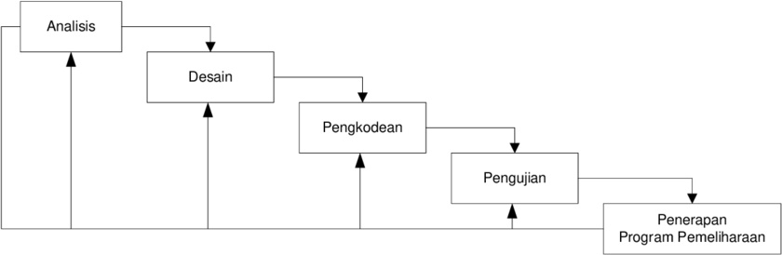

**Gambar 2. 1** Model Waterfall

Penjelasan tahapan-tahapan *waterfall* tersebut yaitu:

1. *Analysis* (Analisis)

Fase ini merupakan proses analisa terhadap sistem yang sedang berjalan dengan tujuan untuk mendapatkan jawaban mengenai pengguna sistem, cara kerja sistem dan waktu penggunaan sistem, sehingga kebutuhan yang diperlukan untuk sistem baru akan didapatkan.

1. *Design* (Perancangan)

Perancangan merupakan proses penentuan cara kerja sistem dalam hal perancangan antarmuka, database, dan perancangan alur program. Perancangan diperlukan untuk menggambarkan sistem baru dengan tujuan memenuhi kebutuhan pengguna.

1. Pengkodean

Tahapan implementasi yaitu tahap rancangan sistem yang dibentuk menjadi suatu kode program untuk pembuatan sistem.

1. *Testing* (Pengujian)

Pengujian program dilakukan untuk mengetahui kesesuaian sistem berjalan sesuai prosedur atau tidak dan memastikan sistem terhindar dari error yang terjadi. Testing juga dilakukan untuk memastikan kevalidan dalam proses input sehingga dapat menghasilkan output yang sesuai.

1. *Maintenance* (Pemeliharaan)

Fase ini yaitu pemeliharaan dan pengembangan sistem yang berguna untuk melihat kemampuannya, mengecek jika masih ada ditemukan error atau ada penambahan fitur-fitur yang belum ada pada sistem tersebut. Pengembangan diperlukan ketika adanya perubahan dari pengguna seperti ketika ada pergantian sistem operasi, atau perangkat lainnya.

## Aplikasi

Menurut Pramana (2012) aplikasi adalah suatu unit perangkat lunak yang dibuat untuk melayani kebutuhan akan beberapa aktivitas seperti sistem perniagaan, game pelayanan masyarakat, periklanan, atau semua proses yang hampir dilakukan manusia. Sedangkan menurut Yuhefizar (2012) aplikasi merupakan program yang dikembangkan untuk memenuhi kebutuhan pengguna dalam menjalankan pekerjaan tertentu. Menurut Aplikasi adalah program yang memiliki aktivitas pemrosesan perintah yang diperlukan untuk melaksanakan permintaan pengguna dengan tujuan tertentu.

Berdasarkan dua pendapat ahli tersebut, maka dapat disimpulkan bahwa aplikasi merupakan sebuah program perangkat lunak yang dibuat dengan tujuan memenuhi kebutuhan dari aktivitas yang dilakukan oleh pengguna serta mempermudah pekerjaan dari pengguna tersebut. Pada penelitian ini Aplikasi akan menjadi alat bantu kepada supir truk ekspedisi yang dibangun dengan *progressive web app* (PWA*)*.

## Barang

Barang adalah alat pemuas kebutuhan manusia yang berwujud dapat dilihat dan juga diraba. Adapun juga mengenai jasa adalah alat pemuas kebutuhan manusia yang tidak berwujud atau dapat dikatakan abstrak. Keduanya, baik barang maupun jasa merupakan alat atau sarana dalam pemuas kebutuhan manusia.

Menurut Fandy Tjiptono (1999) barang adalah “produk yang berwujud fisik sehingga dapat bisa dilihat, disentuh, diraba, dipegang, disimpan, dan perlakuan fisik lainnya”. Pada penelitian ini barang merupakan *data* yang akan diolah oleh pihak toko dan akan dikirimkan kepada pihak truk ekspedisi sebagai barang yang akan dikirim ke Sandai melalui pihak truk ekspedisi.

## Ekspedisi

Menurut Kamus Besar Bahasa indonesia (KBBI) tentang ekspedisi diantaranya adalah pengiriman surat, barang dan sebagainya atau perusahaan pengangkutan barang dan masih banyak pengertian-pengertian lainnya. Dengan pengertian diatas kita bisa simpulkan pengertian jasa ekspedisi adalah perusahaan yang bergerak dibidang pengiriman barang baik pengiriman melalui jalur darat, jalur air atau jalur udara dan memberikan pelayanan secara efektif dan efisien guna memenuhi kepuasan pelanggan yang akan mengirim barangnya. Pada penelitian ini ekspedisi menjadi peran bagi pihak truk ekspedisi dengan melakukan pengiriman barang ke Pontianak-Sandai.

## Jasa

Terdapat beberapa ahli dalam pemasaran jasa telah memberikan definisinya dalam pengertian jasa. Adapun pengertian jasa menurut para ahli adalah sebagai berikut :

1. Tjipyono dan Chandra

Menurut Tjipyono dan Chandra dalam bukunya *Services Quality Statisfaction* (2007) adalah “Jasa adalah proses yang terdiri atas serangkaian aktivitas intangible yang biasanya (namun tidak harus selalu) terjadi pada interaksi antara pelanggan dan karyawan jasa dana tau sumber daya fisik atau barang dana tau system penyedia jasa, yang disediakan sebagai solusi atas masalah pelanggan.

1. Philip Kotler

Menurut Kotler dalam buku manajemen pemasaran (2001) menyatakan bahwa “Jasa adalah setiap tindakan atau kinerja yang dapat ditawarkan satu pihak kepada pihak lain, yang dasarnya tidak berwujud dan tidak mengakibatkan kepemilikan sesuatu. Produknya mungkin saja terkait atau mungkin saja tidak terkait dengan produk fisik. Pada penelitian ini ekspedisi yang terkait adalah jasa pengiriman barang melalui darat menggunakan truk muatan sebagai sarana pengiriman barang tersebut.

## Truck Sharing

Brandon Park (2017) berbagi truk (*truck sharing*) memungkinkan pemilik truk untuk membantu orang bergerak dan mengirimkan barang-barang besar, cocok untuk anda yang memerlukan bantuan seseorang dengan sebuah truk untuk mengirimkan barang anda. Dengan alih-alih menyewa truk dan melakukan sendiri pekerjaan berat, anda dapat terhubung dengan pemilik truk yang akan membantu anda memuat, mengirim, dan menurunkan barang sesuai permintaan. Pemilik truk dibayar untuk mengangkut kargo dan tenaga mereka sementara pelanggan mendapatkan bantuan dan truk sesuai permintaan, jadi ini merupakan *win-win* untuk kedua belah pihak.

Lingkup berbagi truk lebih dari sekadar membantu individu. Berbagi truk sangat cocok untuk bisnis yang menggunakan perusahaan pengiriman tradisional. Alih-alih membayar tarif yang lumayan yang memakan waktu 5-7 hari kerja untuk mengirimkan barang bagi pelanggan mereka, bisnis beralih ke perusahaan truk untuk meningkatkan penjualan dan menurunkan biaya pengiriman.

Berbagi truk sambil menyediakan gerbang bagi pelanggan bisnis dan pribadi yang perlu mengangkut kargo dalam waktu singkat. Sistem ini menargetkan perusahaan angkutan logistik dan produsen barang, tetapi juga pelanggan pribadi. Memungkinkan perusahaan logistik dan pelanggan untuk menggunakan sistem berbagi truk kargo mengurangi biaya transportasi dengan meningkatkan penggunaan armada truk dan infrastruktur yang ada, yang pada gilirannya menurunkan biaya dan emisi *CO2*.

## Sistem Informasi Geografis

Menurut Chrisman (1997) sistem informasi geografis adalah sistem yang terdiri dari perangkat keras, perangkat lunak, data, manusia (brainware), organisasi dan lembaga yang digunakan untuk mengumpulkan, menyimpan, menganalisis, dan menyebarkan informasi-informasi mengenai daerah-daerah dipermukaan bumi. Sistem Informasi Geografis mempunyai kemampuan untuk menghubungkan berbagai data pada suatu titik tertentu di bumi, menggabungkannya, menganalisa, dan akhirnya memetakan hasilnya. Data yang diolah pada SIG adalah data spasial yaitu sebuah data yang berorientasi geografis dan merupakan lokasi yang memiliki sistem koordinat tertentu, sebagai dasar referensinya. Sehingga aplikasi SIG dapat menjawab beberapa pertanyaan seperti lokasi, kondisi, *trend*, pola dan pemodelan. Kemampuan inilah yang membedakan SIG dengan sistem informasi lainnya.

### Data Grafis (Data Spasial)

Menurut Chrisman (1997) sistem informasi geografis adalah sistem yang terdiri dari perangkat keras, perangkat lunak, data, manusia *(brainware*), organisasi dan lembaga yang digunakan untuk mengumpulkan, menyimpan, menganalisis, dan menyebarkan informasi-informasi mengenai daerah-daerah dipermukaan bumi. Sistem Informasi Geografis mempunyai kemampuan untuk menghubungkan berbagai data pada suatu titik tertentu di bumi, menggabungkannya, menganalisa, dan akhirnya memetakan hasilnya. Data yang diolah pada SIG adalah data spasial yaitu sebuah data yang berorientasi geografis dan merupakan lokasi yang memiliki sistem koordinat tertentu, sebagai dasar referensinya. Sehingga aplikasi SIG dapat menjawab beberapa pertanyaan seperti lokasi, kondisi, *trend*, pola dan pemodelan. Kemampuan inilah yang membedakan SIG dengan sistem informasi lainnya.

Sistem informasi geografis yang diolah dapat berupa data spasial berikut penjelasannya:

1. *Points* (Titik)

Titik merupakan representasi grafis yang paling sederhana pada suatu objek. Titik tidak mempunyai dimensi tetapi dapat ditampilkan dalam bentuk simbol baik pada peta maupun dalam layar monitor. Contoh: Lokasi Fasilitas Kesehatan, Lokasi Fasilitas Pendidikan, dan lain-lain.

1. *Line* (Garis)

Garis merupakan bentuk linear yang menghubungkan dua atau lebih titik dan merepresentasikan objek dalam satu dimensi. Contoh: Jalan Raya, Sungai, dan lain-lain.

1. *Polygon* (Area)

Area merupakan representasi objek dalam dua dimensi. Contoh: Danau, Wilayah Kecamatan, dan lain-lain.

## Global Positioning System (GPS)

Menurut Kasman, 2013 *global positioning system* atau sering disebut GPS adalah sistem untuk menentukan letak di permukaan bumi dengan bantuan penyelarasan (*synchronization*) sinyal satelit. Sistem ini menggunakan 24 satelit yang mengirimkan sinyal gelombang mikro ke bumi. GPS pertama kali dikembangkan oleh Amerika Serikat dengan tujuan untuk membantu pasukan Amerika Serikat dalam menghadapi perang Vietnam. Fungsi utama dari GPS adalah untuk memberikan informasi tentang posisi, kecepatan dan waktu secara akurat. Akurasi atau ketepatan perlu mendapat perhatian bagi penentuan koordinat sebuah titik atau lokasi. Koordinat posisi ini akan selalu mempunyai ‘faktor kesalahan’, yang lebih dikenal dengan ‘tingkat akurasi’. Misalnya alat tersebut menunjukan sebuah titik koordinat dengan akurasi 3 meter, artinya posisi sebenarnya bisa berada dimana saja dalam radius 3 meter dari titik lokasi. Tingkat akurasi GPS sangat dipengaruhi oleh faktor sekeliling yang mengurangi kekuatan sinyal satelit. Ada banyak hal yang dapat mengurangi kekuatan sinyal satelit, diantaranya:

1. Kondisi geografis, selama kita masih dapat melihat langit yang cukup luas, kekuatan sinyal semakin baik pula
2. Hutan, Makin lebat hutannya maka makin berkurang sinyal yang didapat.
3. Saat menyelam ke dalam air, GPS tidak akan berfungsi.
4. Berada diantara gedung tinggi atau di dalam gedung juga dapat mengganggu kekuatan sinyal.

GPS memungkinkan developer mengakses lokasi pengguna kapan pun. Sistem bisa melacak *(tracking)* lokasi ketika pengguna mengubah lokasi, bisa menentukan lokasi ponsel kemudian mengakses web untuk menentukan lokasi publik yang dekat dengan pengguna.

## Google Map

Menurut Kindarto (2008) *google maps* adalah sebuah jasa peta global virtual gratis dan online yang disediakan oleh perusahaan *google. google maps* yang dapat ditemukan di alamat <http://maps.google.com>. *Google maps* menawarkan peta yang dapat diseret dan gambar satelit untuk seluruh dunia. *Google maps* juga menawarkan pencarian suatu tempat dan rute perjalanan. Dapat dilihat pada Gambar 2.2.

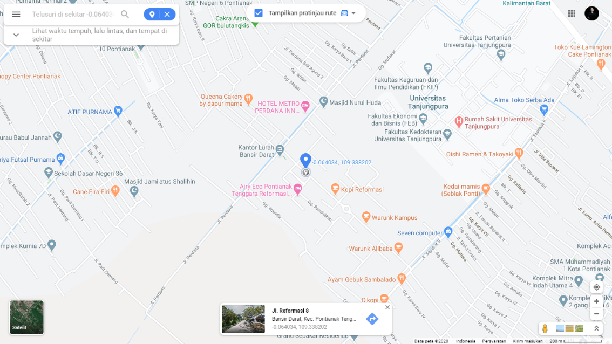

**Gambar 2. 2** Tampilan Google Maps

*Google Maps* API adalah sebuah layanan *(service)* yang diberikan oleh *Google* kepada para pengguna untuk memanfaatkan *Google Map* dalam mengembangkan aplikasi. *Google Maps* API menyediakan beberapa fitur untuk memanipulasi peta, dan menambah konten melalui berbagai jenis *services* yang dimiliki, serta mengizinkan kepada pengguna untuk membangun aplikasi enterprise di dalam websitenya, *Google Maps* API adalah suatu *library* yang berbentuk *Javascript*. Pada penelitian ini *Google Map* APIakan menjadi *service* seperti *interface* bagi pengguna berupa *map* yang akan dipakai.

## Location Based Service (LBS)

Menurut Steigner (2006) *location based service* (LBS) atau layanan berbasis lokasi merupakan layanan informasi yang memanfaatkan kemampuan untuk menggunakan informasi lokasi dari perangkat bergerak dan dapat diakses dengan perangkat bergerak melalui jaringan telekomunikasi bergerak. Dalam layanan Berbasis Lokasi terdapat lima komponen penting seperti terlihat pada Gambar 2.3.

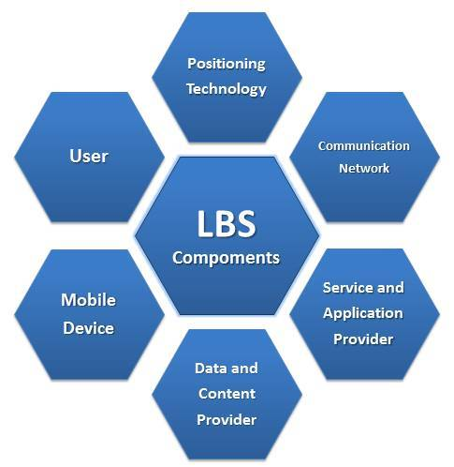

**Gambar 2. 3** Komponen Dasar Location Based Service (LBS)

Setiap komponen mempunyai fungsi.

1. *Mobile Devices*, merupakan suatu alat yang digunakan oleh pengguna untuk meminta informasi yang dibutuhkan. Informasi dapat diberikan dalam bentuk suara, gambar, dan *text*.
2. *Communication Network*, komponen ini mengirim data pengguna dan informasi yang diminta dari *Mobile* terminal ke *Service Provider* kemudian mengirimkan kembali informasi yang diminta ke pengguna. *Communication network* dapat berupa jaringan *seluler* (GSM, CDMA), *Wireless Local Area Network* (WLAN),atau *Wireless Wide Area Network* (WWAN).
3. *Positioning Component*, digunakan untuk memproses suatu layanan maka posisi pengguna harus diketahui.
4. *Service* dan *Application Provider*, penyedia layanan menawarkan berbagai macam layanan kepada pengguna dan bertanggung jawab untuk memproses informasi yang diminta oleh pengguna.
5. Data dan *Content Provider*, penyedia layanan tidak selalu menyimpan semua data yang dibutuhkan yang bisa diakses oleh pengguna. Untuk itu, *data* dapat diminta dari data dan *content provider*.

Pada penelitian ini memanfaat Layanan Berbasis Lokasi atau yang kita kenal dengan *LBS* merupakan layanan informasi yang memanfaatkan kemampuan untuk menggunakan informasi lokasi dari perangkat bergerak dan dapat diakses dengan perangkat bergerak melalui jaringan telekomunikasi bergerak seperti smartphone yang akan dipakai pada penelitian ini.

## Progressive Web App (PWA)

Menurut Santoso (2019) *progressive web app* (PWA) adalah sebuah *website* yang dibangun menggunakan teknologi web modern, namun dapat berlaku seperti sebuah *mobile app*. Pada tahun 2015, *Google Engineer* Alex Russel dan Frances Berriman memberi istilah *Progressive Web Apps* pada konsep *web apps* yang dapat memberikan *user experience* dalam keandalan *(reliability),* kecepatan *(speed)* dan keterlibatan pengguna *(user engagement).*

Kemunculan teknologi PWA membawa pengaruh positif pada pengembangan aplikasi *web*. Namun aplikasi ini masih terbilang baru dan masih perlu banyak pengembangan lebih lanjut kedepannya. Pada penelitian ini *progressive web app* (PWA) digunakan sebagai basis pengembangan aplikasi untuk kemudahan toko dalam mencari lokasi supir truk ekspedisi yang beroperasi di Kota Pontianak.

### Service Worker

Menurut Santoso (2019) *service worker* merupakan salah satu jenis *web worker, javascript* yang berjalan di belakang layar (*background*) tanpa mempengaruhi kinerja halaman *web*. *Service Worker* pada dasarnya adalah *file* *javascript* yang berjalan *client side* secara terpisah dari rangkaian *browser* utama yang berfungsi untuk mencegah permintaan jaringan, melakukan *cache* atau mengambil sumber daya dari *cache* dan mengirimkan pesan.

Secara teknis, *service worker* menyediakan *script “network proxy”* di *web browser* untuk mengelola permintaan *web* (HTTP *request*) secara terprogram. *Service Worker* menggunakan mekanisme *cache* secara efisien dan memungkinkan perilaku *error-free* selama periode *offline*. Mekanisme kerja dari *Service Worker* dapat dilihat pada gambar 2.4.

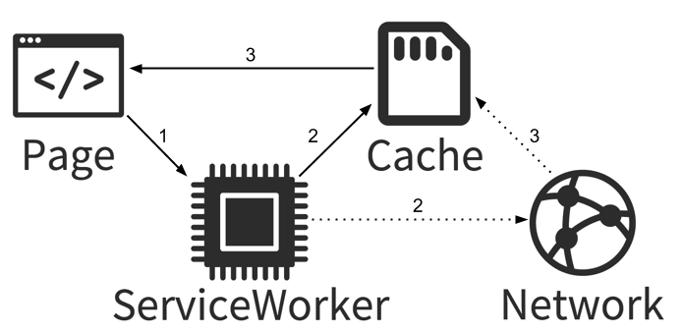

**Gambar 2. 4** Mekanisme kerja Service Worker

Pada gambar diatas dijelaskan bahwa mekanisme kerja dari *service worker* yaitu menerima *request* dari halaman *web* kemudian mengirimkan ke *server.* Selanjutnya *service worker* bertugas menerima *response* dari *server* untuk diteruskan kembali ke halaman *web,* sistem *service worker* akan membantu aplikasi ini agar bisa di akses dalam keadaan *offline* sekalipun*.*

### Kelebihan dan Kekurangan PWA

Kemunculan teknologi PWA membawa pengaruh positif pada pengembangan aplikasi web. Namun aplikasi ini masih terbilang baru dan masih perlu pengembangan lebih lanjut. Berikut ini akan dibahas kelebihan dan kekurangan (atau keterbatasan saat ini) dari *progressive web app.*

1. Kelebihan PWA:

* *Respon* Seperti *Mobile App*
* *Layout Responsive*
* Tersediadi *Mode Offline*
* *Add to Home Screen* (A2HS)
* *Push Notification*

1. Keterbatasan PWA:

* Perlu *HTTPS*
* Dukungan *Web Browser Modern*
* Dukungan Pengguna

### Karakteristik PWA

1. *Progressive:*  
   bekerja sama di semua *user*, tanpa melihat *web browser* yang dipakai, karena telah memiliki peningkatan progresif pada prinsipnya
2. *Responsive:*

Cocok di segala bentuk *device*, (*desktop, mobile, tablet* lainya)

1. *Connectivity independent:*

Ditingkatkan dengan *service worker* untuk bekerja secara *online* atau pada jaringan internet kualitas rendah

1. *App-like:*Terasa seperti *app*, karena model *App Shell* akan memisahkan fungsionalitas aplikasi dari kontennya
2. *Fresh:*  
   Selalu *update* berkat adanya proses *update service worker*
3. *Safe:*  
   Dilayani oleh HTTPS yang mencegah pengintaian (*snooping*) dan memastikan konten tidak rusak
4. *Discoperable:*

Teridentifikasi sebagai “*application*” berkat *manifest* W3C dan *registrasi service worker*, sehingga memungkinkan *search engine* untuk mengenalinya

1. *Re-engageable:*

Memudahkan keterlibatan *user* dengan *fitur push notification.*

1. *Installable:*

Memungkinkan user untuk menambahkan *apps* yang sering digunakan di layar home *screen* tanpa harus ke *app store*.

1. *Linkable:*

*Share* *aplikasi* dengan mudah melalui *Uniform Resource Locator* (URL), tanpa repot-repot menginstalnya.

## Unified Modelling Language (UML)

Menurut Nugroho (2005) *unified modelling language* (UML) adalah bahasa pemodelan untuk sistem atau perangkat lunak yang berparadigma (berorientasi objek). Pemodelan (*modeling)* sesungguhnya digunakan untuk penyederhanaan permasalahan-permasalahan yang kompleks sedemikian rupa sehingga lebih mudah dipelajari dan dipahami.

Sedangkan menurut Rosa dan Shalahuddin (2013:133) *unified modeling language* (UML) adalah salah satu standar bahasa visual yang banyak digunakan di dunia industri untuk mengidentifikasi *requirement*, membuat analisis dan desain, serta menggambarkan arsitektur dalam pemrograman berorientasi objek. UML muncul karena adanya kebutuhan pemodelan visual untuk menspesifikasikan, menggambarkan, membangun, dan dokumentasi dari sistem perangkat lunak. UML hanya berfungsi untuk melakukan pemodelan, jadi penggunaan UML tidak terbatas pada metodologi tertentu, meskipun pada kenyataannya UML paling banyak digunakan pada metodologi berorientasi objek.

UML disebut sebagai bahasa pemodelan bukan metode. Kebanyakan metode terdiri paling sedikit prinsip, bahasa pemodelan dan proses. Bahasa pemodelan (sebagian besar grafik) merupakan notasi dari metode yang digunakan untuk mendesain secara cepat.

Di Dalam UML ada 13 buah diagram yang dikelompokkan kedalam tiga kategori yaitu:

1. *Structure Diagrams,* yaitu kumpulan diagram-diagram yang menggambarkan struktur statis dari sistem yang dimodelkan
2. *Behavior Diagrams,* yaitu kumpulan diagram-diagram yang menggambarkan kelakuan sistem atau rangkaian perubahan yang terjadi di dalam sistem.
3. *Interaction Diagram,* yaitu kumpulan diagram-diagram yang menggambarkan interaksi sistem dengan sistem lain ataupun interaksi antar subsistem dalam sebuah sistem

Secara garis besar, beberapa diagram utama sudah dapat menggambarkan keseluruhan sistem. Diagram tersebut antara lain *use case diagram, class diagram* dan *activity diagram*.

### Use Case Diagram

Menurut Widodo (2011:10) *use case* *diagram* bersifat statis, yang memperlihatkan himpunan *Use Case* dan aktor-aktor (suatu jenis khusus dari kelas) dan menggambarkan apa saja aktivitas yang dilakukan oleh suatu sistem dari sudut pandang pengamatan luar. Diagram ini terutama sangat penting untuk mengorganisasi dan memodelkan perilaku suatu sistem yang dibutuhkan serta diharapkan pengguna yang menjadi persoalan itu apa yang dilakukan bukan bagaimana melakukannya. *Use Case Diagram* menggambarkan fungsionalitas yang diharapkan dari sistem.

Deskripsi simbol-simbol yang digunakan pada *Use Case Diagram* dapat dilihat pada Tabel 2.3.

**Tabel 2. 3** Deskripsi Notasi pada Use Case Diagram

| **No** | **Notasi** | **Nama** | **Deskripsi** |
| --- | --- | --- | --- |
| 1 |  | *Use Case* | Menggambarkan fungsionalitas yang dimiliki sistem. |
| 2 | actor.png | *Actor* | Menggambarkan semua objek di luar sistem (bukan hanya pengguna sistem/perangkat lunak) yang berinteraksi dengan sistem yang dikembangkan. |
| 3 |  | *Association* | Lintasan komunikasi antara *actor* dengan *use case.* |
| 4 | <<extend>>  - - - - - - - -> | *Extended* (Ekstensi) | Penambahan perilaku ke suatu *use case* dasar. |
| 5 | <<include>>  < - - - - - - - | *Include* (Menggunakan) | Penambahan perilaku ke suatu *use case* dasar yang secara *explicit* mendeskripsikan penambahan tersebut. |
| 6 |  | *Generalization*  (Generalisasi) | Hubungan generalisasi dan spesialisasi (umum - khusus) antara dua buah *use case* dimana fungsi yang satu merupakan fungsi yang lebih umum dari lainnya. |

### Activity Diagram

Menurut Rosa A. S dan M. Salahuddin (2013) *activity diagram* menggambarkan *workflow* (aliran kerja) proses bisnis dan urutan aktivitas dalam sebuah proses. *Activity diagram* sangat mirip dengan *flowchart* karena memodelkan *workflow* dari satu aktivitas ke aktivitas lainnya atau dari aktivitas ke status. Membuat *activity diagram* pada awal pemodelan proses cukup menguntungkan untuk membantu memahami keseluruhan proses. *Activity diagram* juga bermanfaat untuk menggambarkan *parallel behavior* atau menggambarkan interaksi antara beberapa *use case.* Berikut merupakan simbol notasi *activity diagram* pada Tabel 2.4.

**Tabel 2. 4** Deskripsi Notasi pada Activity Diagram.

| **No** | **Notasi** | **Nama** | **Deskripsi** |
| --- | --- | --- | --- |
| 1 |  | Status Awal (*initial node)* | Status awal aktivitas, sebuah diagram aktivitas memiliki status awal. |
| 2 |  | Status Akhir (*final node)* | Status akhir yang dilakukan sistem. |
| 3 |  | Aktivitas (*activity)* | Aktivitas yang dilakukan oleh sistem, biasanya diawali oleh kata kerja. |
| 4 |  | Percabangan (*decision)* | Asosiasi percabangan dimana jika ada pilihan aktivitas lebih dari satu. |
| 5 |  | Penggabungan (*join)* | Asosiasi penggabungan dimana lebih dari satu aktivitas digabungkan menjadi satu. |
| 6 |  | *Swimlane* | Memisahkan organisasi bisnis yang bertanggung jawab terhadap aktivitas yang terjadi. |

### Class Diagram

Menurut Rosa A. S dan M. Shalahudin (2003) diagram kelas atau *class* *diagram* menggambarkan struktur sistem dari segi pendefinisian kelas – kelas yang akan dibuat untuk membangun sistem. Sedangkan menurut Fowler (2005:141) *class diagram* mendeskripsikan jenis – jenis objek dalam sistem dan berbagai macam hubungan statis yang terdapat diantara mereka. *Class diagram* digunakan untuk menggambarkan hubungan kelas – kelas antara satu dengan yang lain seta memiliki atribut dan operasi yang terdapat dalam sistem yang akan dibuat. Atribut merupakan variabel – variabel yang dimiliki oleh suatu kelas. Operasi atau metode adalah fungsi – fungsi yang dimiliki oleh suatu kelas. Atribut dan metode dapat memiliki salah satu sifat sebagai berikut:

1. *Private* (-), hanya dapat digunakan oleh *class* yang memilikinya
2. *Public* (+), dapat digunakan oleh *class* lain.
3. *Protected* (#), hanya dapat dipanggil oleh *class* yang bersangkutan jumlah suatu anak yang mewarisinya.

Nilai kardinalitas dan *multiplicity* sebuah *class* menunjukkan jumlah suatu objek yang dapat berhubungan dengan objek lain. Menurut Tohari, Hamim (2014) Berikut nilai kardinalitas atau *multiplicity* pada Tabel 2.5 dan menurut Rosa A. S dan M. Salahuddin (2013) notasi *class diagram* pada Tabel 2.6.

**Tabel 2. 5** Jenis-jenis Multiplicity

| **No** | **Indikator** | **Keterangan** |
| --- | --- | --- |
| 1 | 0 .. 1 | Nol atau satu |
| 2 | 1 | Hanya satu |
| 3 | 0 .. * | Nol atau lebih |
| 4 | 1 .. * | Satu atau lebih |

**Tabel 2. 6** Deskripsi Notasi pada Class Diagram

| **No** | **Notasi** | **Nama** | **Deskripsi** |
| --- | --- | --- | --- |
| 1 | |  | | --- | | **Kelas** | | +attribut | | +methode () | | *Class* | Menggambarkan konsep dasar pemodelan sistem. |
| 2 |  | Asosiasi (*Association*) | Sebuah garis solid antara dua *class,* ditarik dari *class* sumber ke *class* target lebih spesifik, digunakan dalam struktur pewarisan. |
| 3 | **- - - - - - - - ->** | Ketergantungan  (*Dependency)* | Relasi antara dua elemen jika perubahan definisi sebuah elemen (*supplier* atau sumber) dapat menyebabkan perubahan pada elemen lainnya (*Client* atau target). |

## Teknologi Pendukung

### Web

Menurut Kadir (2005) *world wide web* (WWW)atau biasa disebut dengan web merupakan salah satu sumber daya Internet yang berkembang pesat. Pertama kali aplikasi web dibangun hanya dengan menggunakan bahasa yang disebut HTML (*HyperText Markup Language*) dan protokol yang digunakan dinamakan HTTP (*HyperText Transfer Protocol*). Pada perkembangan berikutnya, sejumlah skrip dan objek dikembangkan untuk memperluas kemampuan HTML yang sekarang ini terdapat banyak skrip seperti: PHP dan ASP, sedangkan contoh yang berupa objek antara lain adalah *applet* *(java*). Jadi aplikasi *web* atau aplikasi berbasis *web* (*web-based application*) adalah aplikasi untuk menyampaikan informasi kepada pengguna yang menggunakan layanan *Internet* berbasis *web*.

Dalam aplikasi tersebut, terjadi pertukaran antara *klien* (komputer yang meminta informasi) dengan *server* (komputer yang memasok atau menanggapi informasi). *Web* memberikan informasi secara *online* melalui internet langsung. *Klien* melakukan permintaan informasi dengan menggunakan *browser* (contoh *browser: Internet Explorer, Opera, Mozilla*, dan sebagainya). *Server* menerima informasi dan melayani permintaan dari *client*. Hal ini biasa disebut dengan web *server* (contoh *web server: Apache, IIS, Xitami,* dan sebagainya). Setelah itu, web *server* akan berkomunikasi dengan *middleware* (contoh *middleware*: ASP, JSP, PHP, dan sebagainya) untuk bisa berhubungan dengan basis data atau *database* (contoh *database: access, oracle, sql*, dan sebagainya). Setelah berinteraksi dengan *database, server* yang telah mendapatkan informasi akan memberikan tanggapan terhadap *klien* yang meminta informasi tadi.

### XAMPP

Menurut Riyanto (2010) XAMPP merupakan paket PHP dan MySQL berbasis *open source*, yang digunakan sebagai alat pembantu pengembangan aplikasi berbasis PHP. XAMPP mengkombinasikan beberapa paket perangkat lunak berbeda dalam satu paket.

Di dalam Paket XAMPP terdapat tiga paket penting yaitu *Apache* sebagai *web* *server,* PHP sebagai bahasa pemrograman danMySQL sebagai *database.* *Apache* adalah *server web* (*web server*) yang dapat dijalankan di banyak sistem operasi. *Apache* merupakan perangkat lunak open source yang dikembangkan oleh komunitas terbuka yang terdiri dari pengembang-pengembang dibawah naungan *Apache Software Foundation.*

### MYSQL

Menurut Arief (2011) *MySQL* adalah suatu jenis *database server* yang sangat terkenal dan banyak digunakan untuk membangun aplikasi yang menggunakan *database* sebagai sumber dan pengolahan datanya, kepopuleran *MySQL* antara lain karena *MySQL* menggunakan *SQL* sebagai bahasa dasar untuk mengakses *database*-nya sehingga mudah untuk digunakan, kinerja *query* sangat cepat dan mencukupi untuk kebutuhan *database* perusahaan-perusahaan yang berskala kecil sampai menengah, *MySQL* juga bersifat tidak berbayar.

### Javascript

Menurut Sunyoto (2007) *javascript* adalah bahasa *scripting* yang populer di internet dan dapat bekerja di sebagian besar *browser* populer seperti *Internet Explorer* (IE)*, Mozilla Firefox, Netscape* dan *Opera*. Kode *Javascript* dapat disisipkan dalam halaman *web* menggunakan *tag SCRIPT*. Beberapa hal tentang *Javascript:*

1. *Javascript* didesain untuk menambah interaktif suatu *web*.
2. *Javascript* merupakan sebuah bahasa *scripting.*
3. Bahasa *scripting* merupakan bahasa pemrograman yang ringan.
4. *Javascript* berisi baris kode yang dijalankan di komputer (*web browser*).
5. *Javascript* biasanya disisipkan (*embedded*) dalam halamanHTML*.*
6. *Javascript* adalah bahasa *interpreter* (yang berarti *script* dieksekusi tanpa proses kompilasi).

### HTML

Menurut Oktavian (2010) HTMLadalah suatu bahasa yang dikenali oleh web browser untuk menampilkan informasi dengan lebih menarik dibandingkan dengan tulisan teks biasa (*plain* *text*).

HTML adalah sebuah bahasa markah yang digunakan untuk membuat sebuah halaman *web,* menampilkan berbagai informasi di dalam sebuah penjelajah *web* Internet dan pemformatan hiperteks sederhana yang ditulis dalam berkas format ASCII agar dapat menghasilkan tampilan wujud yang terintegrasi. Dengan kata lain, berkas yang dibuat dalam perangkat lunak pengolah kata dan disimpan dalam format ASCII normal sehingga menjadi halaman web dengan perintah-perintah HTML. Bermula dari sebuah bahasa yang sebelumnya banyak digunakan di dunia penerbitan dan percetakan yang disebut dengan HTML (*Standard Generalized Markup Language*), HTML adalah sebuah standar yang digunakan secara luas untuk menampilkan halaman *web.* HTML saat ini merupakan standar Internet yang didefinisikan dan dikendalikan penggunaannya oleh *World Wide Web Consortium* *(*W3C*).* HTML dibuat oleh kolaborasi Caillau TIM dengan Berners-lee Robert ketika mereka bekerja di *CERN* pada tahun 1989 (*CERN* adalah lembaga penelitian fisika energi tinggi di Jenewa).

### Bootstrap

Menurut Otto (2011) *bootstrap* merupakan sebuah *framework* CSS yang memudahkan pengembang untuk membangun website yang menarik dan responsif. *Bootstrap* adalah CSS tetapi dibentuk dengan LESS, sebuah *pre-prosessor* yang memberi fleksibilitas dari penggunaan CSS biasa. *Bootstrap* dapat dikembangkan dengan tambahan lainnya karena ini cukup fleksibel terhadap pekerjaan *web* yang mengutamakan desain*.*

### PHP

PHP merupakan bahasa scripting *server-side*, dimana pemrosesan datanya dilakukan pada sisi *server*. Sederhananya, *server* lah yang akan menerjemahkan *script program*, baru kemudian hasilnya akan dikirim kepada *client* yang melakukan permintaan.

Menurut Prasetyo (2004) PHPadalah bahasa yang sederhana namun kuat dirancang untuk membuat konten HTML. Sejak dimulai pada tahun 1994, PHP telah mampu menyaingi bahasa *web* karena keunggulan popularitas bahasa dan kemudahan penggunaan. PHP pertama kali dibuat oleh Rasmus Lerdorf. PHP sering digunakan untuk membangun web dinamis dimana proses keseluruhan berjalan pada *web* *server* dan menampilkan hasilnya pada web browser.

Sedangkan menurut Doyle (2009) PHP adalah bahasa pemrograman untuk membuat situs web dinamis dan interaktif. PHP berjalan di *server web* dan melayani pengunjung dengan halaman web sesuai permintaan.

## Pengujian perangkat lunak

Pengujian perangkat lunak merupakan suatu teknik yang digunakan menguji apakah sebuah perangkat lunak yang dihasilkan telah sesuai dengan yang diharapkan atau belum.

### **Pengujian *Black Box***

Menurut Pressman (2010) *black box testing* berfokus pada persyaratan fungsional perangkat lunak yang memungkinkan *engineers* untuk memperoleh set kondisi input yang sepenuhnya akan melaksanakan persyaratan fungsional untuk sebuah program.

Sedangkan menurut Mustaqbal dan Firdaus (2015) *black box testing* berfokus pada spesifikasi fungsional dari perangkat lunak. Tester dapat mendefinisikan kumpulan kondisi input dan melakukan pengetesan pada spesifikasi fungsional program. *Black Box Testing* bukanlah solusi alternatif dari White Box Testing tapi lebih merupakan pelengkap untuk menguji hal-hal yang tidak dicakup oleh white box testing. Black Box Testing cenderung untuk menemukan hal-hal berikut.

1. Fungsi yang tidak benar atau tidak ada
2. Kesalahan antarmuka (*interface errors*)
3. Kesalahan pada struktur data dan akses basis data
4. Kesalahan performansi (*performance errors*)
5. Kesalahan inisialisasi dan terminasi

Adapun teknik pengujian secara *black box*menurut (sukamto, 2009), adalah sebagai berikut:

1. *Boundary Value Analysis* (BVA) */ Limit Testing* adalah banyak kesalahan terjadi pada kesalahan masukan. BVA mengijinkan untuk menguji seleksi kasus uji yang menguji batasan nilai input. BVA merupakan komplemen dari *equivalence partitioning*. Lebih pada memilih elemen-elemen didalam kelas ekivalen pada bagian sisi batas dari kelas.
2. *Comparison Testing* adalah pengujian pada beberapa aplikasi *reliability* dari sebuah perangkat lunak. Redundansi perangkat keras dan perangkat lunak mungkin digunakan untuk meminimalisir kesalahan (*error*). Untuk redundansi perangkat lunak, gunakan tim yang terpisah untuk mengembangkan setiap versi perangkat lunak yang independen. Uji setiap versi dengan data yang sama untuk memastikan semua versi menghasilkan keluaran yang sama. Jalankan semua versi dengan paralel dan perbandingan keluaran secara *real-time*.
3. *Sample Testing* adalah pengujian yang melibatkan beberapa nilai yang terpilih dari sebuah kelas ekuivalen. Mengintegrasikan nilai pada kasus uji dan nilai-nilai yang terpilih mungkin dipilih dengan urutan tertentu atau interval tertentu
4. *Robustness Testing* adalah pengujian dengan data input dipilih diluar spesifikasi yang telah didefinisikan. Tujuan dari pengujian ini adalah membuktikan bahwa tidak ada kesalahan jika masukan tidak valid
5. *Behavior Testing* adalah pengujian dengan hasil uji tidak dapat dievaluasi jika hanya melakukan pengujian sekali, tapi dapat dievaluasi jika pengujian dilakukan beberapa kali, misalnya pada pengujian struktur *data stack*.
6. *Requirement Testing* adalah spesifikasi kebutuhan yang terasosiasi dengan perangkat lunak (*input, output*, fungsi, performansi) diidentifikasi pada tahap spesifikasi kebutuhan dan desain. *requirement testing* melibatkan pembuatan kasus uji untuk setiap spesifikasi kebutuhan yang terkait dengan program.
7. *Performance Testing* adalah mengevaluasi kemampuan program untuk beroperasi dengan benar dipandang dari sisi acuan kebutuhan misalnya: aliran data, ukuran pemakaian memori, kecepatan eksekusi dan lain-lain. Untuk mencari tahu beban kerja atau kondisi konfigurasi program dan dapat digunakan untuk menguji batasan lingkup program.
8. Uji Ketahanan (*Endurance Testing*) adalah melibatkan kasus uji yang diulang-ulang dengan jumlah tertentu dengan tujuan untuk mengevaluasi program apakah sesuai spesifikasi kebutuhan.
9. *Equivalence Partitioning* adalah membagi input menjadi kelas-kelas data yang dapat digunakan untuk meregenerasi kasus uji dengan tujuan untuk menemukan kelas-kelas kesalahan. Selain itu, *equivalence partitioning* berdasarkan pada kesamaan kelas-kelas kondisi *input*. Sebuah kelas yang ekuivalen merepresentasikan kumpulan status/kondisi yang valid atau tidak valid. Sebuah kondisi input dapat berupa nilai numerik yang spesifik, rentan nilai, kumpulan nilai yang berkaitan, atau kondisi *boolean*.
10. Uji Sebab-Akibat (*Cause-Effect Relationship Testing*) adalah teknik yang merupakan suplemen dari *equivalence testing* dengan menyediakan cara untuk memilih kombinasi data input dan melibatkan kondisi *input* (*Cause*) dan kondisi *output* (*Effect*) untuk mencegah pendefinisian kasus uji yang terlalu banyak.

### Pengujian Skala Likert

Menurut Sugiyono (2014) perhitungan hasil dari kuesioner dilakukan dengan menggunakan cara *skala likert*. *Skala Likert* digunakan untuk mengukur sikap, pendapat, dan persepsi seseorang atau sekelompok orang tentang fenomena sosial. Untuk setiap pilihan jawaban diberi skor, maka responden harus menggambarkan, mendukung pertanyaan dengan jawaban yang dipilih. Dengan *skala likert*, variabel yang akan diukur dijabarkan menjadi indikator variabel. Kemudian indikator tersebut dijadikan sebagai titik tolak ukur menyusun item-item instrumen yang dapat berupa pertanyaan atau pernyataan.

**Tabel 2. 7** Skala Penilaian Untuk Pertanyaan Positif dan Negatif

| **Nilai** | **Kriteria** |
| --- | --- |
| 1 | Sangat Buruk |
| 2 | Buruk |
| 3 | Cukup |
| 4 | Baik |
| 5 | Sangat Baik |

# Metodologi Penelitian

## Metodologi Penelitian

*Metodologi* penelitian adalah suatu proses yang dilakukan secara ilmiah untuk keperluan sebuah penelitian. Pada penelitian ini, langkah-langkah penelitian yang dilakukan dapat dilihat pada Gambar 3.1

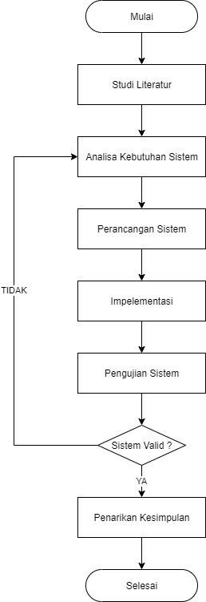

**Gambar 3. 1** Metodologi

* 1. Studi Literatur

Dalam tahap studi literatur dilakukan dengan tujuan untuk memperoleh referensi sebagai acuan dalam melakukan penelitian dalam penelitian ini. Studi literatur dalam penelitian ini bersumber dari buku, *website,* dan jurnal penelitian. Jurnal penelitian yang digunakan antara lain:

* Penelitian yang dilakukan oleh Nur Dwi Satika. 2014 dengan judul “Sistem informasi Pengiriman Barang berbasis web”.
* Penelitian yang dilakukan oleh Edwin Ismail, Agus Sudarsono dan Sigit Purwanto (2018) melakukan penelitian dengan judul “Perancangan Sistem Informasi Jasa Pengiriman Berbasis Website Pada PT Perjasa Trans Logistic Pontianak”.
* Penelitian yang dilakukan oleh Ainun Hilaliyyah dan Eko Muliyo (2019) dengan judul “Sistem Informasi Ekspedisi Pengiriman Barang Pada Pt Bunga Lintas Cargo”.
  1. Analisa Kebutuhan

Pada tahap analisis kebutuhan sistem, penulis melakukan pengumpulan data (observasi) dan wawancara terhadap pihak supir berupa lokasi supir dan detail informasi supir saat berada di Kota Pontianak.

* 1. Perancangan Sistem

Pada tahap perancangan sistem, penulis melakukan perancangan terhadap aplikasi yang akan di bangun. Perancangan sistem dalam penelitian ini menggunakan *unified modelling language* (UML)danserta arsitektur sistem.

* 1. Implementasi

Tahap implementasi pada penelitian ini bertujuan untuk menerapkan sistem yang telah dirancang untuk dilakukan kodefikasi dengan pemrograman yang sesuai dengan kebutuhan dan perancangan sistem, pada penelitian ini aplikasi dibangun menggunakan teknologi *progressive web app (*PWA*)* sebagai basis aplikasi*.*

* 1. Pengujian Sistem

Pengujian dilakukan pengujian untuk mengetahui apakah sistem yang telah dibuat dapat bekerja sesuai dengan apa yang telah dirancang. Dalam hal ini dilakukan pengujian dengan dua cara.

* Pengujian *Black Box*
* Pengujian *Skala Likert*
  1. Penarikan Kesimpulan

Tahap penarikan kesimpulan merupakan tahap akhir dari penelitian ini. Pada tahap ini dilakukan penulisan laporan berdasarkan hasil penelitian yang telah dilakukan sebelumnya. Laporan hasil penelitian ini kemudian akan digunakan sebagai dokumentasi terhadap penelitian yang telah dilakukan.

## Data Penelitian

Melakukan pengumpulan data dengan *survey* di lapangan, untuk memperoleh informasi truk ekspedisi secara detail yang masih beroperasi di Kota Pontianak.

## Alat bantu Penelitian

### Perancangan Penelitian

Alat perancangan yang digunakan dalam penelitian ini adalah sebagai berikut :

*Unified Modelling Language* (UML), yang digunakan untuk menggambarkan kegiatan atau proses bisnis yang dilaksanakan secara umum, menggambarkan representasi struktur statis sebuah sistem*.*

### Perangkat Lunak

Untuk menunjang penelitian ini, adapun perangkat lunak yang digunakan sebagai berikut:

1. Sistem Operasi *Windows* 10 / 64 *bit*

Sistem operasi yang berguna untuk mengelola komputer dan proses-proses yang berjalan di komputer, baik itu perangkat lunak maupun perangkat keras.

1. *XAMPP* *Version* 7.0.9

Perangkat lunak yang berguna sebagai *server* lokal (*localhost*) yang terdiri dari beberapa program seperti *Apache*, *HTTP Server, MySQL Database, PHP.*

1. Draw IO Version 13.5.1

Perangkat lunak yang digunakan untuk membuat perancangan *Unified Modeling Language,* arsitektur sistem, serta perancangan antarmuka sistem.

1. *Visual Studio Code* Versi 1.46.1

*Visual Studio Code* adalah *source code* editor yang dikembangkan *Microsoft* yang bisa digunakan pada berbagai *platform* (*Linux, Mac OS* dan *Microsoft*).  *Visual Studio Code* juga dapat digunakan sebagai *editor source code* berbagai bahasa pemrograman dari *PHP, Java, Python, Javascript, Node.js, C/C++, Go, C#* sampai editor untuk *script web* seperti HTML dan CSS.

1. *Google Chrome* Versi 78.0.3904.130

Perangkat untuk menjalankan program dan menjelajahi halaman *web* yang tersimpan pada komputer atau *localhost.*

1. *Google Maps* *API*  
   Kode program peta yang dapat ditambahkan pada aplikasi berbasis android dan *web* untuk mengakses/menjalankan/memanfaatkan fungsi atau fitur yang disediakan *Google*.

### Perangkat Keras

Untuk menunjang penelitian ini, adapun perangkat keras yang digunakan sebagai berikut:

1. Selain menggunakan perangkat lunak, juga diperlukan perangkat keras untuk menunjang penelitian, berupa 1 unit Laptop yang mengusung perangkat sistem dengan spesifikasi.
2. Satu unit laptop Asus dengan spesifikasi *Processor Intel Inside Core i3*, 4.00 GB RAM DDR3, HDD 1TB.
3. *Handphone* Samsung A71 RAM 8GB ROM 128GB.

## Alur bisnis proses Truck Sharing

Alur bisnis proses pada ekspedisi jalur Pontianak ke Sandai. Dimulai dari supir yang bergabung dalam aplikasi, supir tidak perlu takut akan truk yang akan beroperasi pada jalur Pontianak - Sandai dalam keadaan tidak bermuatan karena lokasi mereka yang sulit diketahui karena aplikasi akan otomatis mendeteksi lokasi supir dengan memanfaatkan GPS yang pada perangkat pengguna sehingga lokasi supir dimanapun berada, jika supir sudah tidak menerima orderan cukup dengan mengubah status supir menjadi tidak pada *dashboard* supir dan otomatis lokasi supir juga tidak akan muncul pada aplikasi.

Pada sisi toko yang bergabung dalam aplikasi pada saat melakukan pencarian supir aplikasi meminta izin akses lokasi toko setelah diizinkan maka akan muncul titik lokasi toko dan titik lokasi supir di sekitar berdasarkan radius, setelah toko menentukan supir yang dipilih toko akan menunggu konfirmasi supir yang dipilih. Kemudian supir yang dipilih tadi akan menerima notifikasi “ada barang masuk”. Setelah supir menerima transaksi, toko dapat melihat lokasi truk tersebut saat dalam perjalanan sampai tiba ditempat tujuan. Setelah transaksi selesai dan masuk pada menu riwayat, toko dapat memberikan rating pada supir yang telah menyelesaikan pengiriman. Seperti pada Gambar 3.2 berikut.

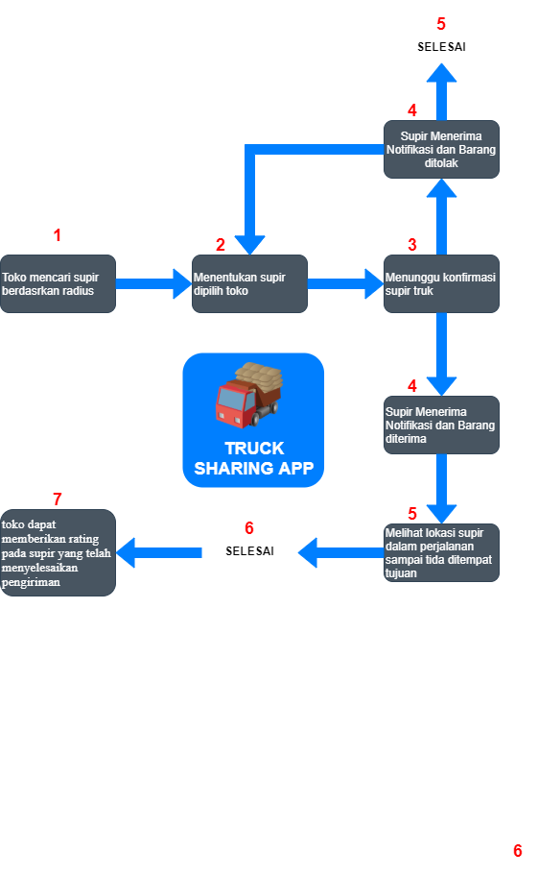

**Gambar 3. 2** Alur Bisnis Proses Truck Sharing App

## Analisa Kebutuhan Sistem

Tahap pertama penelitian dan pengumpulan informasi adalah melakukan penelitian dan pengumpulan referensi ini yang berkaitan dengan penelitian terkait dengan ekspedisi pengiriman barang, *progressive web app* (PWA), *location based service* (LBS)*.* Hasil pengumpulan referensi yang digunakan pada penelitian ini selanjutnya akan dilakukan analisis kebutuhan pengguna lebih lanjut, metode pengembangan perangkat lunak yang digunakan dalam penelitian ini adalah model *waterfall*, dimana setiap tahapnya harus dilakukan dengan tuntas untuk dilanjutkan ke tahap berikutnya. Pada model *waterfall* terdapat lima tahapan yaitu analisis, desain, pengkodean, pengujian, dan pemeliharaan.

Pada penelitian ini tahap analisis dilakukan dengan melakukan observasi dan wawancara dari sudut pandang *developer* yang juga bertindak sebagai pihak ekspedisi. Adapun fokus pada penelitian ini adalah untuk membantu pihak toko menemukan lokasi truk ekspedisi di sekitarnya dan siap membantu mengirimkan barang mereka.

Toko juga wajib menentukan lokasi keberadaan dari bangunan yang dijadikan toko atau ruko, lokasi tersebut didapatkan dari posisi perangkat yang digunakan oleh toko sehingga diperoleh data berupa *latitude* dan *longitude* dari posisi toko atau ruko yang akan diolah oleh *Google Maps* API sehingga akan dapat ditampilkan pada *maps* pada saat supir akan melakukan penjemputan barang. Melengkapi detail profil mulai dari nama toko, foto, email, nomor telepon. Baru kemudian toko dapat mencari supir terdekat yang ada disekitarnya berdasarkan radius untuk mengirimkan barang mereka dari Kota Pontianak - Sandai. Adapun analisis kebutuhan toko sebagai berikut:

Aplikasi akan mendeteksi keberadaan posisi toko melalui perangkat yang digunakan, karena aplikasi di bangun menggunakan *progressive web app* maka akan diterapkan fitur *geolocation* sehingga toko harus mengaktifkan GPS untuk memberikan data berupa *latitude* dan *longitude* yang akan diolah oleh aplikasi, sehingga dapat menampilkan posisi dari keberadaan pengguna.

Pada proses pencarian supir menerapkan metode *location based service* pada aplikasi ini, untuk mendapatkan titik koordinat lokasi pengguna dengan memanfaatkan GPS bawaan yang ada pada *smartphone* pengguna. Pada saat proses cari supir berdasarkan radius yang dipilih oleh toko maka akan muncul lokasi truk yang berada dalam radius tersebut dari yang jarak terdekat sampai yang terjauh, dengan kata lain marker yang berada di luar jangkauan radius toko maka markernya tidak akan tertampilkan. Dengan radius awal sebesar 1000 Meter yang dapat diubah sampai pada radius 10.000 Meter. penerapan metode LBS tersebut menggunakan *library* yang telah disediakan oleh *maps* api yang bernama *geometry spherical*.

Supir juga merupakan aktor penting pada penelitian ini, dimana supir juga wajib memiliki akun terlebih dahulu agar tergabung pada aplikasi. Supir wajib mengizin akses lokasi keberadaan dan mengaktifkan akun supir dan izinkan notifikasi pada menu *dashboard* supir, lokasi tersebut juga didapatkan dari posisi perangkat yang digunakan supir sehingga diperoleh data berupa *latitude* dan *longitude* dari posisi supir yang akan diolah oleh *google maps api* sehingga akan dapat tertampilkan pada *maps* yang dilakukan pencarian oleh toko.

Supir juga wajib melengkapi detail profil mulai dari nama supir, foto, nomor kendaraan, email, nomor telepon. Setelah supir berhasil dipilih aplikasi akan memberikan notifikasiada barang masukkepada supir penerima, ketika supir yang dipilih menolak maka sistem akan mengarahkan pihak toko untuk mencari kembali supir dengan data lokasi supir terbaru, tapi ketika supir menerima maka supir juga dapat melihat rute lokasi toko pengirim. Apabila lokasi supir yang berpindah, maka aplikasi akan menampilkan lokasi terbaru dari supir saat melakukan pengiriman barang ke tempat tujuan disebut dengan *tracking.*

Proses penggunaan *progressive web app* (PWA) disini, untuk membuat sebuah *website* statis bisa diakses seperti *mobile app* di semua perangkat, baik itu *smartphone, PC,* laptop, atau tablet. Serta bisa dipasang *(Instal)* maupun dilepaspada perangkat dan *push notification* yang dapat memberikan notifikasi kepada pihak supir. Untuk mendapat layanan *progressive web app* (PWA) disaran menggunakan *Google Chrome* versi 74 keatas.

## Penerapan Location Based Service (LBS)

Pada penelitian ini juga menggunakan metode layanan berbasis lokasi yang disebut *location based service* (LBS) yang merupakan layanan informasi yang memanfaatkan GPS bawaan yang ada pada *smartphone* pengguna. dan dapat diakses dengan perangkat pengguna lainya melalui jaringan telekomunikasi bergerak. Dengan adanya metode *location based service* (LBS) akan digunakan pada halaman pencarian supir berdasarkan lokasi terdekat dari perangkat toko tersebut. Tak hanya itu peran *location based service* (LBS) disini juga hanya akan menampilkan lokasi supir dari lokasi toko berdasarkan radius yang dipilih oleh toko dan sebagai setingan awal dari radius awal adalah 1.000m yang tentunya dapat dinaikan sampai pada radius 10.000m seperti berikut:

Radius: 1000 Meter

* 2000
* 3000
* 4000
* 5000
* 6000
* 7000
* 8000
* 9000
* 10000

Toko juga dapat melihat waktu dan jarak yang ditempuh oleh supir ke lokasi toko pada titik lokasi supir. Dapat dilihat pada Gambar 3. 3 seperti berikut.

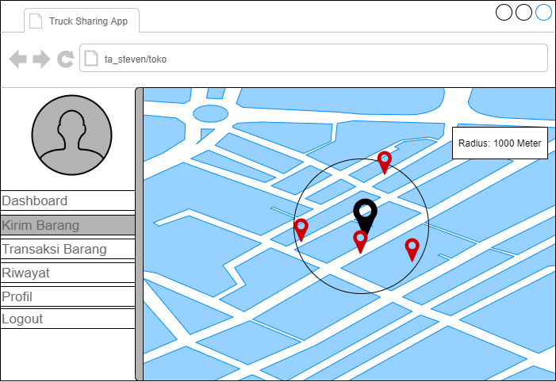

**Gambar 3. 3** Penerapan Location Based Service (LBS)

Ketika supir menerima transaksi masuk maka peran GPS juga akan bekerja pada supir dengan menampilkan lokasi toko pengirim. Apabila lokasi supir yang berpindah, maka GPS akan bekerja dan aplikasi akan menampilkan lokasi terbaru dari supir kepada toko saat melakukan pengiriman barang ke tempat tujuan disebut dengan *tracking.*

### Google Map API

Peran *location based service* tentu saja tidak akan berjalan apabila tidak ada bentuk tampilan peta *virtual*, sehingga dibutuhkanlah peran dari *Google Maps* API untuk menampilkan maps yang akan ditambahkan pada aplikasi yang akan dibuat, sehingga nantinya lokasi supir yang ada pada *maps* akan menampilkan sebuah marker sehingga dapat ditampilkan kepada pihak toko yang sedang melakukan pencarian.

*Google Maps* API sendiri memiliki banyak fitur, sebelum menambahkan fitur yang diinginkan, hal pertama yang dilakukan adalah mendapatkan terlebih dahulu API KEY, yang selanjutnya di *include*-kan ke dalam codingan. Adapun cara mendapatkan API KEY adalah dengan melakukan proses pengaktifan *Google Maps* API dan mengikuti seluruh perintah dan aturan yang telah ditetapkan oleh *Google* sehingga nantinya akan mendapatkan API KEY yang dapat digunakan pada aplikasi yang akan dibangun, *Google Maps* API ini sifatnya berbayar tergantung fitur-fitur apa saja yang diterapkan pada aplikasi. Penerapan API KEY dari *Google Maps* tersebut dapat dilihat pada Gambar 3.4 dibawah ini.

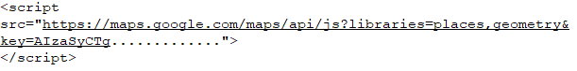

**Gambar 3. 4** Kode Program API Key

### Geolocation

Geolocation merupakan penerapan untuk mendeteksi posisi perangkat pengguna, *geolocation* mulai digunakan ketika HTML5 muncul, karena aplikasi pencarian lokasi truk dibangun dengan menggunakan *Progressive Web App* (PWA) yang notabene adalah pengembangan dari sebuah aplikasi berbasis website, maka penentuan posisi perangkat pengguna dilakukan dengan menerapkan Geolocation pada aplikasi yang dibangun.

Adapun cara kerja dari geolocation tersebut adalah mendeteksi posisi perangkat pengguna dengan memanfaatkan *Global Positioning System* (GPS) yang terdapat pada perangkat yang digunakan, namun apabila perangkat yang digunakan tidak memiliki GPS maka secara otomatis proses pendeteksian posisi perangkat berubah menjadi memanfaatkan alamat IP, RFID, WiFi, MAC Bluetooth, atau ID seluler GSM/CDMA. Penerapan geolocation pada aplikasi yang dibangun dapat dilihat pada Gambar 3.5 berikut.

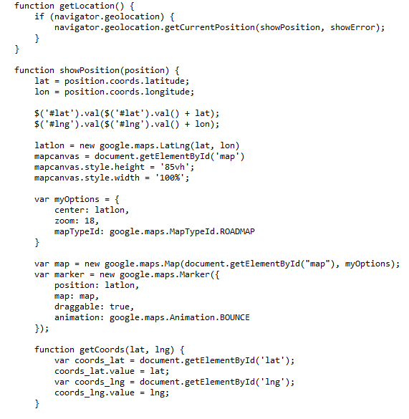

**Gambar 3. 5** Kode Program Geolocation

Kemudian aplikasi yang telah dibangun akan meminta akses lokasi kepada pengguna untuk memberikan izin kepada browser agar dapat mendeteksi posisi perangkat dari pengguna dan kemudian akan memberikan tampilan Maps dan posisi keberadaan dari pengguna, adapun proses permintaan akses untuk mengetahui posisi dari pengguna dapat dilihat pada Gambar 3.6.

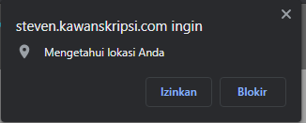

**Gambar 3. 6** Izin Akses Lokasi

### Library Geometry Spherical

Pada halaman pencarian supir berdasarkan lokasi terdekat dari perangkat toko dengan radius awal 1.000m yang tentunya dapat dinaikan sampai pada radius 10.000m diterapkan dengan memanfaatkan *library geometry spherical* yang sudah disediakan oleh *google*, adapun penerapan dari *library geometry spherical* dapat dilihat pada Gambar 3.7.

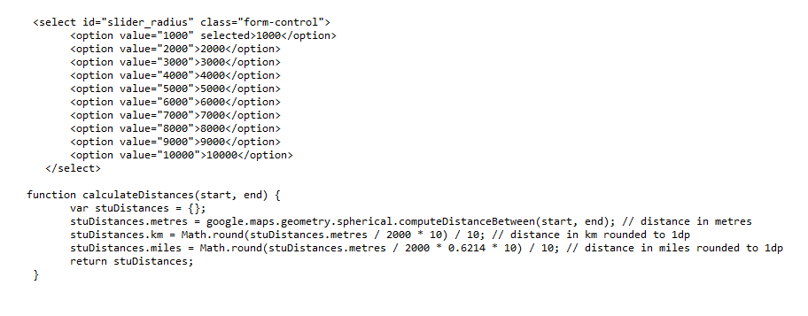

**Gambar 3. 7** Kode Program Library Geometry Spherical

## Penerapan Progressive web app (PWA)

Penerapan *progressive web app* (PWA) pada penelitian ini untuk membuat sebuah *website* yang dibangun menggunakan teknologi web modern, namun dapat berlaku seperti sebuah mobile app pada umumnya.

Pada penelitian ini untuk membuat *website* menjadi *progressive web app* (PWA) ada beberapa hal yang dipastikan.

1. *Add to Home Screen*

Berjalannya *add to home screen* pada *browser chrome, browser edge* yang ada pada laptopdan pada *browser chrome, samsung browser* yang ada pada *smartphone.* Bisa dilihat pada Gambar 3.8.

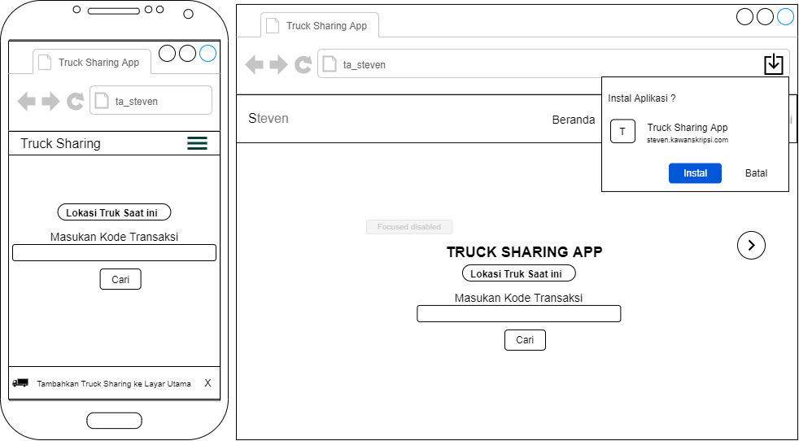

**Gambar 3. 8** Penerapan Add to Homescreen

1. *Push notification* yang memungkinkan supir dapat menerima *notification* barang masuk saat aplikasi tidak dibuka dengan mengizinkan akses notifikasi. Bisa dilihat pada Gambar 3.9.

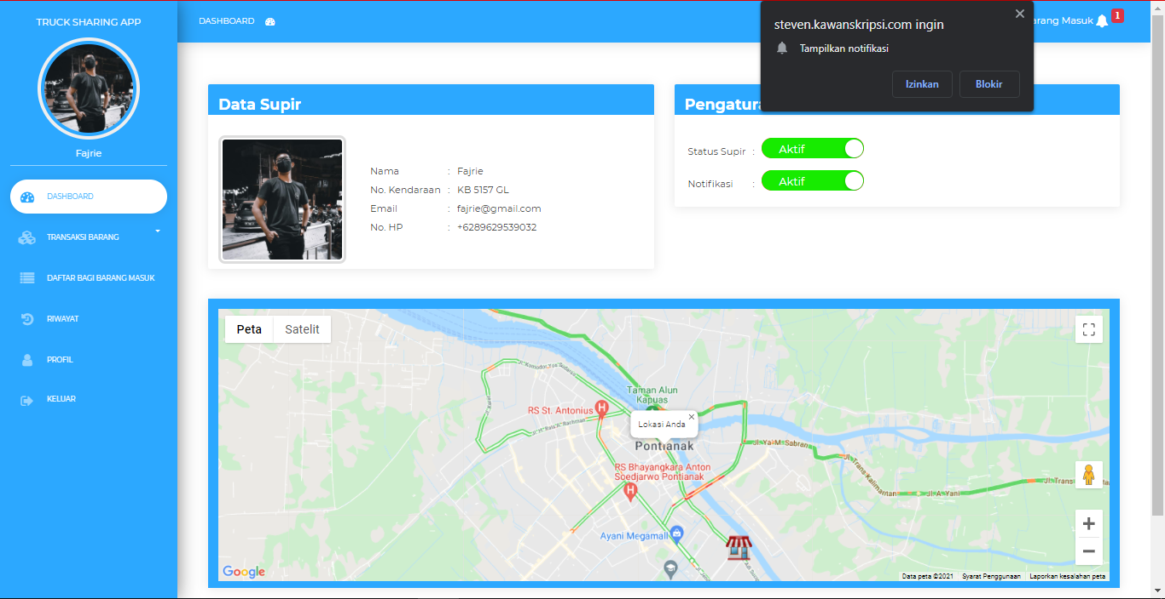

**Gambar 3. 9** Push Notification

1. Bentuk terinstalnya aplikasi setelah menggunakan *progressive web app* (PWA)

Berjalannya aplikasi yang sudah terpasang *progressive web app* (PWA) harus *responsif* terhadap *smartphone*, tidak menampilkan *link url website* pada saat aplikasi dibuka dan harus ada *icon* aplikasi seperti aplikasi *native* pada umumnya. Bisa dilihat pada Gambar 3.10.

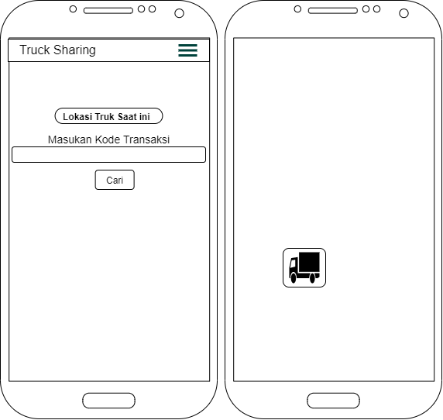

**Gambar 3. 10** Website telah terpasang Progressive Web App (PWA)

1. *Service Worker* Aktif

Berjalannya *service worker* pada aplikasi dengan adanya status aktif pada *service worker* untuk mengeceknya dengan menekan Ctrl + Shift + i pada menu *service worker* pada saat aplikasi dibuka.

1. Halaman *Offline*

Berjalannya aplikasi yang sudah terpasang *Progressive Web App* (PWA) dengan menambahkan halaman *offline* saat aplikasi yang diakses dalam keadaan *lost connection* dan tidak akan menampilkan *dino page* saat sebuah *website* dalam keadaan *offline* pada umumnya. Bisa dilihat pada Gambar 3.10.

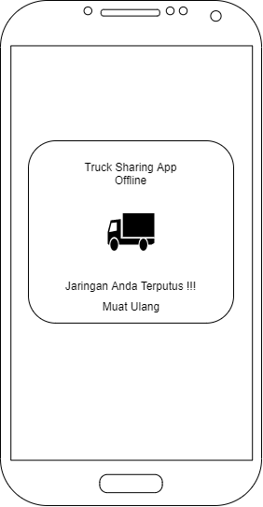

**Gambar 3. 11** Penerapan tampilan halaman Offline

## Perancangan Sistem

Terdapat beberapa tahapan yang dilakukan dalam perancangan sistem, yaitu:

1. Perancangan arsitektur sistem  
   Tahap ini meliputi gambaran secara umum mengenai proses kegiatan yang berlangsung pada sistem.
2. Perancangan *unified modeling language* (UML)  
   Tahap ini meliputi rancangan yang menggambarkan batasan sistem serta fungsi-fungsi sistem secara umum.
3. Perancangan *database*  
   Tahap ini terdiri dari relasi antar tabel dan spesifikasi tabel pada basis data.
4. Perancangan antarmuka  
   Tahap ini merupakan perancangan struktur, tata letak, hingga komponen antarmuka sistem.
5. Perancangan *layout* antarmuka

Perancangan *layout* antarmuka dibuat untuk memberikan gambaran awal penataan suatu tata letak sebuah halaman *website* yang akan dibangun.

### Perancangan Arsitektur Sistem

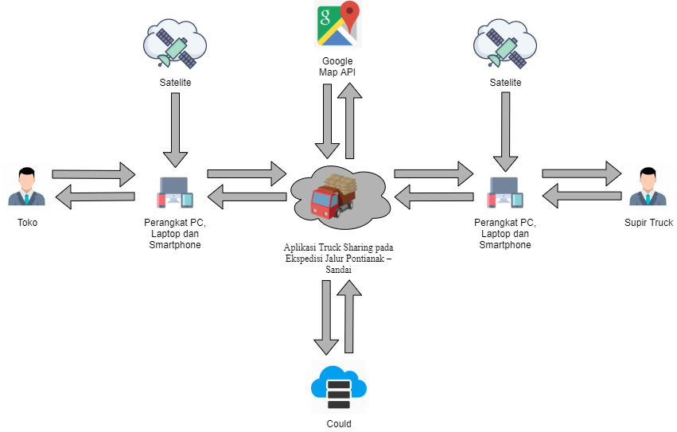

**Gambar 3. 12** Perancangan Arsitektur Sistem

Rancangan arsitektur sistem dalam penelitian ini bertujuan untuk menggambarkan struktur hubungan antar komponen sistem yang terdiri dari perangkat lunak maupun perangkat keras.

1. Toko yang ingin melakukan pencarian lokasi truk dan ingin mengirimkan barang dengan membuka aplikasi (dengan GPS aktif agar posisi di deteksi sistem). Sistem akan mendeteksi posisi pengguna dan melakukan proses perhitungan jarak untuk selanjutnya menampilkan lokasi truk yang ada di sekitarnya berdasarkan radius.
2. Supir yang menggunakan aplikasi akan melakukan *update* data berupa status transaksi, tolak barang jika tidak ingin menerima barang dan terima jika akan menerima barang. Jika supir sudah merasa barang kiriman sudah cukup supir dapat merubah status supir menjadi “off” pada menu *dashboard* supir, informasi lokasi supir tidak akan muncul pada pencarian toko.

### Perancangan Unified Modeling Language (UML)

#### Perancangan *Use Case*

*Use case* dari aplikasi *truck sharing app* yang menggambarkan interaksi pihak tokodan supir truk pada sebuah sistem dengan suatu sistem tersendiri melalui sebuah alur proses bagaimana sistem tersebut dipakai. Gambar 3.13 merupakan *use case* sistem yang akan dibuat:

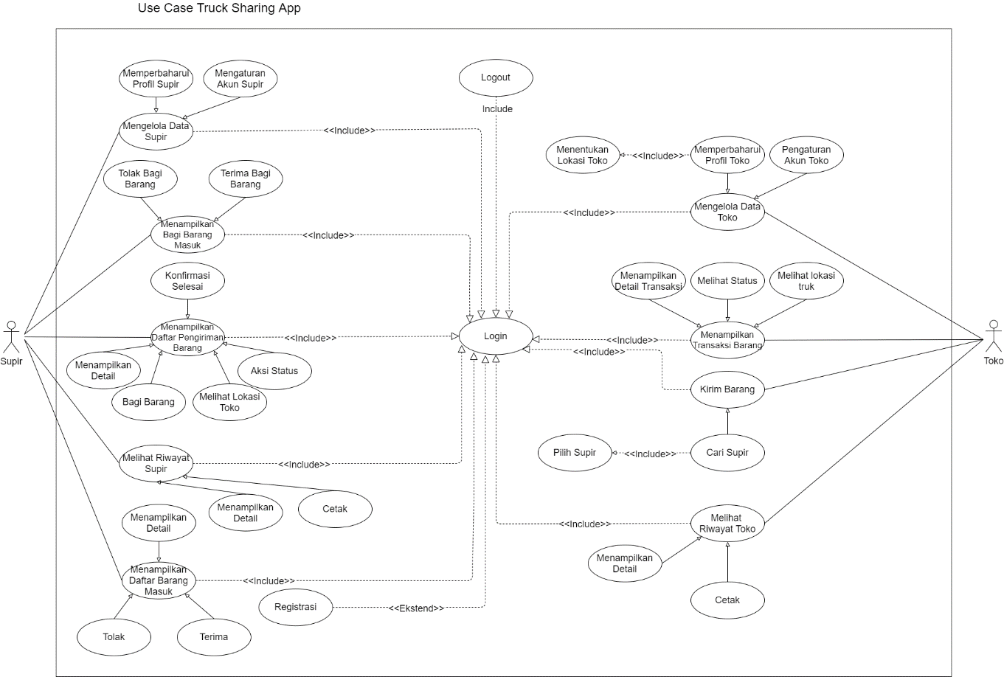

**Gambar 3. 13** Use Case Diagram

**Tabel 3. 1** Keterangan Use Case Diagram

| **No** | **Nama *Use Case*** | **Keterangan** |
| --- | --- | --- |
| 1 | *Login* | Berfungsi untuk masuk ke halaman aplikasi |
| 2 | Memperbaharui Profil Supir | Berfungsi untuk memperbaharui profil supir jika dilakukannya perubahan |
| 3 | Pengaturan *Password* Supir | Berfungsi untuk mengatur ulang *password* |
| 4 | Mengelola Data Supir | Berfungsi untuk mengelola data data yang ada pada halaman dan yang berkaitan dengan supir |
| 5 | Kirim Barang | Berfungsi mengirimkan data barang sesuai form data barang |
| 6 | Cari Supir | Berfungsi untuk mencari supir apabila barang yang ingin dikirim sudah benar |
| 7 | Pilih supir | Berfungsi memilih supir |
| 8 | Menampilkan Transaksi Barang | Berfungsi menampilkan halaman transaksi barang yang akan dikirim kepada pihak supir |
| 9 | Detail Transaksi | Berfungsi menampilkan detail transaksi barang yang akan dikirim |
| 10 | Melihat Lokasi Truk | Berfungsi melihat lokasi truk pada status transaksi barang |
| 11 | Melihat Status Transaksi | Berfungsi menampilkan status barang yang dikirim |
| 12 | Mengelola Daftar Barang Masuk | Berfungsi menampilkan data barang yang masuk dari toko |
| 13 | Mengelola Detail Daftar Barang Masuk | Berfungsi menampilkan detail daftar barang masuk dari transaksi |
| 14 | Terima | Berfungsi menerima barang yang akan dikirim dari pihak toko |
| 15 | Tolak | Berfungsi menolak barang yang akan dikirim dari pihak toko |
| 16 | Menampilkan Daftar Pengiriman Barang | Berfungsi menampilkan data barang yang akan dikirim ke Sandai |
| 17 | Melihat Detail Daftar Pengiriman Barang | Berfungsi menampilkan detail daftar pengiriman barang dari transaksi |
| 19 | Melihat lokasi toko | Berfungsi melihat lokasi toko untuk pengambilan barang yang akan dikirim |
| 20 | Konfirmasi Selesai | Melakukan konfirmasi selesai pada transaksi |
| 21 | Aksi Status | Berfungsi memberikan aksi status pada barang yang akan dikirim ke Sandai sampai status bongkar Barang |
| 22 | Memperbaharui Profil Toko | Berfungsi untuk memperbaharui profil toko jika dilakukannya perubahan |
| 23 | Pengaturan *Password* Toko | Berfungsi untuk mengatur ulang *password* |
| 24 | Mengelola Data Toko | Berfungsi untuk mengelola data data yang ada pada halaman dan yang berkaitan dengan toko |
| 25 | Menentukan Lokasi toko | Berfungsi untuk menentukan lokasi toko |
| 26 | Melihat Riwayat | Berfungsi untuk menampilkan riwayat transaksi supir dan toko |
| 27 | Menampilkan Detail Riwayat | Berfungsi menampilkan detail riwayat transaksi supir dan toko |
| 28 | Mencetak Riwayat | Berfungsi mencetak riwayat transaksi yang sudah selesai sesuai yang diinginkan |
| 29 | Registrasi | Berfungsi untuk melakukan registrasi jika belum memiliki akun |
| 30 | Logout | Berfungsi untuk keluar dari halaman aplikasi |
| 31 | Menampilkan Daftar Bagi barang masuk dari Supir | Berfungsi menampilkan barang yang dibagi dari supir lain |
| 32 | Terima bagi barang | Berfungsi menerima barang yang dibagi dari supir |
| 33 | Tolak bagi barang | Berfungsi menolak barang yang dibagi dari supir |

#### Definisi Aktor dan Deskripsinya

Aktor mempresentasikan seseorang, perangkat, sistem lain yang berinteraksi dengan sistem. Aktor hanya berinteraksi dengan *use case* tetapi tidak memiliki kontrol atas *use* *case*.

**Tabel 3. 2** Definisi Aktor dan Deskripsinya

| **No** | **Aktor** | **Deskripsi** |
| --- | --- | --- |
| 1 | Toko | Toko adalah aktor yang dapat mengirimkan barang ke pihak truk melalui sistem, serta melihat lokasi truk yang sedang dalam pengiriman |
| 2 | Supir | Supir adalah aktor yang dapat menerima barang yang akan dikirimkan pihak toko melalui sistem, serta memperbaharui status transaksi dan serta mengkonfirmasi status transaksi |

#### Skenario *Use Case* Berjalan

Skenario *use case* menjelaskan mengenai aktor-aktor pada sistem yang berjalan dan menjelaskan respon yang ditanggapi oleh sistem terhadap prosedur yang dilakukan oleh aktor. Berikut merupakan skenario *use case* aplikasi *Truck Sharing app* jalur Pontianak ke Sandai.

1. Nama *Use Case* : *Login*

**Tabel 3. 3** Skenario Use Case Login

| Toko dan Supir | Sistem |
| --- | --- |
| Skenario Normal |  |
| 1. Masukkan *username* dan *password* |  |
|  | 1. Memeriksa *valid* tidaknya data masukan dengan memeriksa ke tabel admin, supir dan toko |
|  | 1. Masuk ke halaman aplikasi |
| Skenario Alternatif |  |
| 1. Masukkan *username* dan *password* |  |
|  | 1. Memeriksa *valid* tidaknya data masukan dengan memeriksa ke tabel admin, supir dan toko |
|  | 1. Menampilkan pesan *login* tidak *valid* |
| 1. Memasukan *username* dan *password* yang *valid* |  |
|  | 1. Memeriksa *valid* tidaknya data masukan dengan memeriksa tabel toko dan supir |
|  | 1. Masuk ke halaman aplikasi |

Pada Tabel 3.3 menampilkan skenario *use case login,* pada skenario ini *user* diminta untuk memasukan *username* dan *password* dan sistem akan memeriksa *valid* tidaknya data yang dimasukan jika *valid* akan masuk ke halaman *dashboard* aplikasi. Jika data yang dimasukan tidak *valid* maka sistem akan menampilkan *login* tidak *valid*.

1. Nama *Use Case* : Memperbarui Profil Toko

**Tabel 3. 4** Skenario Use Case Memperbarui Profil Toko

| Toko | Sistem |
| --- | --- |
| Skenario Normal |  |
|  | 1. Memeriksa Status *Login* |
| 1. Memilih menu profil |  |
|  | 1. Menampilkan data profil toko yang akan diperbaharui |
| 1. Memperbaharui profil toko |  |
|  | 1. Menyimpan profil yang telah diperbaharui ke basis data |
|  | 1. Menampilkan pesan berhasil |

Pada Tabel 3.4 menampilkan skenario *use case* memperbarui profil*,* pada skenario ini sistem akan memeriksa status *login* toko dan toko diminta untuk memilih menu profil dan sistem akan menampilkan data profil toko yang akan diperbaharui ketika toko memperbaharui profil sistem akan menyimpan data profil yang diperbarui ke basis data dan sistem menampilkan pesan berhasil.

1. Nama *Use Case* : Menentukan Lokasi Toko

**Tabel 3. 5** Skenario Use Case Menentukan Lokasi Toko

| Toko | Sistem |
| --- | --- |
|  | 1. Memeriksa Status *Login* |
| 1. Memilih menu profil |  |
|  | 1. Menampilkan data profil toko yang akan diperbaharui dan tag lokasi toko otomatis sesuai GPS yang ada perangkat pengguna dan bisa di *drag* sesuai keinginan. |
| 1. Memperbaharui profil toko |  |
|  | 1. Menyimpan profil yang telah diperbaharui ke basis data |
|  | 1. Menampilkan pesan berhasil |

Pada Tabel 3.5 menampilkan skenario *use case* menentukan lokasi toko*,* pada skenario ini sistem akan memeriksa status *login* toko dan toko diminta untuk memilih menu profil dan sistem akan menampilkan data profil toko yang akan diperbaharui dan tag lokasi toko otomatis sesuai GPS yang ada perangkat pengguna dan bisa di *drag* sesuai keinginan. Ketika toko memperbaharui profil sistem akan menyimpan data profil yang diperbarui ke basis data dan sistem menampilkan pesan berhasil.

1. Nama *Use Case*  : Pengaturan *Password* Toko

**Tabel 3. 6** Skenario Use Case Pengaturan Password Toko

| Toko | Sistem |
| --- | --- |
| Skenario Normal |  |
|  | 1. Memeriksa status *login* |
| 1. Mengklik button pengaturan *password* |  |
|  | 1. Menampilkan *form password* baru dan konfirmasi *password* baru |
| 1. Masukan *password* baru dan konfirmasi *password* baru |  |
|  | 1. Menyimpan *password* baru ke basis data |
|  | 1. Menampilkan pesan *password* berhasil diubah |
| Skenario Alternatif |  |
|  | 1. Memeriksa status *login* |
| 1. Mengklik button pengaturan *password* |  |
|  | 1. Menampilkan *form* *password* baru dan konfirmasi *password* baru |
| 1. Masukan *password* baru dan konfirmasi *password* baru |  |
|  | 1. Menampilkan pesan konfirmasi *password* tidak sesuai |
| 1. Memperbaiki *password* yang tidak sesuai |  |
|  | 1. Menampilkan pesan *password* berhasil diubah |

Pada Tabel 3.6 menampilkan skenario *use case* pengaturan *password,* pada skenario ini sistem akan memeriksa status *login* toko dan toko diminta untuk mengklik *button* pengaturan *password* dan sistem akan menampilkan *form* *password* baru dan toko diminta untuk memasukan *password* baru dan sistem akan menyimpan *password* baru ke basis data dan sistem menampilkan pesan berhasil diubah. Jika *password* tidak sesuai sistem akan menampilkan konfirmasi *password* tidak sesuai.

1. Nama *Use Case* : Kirim Barang

**Tabel 3. 7** Skenario Use Case Kirim Barang

| Toko | Sistem |
| --- | --- |
|  | 1. Memeriksa status *login* |
| 1. Memilih menu kirim barang |  |
|  | 1. Menampilkan *form* *inputan* data barang |
| 1. Mengisi *form inputan* data barang yang akan dikirim |  |
|  | 1. Menyimpan data barang ke basis data |
|  | 1. Menampilkan pesan Berhasil |

Pada Tabel 3.7 menampilkan skenario *use case* kirim barang*,* pada skenario ini sistem akan memeriksa status *login* toko dan toko diminta untuk memilih menu kirim barang dan sistem akan menampilkan *form inputan* dan toko diminta untuk mengisi *form inputan* data barang yang akan dikirim dan sistem akan menyimpan data barang ke basis data dan menampilkan pesan berhasil.

1. Nama *Use Case* : Cari Supir

**Tabel 3. 8** Skenario Use Case Cari Supir

| Toko | Sistem |
| --- | --- |
|  | 1. Memeriksa status *login* |
| 1. Menu Kirim Barang Berhasil |  |
|  | 1. Menampilkan data titik lokasi supir berdasarkan radius yang dipilih |
| 1. Memilih Supir dengan lokasi terdekat |  |
|  | 1. Menampilkan pesan berhasil |

Pada Tabel 3.8 menampilkan skenario *use case* cari supir*,* pada skenario ini sistem akan memeriksa status *login* toko setelah menu kirim barang berhasil dan sistem menampilkan titik lokasi supir berdasarkan radius yang dipilih dan toko diminta untuk memilih supir dengan lokasi terdekat sesuai yang ada pada radius dan sistem menampilkan pesan berhasil.

1. Nama *Use Case* : Transaksi Barang

**Tabel 3. 9** Skenario Use Case Transaksi Barang

|  |  |
| --- | --- |
| Toko | Sistem |
|  | 1. Memeriksa status *login* |
| 1. Memilih menu transaksi barang |  |
|  | 1. Menampilkan data transaksi barang (belum detail) |

Pada Tabel 3.9 menampilkan skenario *use case* transaksi barang*,* pada skenario ini sistem akan memeriksa status *login* toko dan toko diminta untuk memilih menu transaksi barang dan sistem menampilkan data transaksi barang (belum detail).

1. Nama *Use Case* : Detail Transaksi

**Tabel 3. 10** Skenario Use Case Detail Transaksi

| Toko | Sistem |
| --- | --- |
|  | 1. Memeriksa status *login* |
| 1. Memilih menu transaksi barang |  |
|  | 1. Menampilkan data transaksi |
| 1. Mengklik detail transaksi |  |
|  | 1. Menampilkan data transaksi (nama barang, jumlah barang dan biaya pengiriman) dari data transaksi yang dipilih |

Pada Tabel 3.10 menampilkan skenario *use case* detail transaksi*,* pada skenario ini sistem akan memeriksa status *login* toko dan toko diminta untuk memilih menu transaksi barang dan sistem akan menampilkan data transaksi dan toko akan mengklik detail transaksi dan sistem akan menampilkan data transaksi detail (nama barang, jumlah barang dan biaya pengiriman) dari data transaksi yang dipilih.

1. Nama *Use Case* : Status Transaksi

**Tabel 3. 11** Skenario Use Case Status Transaksi

|  |  |
| --- | --- |
| Toko | Sistem |
|  | 1. Memeriksa status *login* |
| 1. Memilih menu Transaksi Barang |  |
|  | 1. Menampilkan data transaksi |
| 1. Melihat status pada transaksi |  |
|  | 1. Menampilkan status barang yang sedang dikirim |

Pada Tabel 3.11 menampilkan skenario *use case* status transaksi*,* pada skenario ini sistem akan memeriksa status *login* toko dan toko diminta untuk memilih menu transaksi barang dan sistem akan menampilkan data transaksi dan toko akan melihat status pada transaksi.

1. Nama *Use Case* : Lihat Posisi Truk

**Tabel 3. 12** Skenario Use Case Lihat Posisi Truk

|  |  |
| --- | --- |
| Toko | Sistem |
|  | 1. Memeriksa status *login* |
| 1. Memilih menu Transaksi Barang |  |
|  | 1. Menampilkan data transaksi |
| 1. Mengklik lihat posisi truk |  |
|  | 1. Menampilkan titik lokasi truk yang sedang melakukan pengiriman, yang memanfaatkan layanan (*Google Map Api*) |

Pada Tabel 3.12 menampilkan skenario *use case* lihat lokasi truk*,* pada skenario ini sistem akan memeriksa status *login* toko dan toko diminta untuk memilih menu transaksi barang dan sistem akan menampilkan data transaksi barang mengklik lihat posisi truk dan sistem akan menampilkan titik lokasi truk yang sedang melakukan pengiriman dengan memanfaatkan layanan *(Google Map Api)*.

1. Nama *Use Case* : Memperbarui Profil Supir

**Tabel 3. 13** Skenario Use Case Memperbarui Profil Supir

|  |  |
| --- | --- |
| Supir | Sistem |
| Skenario Normal |  |
|  | 1. Memeriksa Status *login* |
| 1. Memilih menu profil |  |
|  | 1. Menampilkan data profil supir yang akan diperbaharui |
| 1. Memperbaharui profil supir |  |
|  | 1. Menyimpan profil yang telah diperbaharui ke basis data |
|  | 1. Menampilkan pesan berhasil |

Pada Tabel 3.13 menampilkan skenario *use case* memperbaharui profil supir*,* pada skenario ini sistem akan memeriksa status *login* supir dan supir diminta untuk memilih menu profil dan sistem akan menampilkan data profil supir yang akan diperbaharui ketika toko memperbaharui profil sistem akan menyimpan data profil yang diperbaharui ke basis data dan sistem menampilkan pesan berhasil.

1. Nama *Use Case* : Pengaturan *Password* Supir

**Tabel 3. 14** Skenario Use Case Pengaturan Password Supir

| Supir | Sistem |
| --- | --- |
| Skenario Normal |  |
|  | 1. Memeriksa status *login* |
| 1. Mengklik button pengaturan *password* |  |
|  | 1. Menampilkan *form password* baru dan konfirmasi *password* baru |
| 1. Masukan *password* baru dan konfirmasi *password* baru |  |
|  | 1. Menyimpan *password* baru ke basis data |
|  | 1. Menampilkan pesan *password* berhasil diubah |
| Skenario Alternatif |  |
|  | 1. Memeriksa status *login* |
| 1. Mengklik button pengaturan *password* |  |
|  | 1. Menampilkan *form* *password* baru dan konfirmasi *password* baru |
| 1. Masukan *password* baru dan konfirmasi *password* baru |  |
|  | 1. Menampilkan pesan konfirmasi *password* tidak sesuai |
| 1. Memperbaiki *password* yang tidak sesuai |  |
|  | 1. Menampilkan pesan *password* berhasil diubah |

Pada Tabel 3.14 menampilkan skenario *use case* pengaturan *password* supir*,* pada skenario ini sistem akan memeriksa status *login* supir dan supir diminta untuk mengklik *button* pengaturan *password* dan sistem akan menampilkan *form* *password* baru dan supir diminta untuk memasukan *password* baru dan sistem akan menyimpan *password* baru ke basis data dan sistem menampilkan pesan berhasil diubah. Jika *password* tidak sesuai sistem akan menampilkan konfirmasi *password* tidak sesuai.

1. Nama Use Case : Daftar Barang Masuk

**Tabel 3. 15** Skenario Use Case Daftar Barang Masuk

|  |  |
| --- | --- |
| Supir | Sistem |
|  | 1. Memeriksa status *login* |
| 1. Memilih menu daftar barang masuk |  |
|  | 1. Menampilkan daftar barang yang masuk (belum detail) |

Pada Tabel 3.15 menampilkan skenario *use case*  daftar barang masuk*,* pada skenario ini sistem akan memeriksa status *login* supir dan supir diminta untuk memilih menu daftar barang masuk dan sistem akan menampilkan daftar barang masuk (belum detail).

1. Nama *Use Case* : Detail Daftar Barang Masuk

**Tabel 3. 16** Skenario Use Case Detail Daftar Barang Masuk

|  |  |
| --- | --- |
| Toko | Sistem |
|  | 1. Memeriksa status *login* |
| 1. Memilih menu daftar barang masuk |  |
|  | 1. Menampilkan daftar barang masuk |
| 1. Mengklik detail |  |
|  | 1. Menampilkan daftar barang masuk (nama barang, jumlah barang dan biaya pengiriman) dari data yang dipilih |

Pada Tabel 3.16 menampilkan skenario *use case* detail daftar barang masuk*,* pada skenario ini sistem akan memeriksa status *login* supir dan supir diminta untuk memilih menu daftar barang masuk dan sistem akan menampilkan daftar barang masuk dan supir diminta untuk mengklik detail dan sistem akan menampilkan detail daftar barang masuk (nama barang, jumlah barang, dan biaya pengiriman) dari data yang dipilih.

1. Nama Use Case : Terima Barang

**Tabel 3. 17** Skenario Use Case Terima Barang

| Supir | Sistem |
| --- | --- |
|  | 1. Memeriksa status *login* |
| 1. Memilih menu daftar barang masuk |  |
|  | 1. Menampilkan data barang yang masuk |
| 1. Mengklik Terima barang |  |
|  | 1. Menampilkan pesan berhasil |
|  | 1. Menampilkan data barang diterima pada menu data barang yang akan dikirim |

Pada Tabel 3.17 menampilkan skenario *use case* terima barang*,* pada skenario ini sistem akan memeriksa status *login* supir dan supir diminta untuk memilih menu daftar barang masuk dan sistem akan menampilkan daftar barang masuk dan supir diminta untuk memilih terima barang dan sistem menampilkan pesan berhasil dan menampilkan data barang diterima pada menu data barang yang dikirim.

1. Nama Use Case : Tolak Barang

**Tabel 3. 18** Skenario Use Case Tolak Barang

| Supir | Sistem |
| --- | --- |
|  | 1. Memeriksa status *login* |
| 1. Memilih menu daftar barang masuk |  |
|  | 1. Menampilkan data barang yang masuk |
| 1. Mengklik Tolak barang |  |
|  | 1. Menampilkan pesan berhasil |

Pada Tabel 3.18 menampilkan skenario *use case* tolak barang*,* pada skenario ini sistem akan memeriksa status *login* supir dan supir diminta untuk memilih menu daftar barang masuk dan sistem akan menampilkan daftar barang masuk dan supir diminta untuk memilih tolak barang dan sistem menampilkan pesan berhasil.

1. Nama *Use Case* : Daftar Pengiriman Barang

**Tabel 3. 19** Skenario Use Case Daftar Pengiriman Barang

| Toko | Sistem |
| --- | --- |
|  | 1. Memeriksa status *login* |
| 1. Memilih menu daftar pengiriman barang |  |
|  | 1. Menampilkan data barang dikirim (belum detail) |

Pada Tabel 3.19 menampilkan skenario *use case* daftar barang dalam pengiriman*,* pada skenario ini sistem akan memeriksa status *login* supir dan supir diminta untuk memilih menu daftar barang barang pengiriman dan sistem akan menampilkan daftar barang pengiriman (belum detail).

1. Nama *Use Case* : Detail Daftar Pengiriman Barang

**Tabel 3. 20** Skenario Use Case Detail Daftar Pengiriman Barang

| Toko | Sistem |
| --- | --- |
|  | 1. Memeriksa status *login* |
| 1. Memilih menu daftar pengiriman barang |  |
|  | 1. Menampilkan daftar pengiriman barang |
| 1. Mengklik detail |  |
|  | 1. Menampilkan daftar pengiriman barang (nama barang, jumlah barang dan biaya pengiriman) dari data yang dipilih |

Pada Tabel 3.20 menampilkan skenario *use case* detail daftar barang pengiriman*,* pada skenario ini sistem akan memeriksa status *login* supir dan supir diminta untuk memilih menu daftar barang pengiriman dan sistem akan menampilkan daftar barang pengiriman dan supir diminta untuk mengklik detail dan sistem akan menampilkan detail daftar barang pengiriman (nama barang, jumlah barang, dan biaya pengiriman) dari data yang dipilih.

1. Nama *Use Case* : Aksi Status

**Tabel 3. 21** Skenario Use Case Aksi Status

| Supir | Sistem |
| --- | --- |
|  | 1. Memeriksa status *login* |
| 1. Memilih menu Daftar Pengiriman Barang |  |
|  | 1. Menampilkan data daftar pengiriman barang |
| 1. Mengklik status pada data daftar pengiriman barang |  |
|  | 1. Menampilkan aksi status pada data daftar pengiriman barang |
| 1. Memperbaharui status data daftar barang selama dalam pengiriman |  |
|  | 1. Menampilkan status data daftar pengiriman barang |

Pada Tabel 3.21 menampilkan skenario *use case* aksi*,* pada skenario ini sistem akan memeriksa status *login* supir dan supir diminta untuk memilih menu daftar barang dalam pengiriman dan sistem akan menampilkan daftar barang dalam pengiriman dan supir diminta untuk mengklik status pada daftar barang dalam pengiriman dan sistem akan menampilkan aksi status barang dalam pengiriman dan supir diminta untuk memperbaharui status barang selama dalam pengiriman.

1. Nama *Use Case* : Konfirmasi Selesai

**Tabel 3. 22** Skenario Use Case Konfirmasi Selesai

| Supir | Sistem |
| --- | --- |
| Skenario Normal |  |
|  | 1. Memeriksa status *login* |
| 1. Memilih menu Barang Dalam Pengiriman |  |
|  | 1. Menampilkan data Barang Dalam Pengiriman |
| 1. Melihat *form* kode konfirmasi |  |
|  | 1. Menampilkan *form* kode konfirmasi |
| 1. Mengisi *form* kode konfirmasi |  |
|  | 1. Memeriksa *valid* tidaknya Kode konfirmasi |
|  | 1. Menampilkan pesan berhasil |
| Skenario Alternatif |  |
|  | 1. Memeriksa status *login* |
| 1. Memilih menu Barang Dalam Pengiriman |  |
|  | 1. Menampilkan data Barang Dalam Pengiriman |
| 1. Melihat *form* kode konfirmasi |  |
|  | 1. Menampilkan *form* kode konfirmasi |
| 1. Mengisi *form* kode konfirmasi |  |
|  | 1. Memeriksa *valid* tidaknya Kode konfirmasi |
|  | 1. Menampilkan pesan kode salah |
| 1. Masukan Kode Konfirmasi |  |
|  | 1. Memeriksa *valid* tidaknya Kode konfirmasi |
|  | 1. Menampilkan pesan berhasil |

Pada Tabel 3.22 menampilkan skenario *use case* konfirmasi selesai*,* pada skenario ini sistem akan memeriksa status *login* supir dan supir diminta untuk memilih menu daftar barang dalam pengiriman dan sistem akan menampilkan daftar barang dalam pengiriman dan menampilkan *form* kode konfirmasi dan supir diminta untuk mengisi *form* kode konfirmasi yang diberikan dari penerima dan sistem menampilkan pesan berhasil.

1. Nama *Use Case* : Lihat Posisi Toko

**Tabel 3. 23** Skenario Use Case Lihat Posisi Toko

| Supir | Sistem |
| --- | --- |
|  | 1. Memeriksa status *login* |
| 1. Memilih menu Daftar Pengiriman Barang |  |
|  | 1. Menampilkan data daftar pengiriman barang |
| 1. Mengklik Lihat Posisi Toko |  |
|  | 1. Menampilkan titik lokasi toko, yang memanfaatkan layanan *Google Map Api* |
| 1. Mengklik titik lokasi toko |  |
|  | 1. Menampilkan data toko dan rute menuju toko yang memanfaatkan layanan *Google Map Api* |

Pada Tabel 3.23 menampilkan skenario *use case* lihat posisi toko*,* pada skenario ini sistem akan memeriksa status *login* supir dan supir diminta untuk memilih menu daftar barang dalam pengiriman dan sistem akan menampilkan daftar barang dalam pengiriman dan supir diminta untuk mengklik lihat posisi toko dan sistem akan menampilkan titik lokasi toko yang memanfaatkan layanan *Google Map Api* dan supir dapat mengklik titik lokasi toko dan sistem akan menampilkan data toko dan rute menuju toko yang memanfaatkan layanan *Google Map Api*.

1. Nama *Use Case* : Riwayat

**Tabel 3. 24** Skenario Use Case Riwayat

|  |  |
| --- | --- |
| Toko dan Supir | Sistem |
|  | 1. Memeriksa status *login* |
| 1. Memilih menu riwayat |  |
|  | 1. Menampilkan data-data riwayat (belum secara detail, misalnya hanya tanggal saja dan tampil dalam bentuk list) |

Pada Tabel 3.24 menampilkan skenario *use case* riwayat*,* pada skenario ini sistem akan memeriksa status *login s*upir dan toko, *s*upir dan toko diminta untuk memilih menu riwayat dan sistem akan menampilkan data-data riwayat (belum detail).

1. Nama *Use Case* : Detail Riwayat

**Tabel 3. 25** Skenario Use Case Detail Riwayat

| Toko dan Supir | Sistem |
| --- | --- |
|  | 1. Memeriksa status *login* |
| 1. Memilih menu riwayat |  |
|  | 1. Menampilkan data-data riwayat (belum secara detail, misalnya hanya tanggal saja dan tampil dalam bentuk list) |
| 1. Mengklik detail |  |
|  | 1. Menampilkan data riwayat (detail data riwayat) dari data riwayat yang dipilih |

Pada Tabel 3.25 menampilkan skenario *use case* detailriwayat*,* pada skenario ini sistem akan memeriksa status *login* supir dan toko, *s*upir dan toko diminta untuk memilih menu riwayat dan sistem akan menampilkan data-data riwayat (belum detail) dan *s*upir dan toko diminta untuk mengklik detail dan sistem akan menampilkan data riwayat secara detail (nama barang, jumlah barang dan biaya pengiriman).

1. Nama *Use Case* : Cetak Riwayat

**Tabel 3. 26** Skenario Use Case Cetak Riwayat

| Toko dan Supir | Sistem |
| --- | --- |
|  | 1. Memeriksa status *login* |
| 1. Memilih menu riwayat |  |
|  | 1. Menampilkan data-data riwayat (belum secara detail, misalnya hanya tanggal saja dan tampil dalam bentuk list) |
| 1. Mengklik Cetak Riwayat |  |
|  | 1. Menampilkan data transaksi yang sudah selesai dalam bentuk PDF |

Pada Tabel 3.26 menampilkan skenario *use case* cetak riwayat*,* pada skenario ini sistem akan memeriksa status *login* supir dan toko, *s*upir dan toko diminta untuk memilih menu riwayat dan sistem akan menampilkan data-data riwayat dan *s*upir dan toko dapat mengklik cetak dan sistem akan menampilkan data transaksi barang yang sudah selesai dalam bentuk *file* PDF.

1. Nama *Use Case* : Registrasi

**Tabel 3. 27** Skenario Use Case Registrasi

| Toko dan Supir | Sistem |
| --- | --- |
|  | 1. Menampilkan halaman *login* dan button *login* dan registrasi |
| 1. Memilih button registrasi |  |
|  | 1. Menampilkan halaman registrasi |
| 1. Masukan data ke form inputan registrasi |  |
|  | 1. Menyimpan data ke dalam basis data |
|  | 1. Menampilkan halaman lengkapi data diri pada halaman aplikasi profil |

Pada Tabel 3.27 menampilkan skenario *use case* registrasi*,* pada skenario ini sistem akan menampilkan *login* dan button registrasi supir dan toko, *s*upir dan toko mengklik button registrasi dan sistem menampilkan halaman registrasi dan supir dan toko diminta untuk mengisi *form* menu registrasi dan sistem akan menyimpan data kedalam basis data dan menampilkan halaman profil untuk melengkapi profil.

1. Nama *Use Case*  : *Logout*

**Tabel 3. 28** Skenario Use Case Logout

|  |  |
| --- | --- |
| Toko dan Supir | Sistem |
|  | 1. Memeriksa status *login* |
|  | 1. Menampilkan halaman utama aplikasi |
| 1. Mengklik button logout |  |
|  | 1. Menampilkan form *login* aplikasi, masukan *username* dan *password* jika ingin masuk kembali ke aplikasi |

Pada Tabel 3.28 menampilkan skenario *use case logout,* pada skenario ini sistem akan memeriksa status *login* supir dan toko, *s*upir dan toko diminta untuk mengklik button *logout* dan sistem akan menampilkan form *login* aplikasi, masukan *username* dan *password* jika ingin masuk kembali ke aplikasi.

1. Nama Use Case : Daftar Bagi Barang Masuk

**Tabel 3. 29** Skenario Use Case Daftar Bagi Barang Masuk

|  |  |
| --- | --- |
| Supir | Sistem |
|  | 1. Memeriksa status *login* |
| 1. Memilih menu daftar bagi barang masuk |  |
|  | 1. Menampilkan daftar bagi barang yang masuk (belum detail) |

Pada Tabel 3.29 menampilkan skenario *use case* daftar bagi barang masuk*,* pada skenario ini sistem akan memeriksa status *login* supir dan supir diminta untuk memilih menu daftar bagi barang masuk dan sistem akan menampilkan daftar bagi barang masuk (belum detail).

1. Nama *Use Case* : Detail Daftar Bagi Barang Masuk

**Tabel 3. 30** Skenario Use Case Detail Daftar Bagi Barang Masuk

| Supir | Sistem |
| --- | --- |
|  | 1. Memeriksa status *login* |
| 1. Memilih menu daftar bagi barang masuk |  |
|  | 1. Menampilkan daftar bagi barang masuk |
| 1. Mengklik detail |  |
|  | 1. Menampilkan daftar bagi barang masuk (nama barang, jumlah barang dan biaya pengiriman) dari data yang dipilih |

Pada Tabel 3.29 menampilkan skenario *use case* daftar bagi barang masuk*,* pada skenario ini sistem akan memeriksa status *login* supir dan supir diminta untuk memilih menu daftar bagi barang masuk dan sistem akan menampilkan daftar bagi barang masuk (belum detail) dan supir dapat mengklik detail bagi barang masuk dan sistem akan menampilkan detail bagi barang masuk (nama barang, jumlah barang dan biaya pengiriman) dari data yang dipilih.

1. Nama Use Case : Terima Bagi Barang dari supir

**Tabel 3. 31** Skenario Use Case Terima Bagi Barang dari supir

|  |  |
| --- | --- |
| Supir | Sistem |
|  | 1. Memeriksa status *login* |
| 1. Memilih menu daftar bagi barang masuk |  |
|  | 1. Menampilkan data bagi barang yang masuk |
| 1. Mengklik Terima barang |  |
|  | 1. Menampilkan pesan berhasil |
|  | 1. Menampilkan data bagi barang diterima pada menu daftar pengiriman barang yang akan dikirim |

Pada Tabel 3.31 menampilkan skenario *use case* daftar bagi barang masuk*,* pada skenario ini sistem akan memeriksa status *login* supir dan supir diminta untuk memilih menu daftar bagi barang masuk dan sistem akan menampilkan daftar bagi barang masuk dan supir diminta untuk memilih terima barang dan sistem akan menampilkan pesan berhasil dan menampilkan data bagi barang diterima pada menu daftar pengiriman barang yang akan dikirim.

1. Nama Use Case : Tolak Bagi Barang

**Tabel 3. 32** Skenario Use Case Tolak Barang

|  |  |
| --- | --- |
| Supir | Sistem |
|  | 1. Memeriksa status *login* |
| 1. Memilih menu daftar bagi barang masuk |  |
|  | 1. Menampilkan data bagi barang yang masuk |
| 1. Mengklik Tolak barang |  |
|  | 1. Menampilkan pesan berhasil |
|  | 1. Menampilkan data bagi barang masuk pada menu data bagi barang masuk |

Pada Tabel 3.32 menampilkan skenario *use case* daftar bagi barang masuk*,* pada skenario ini sistem akan memeriksa status *login* supir dan supir diminta untuk memilih menu daftar bagi barang masuk dan sistem akan menampilkan daftar bagi barang masuk dan supir diminta untuk memilih tolak bagi barang dan sistem akan menampilkan pesan berhasil dan data barang akan hilang

#### Perancangan *Activity Diagram*

*Activity diagram* menggambarkan berbagai alur aktivitas dalam sistem aplikasi yang sedang dirancang dan tentang bagaimana masing-masing alur dari aplikasi. Dibawah ini merupakan alur *activity diagram* aplikasi dari penelitian ini.

1. *Activity Diagram* Registrasi Supir dan Toko

*Activity Diagram* Registrasi Supir dan Toko pada Gambar 3.14

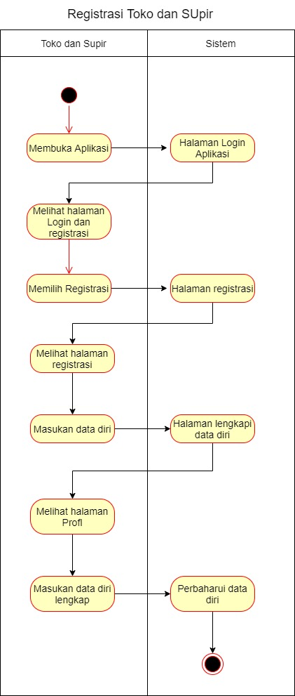

**Gambar 3. 14** Activity Diagram Registrasi Supir dan Toko

Pada gambar 3.14 menampilkan alur ketika supir dan toko registrasi pada aplikasi, kemudian akan muncul halaman *login* dan terdapat tombol *registrasi* pada halaman tersebut. Setelah itu, supir diarahkan sistem ke tampilan halaman registrasi. Supir dan Toko dapat memasukkan data diri pada *form* registrasi lalu menyimpan data tersebut. Supir dan toko dapat melengkapi data diri, setelah berhasil dan sudah terdaftar pada aplikasi kemudian supir dan toko dapat mengakses halaman utama aplikasi.

1. *Activity Diagram Login* Supir dan Toko

*Activity Diagram* *Login* Supir dan Toko pada Gambar 3.15

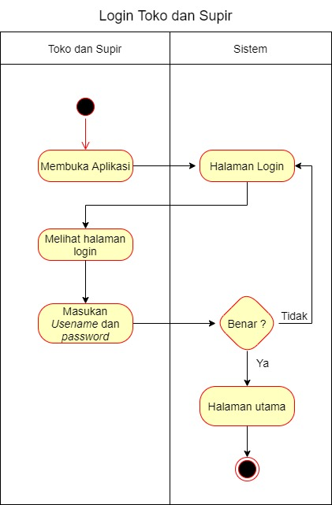

**Gambar 3. 15** Activity Diagram Login Supir dan Toko

Pada gambar 3.15 menampilkan alur ketika supir dan toko *login* pada aplikasi, kemudian Supir dan Toko diarahkan sistem ke tampilan halaman *login*. Supir dan Toko dapat memasukkan *username* dan *password* pada *form login*. Setelah berhasil kemudian supir dan toko dapat mengakses halaman utama aplikasi.

1. *Activity Diagram* Perbarui profil Toko

*Activity Diagram* Perbarui profil Toko pada Gambar 3.16

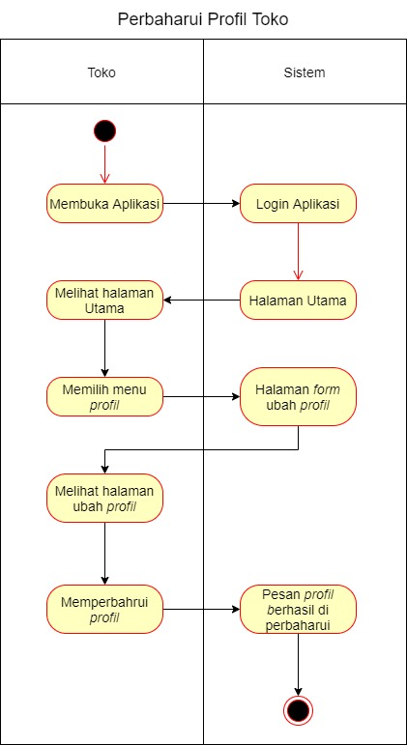

**Gambar 3. 16** Activity Diagram Perbarui profil Toko

Pada gambar 3.16 menampilkan alur ketika toko ingin memperbarui profil pada aplikasi, pada halaman ini sistem mengarahkan pada *form* profil pada menu profil yang akan diperbarui, setelah berhasil akan tersimpan dalam *data base*.

1. *Activity Diagram* Menentukan Lokasi Toko

*Activity Diagram* Menentukan Lokasi Toko pada Gambar 3.17

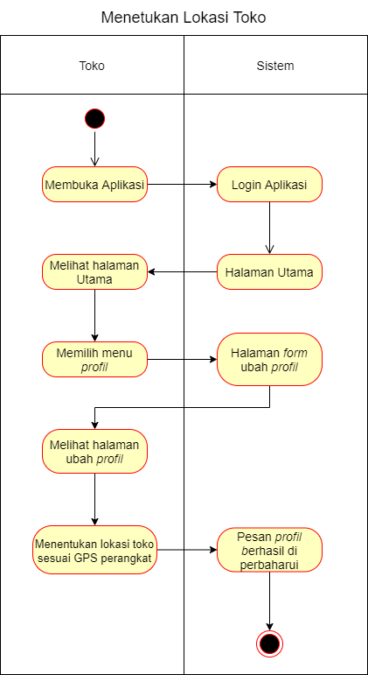

**Gambar 3. 17** Activity Diagram Menentukan Lokasi Toko

Pada gambar 3.17 menampilkan alur ketika toko ingin memperbarui profil pada aplikasi, pada halaman ini sistem mengarahkan pada *map* untuk menentukan lokasi sesuai GPS perangkat pada menu profil yang akan diperbaharui, setelah berhasil akan tersimpan dalam *data base*.

1. *Activity Diagram* Pengaturan *Password* Toko

*Activity Diagram* Pengaturan *Password* Toko pada Gambar 3.18

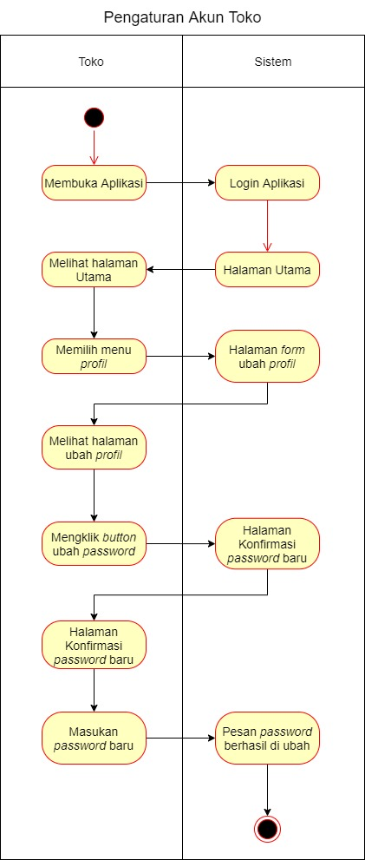

**Gambar 3. 18** Activity Diagram Pengaturan Password Toko

Pada gambar 3.18 menampilkan alur ketika toko ingin mengubah *password* pada aplikasi, pada halaman ini sistem mengarahkan pada *form* ubah  *password* dan konfirmasi *password* baru pada menu profil, setelah berhasil akan tersimpan dalam *data base*. Pada pengaturan *password* baru ini hanya dilakukan saat toko ingin merubah *password.*

1. *Activity Diagram* Kirim Barang

*Activity Diagram* Kirim Barang pada Gambar 3.19

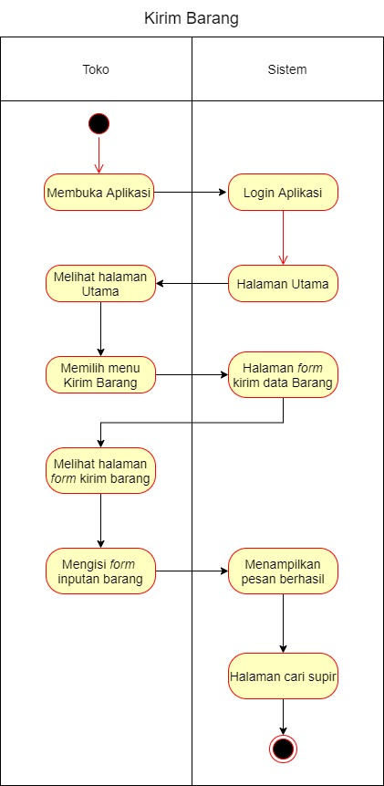

**Gambar 3. 19** Activity Diagram Kirim Barang

Pada gambar 3.19 menampilkan alur ketika toko melakukan pengiriman barang pada aplikasi, kemudian akan muncul halaman kirim data barangpada halaman tersebut. Setelah itu, Toko diarahkan sistem untuk mengisi *form* data barang. toko dapat memasukkan data barang pada *form* data barang lalu mengklik kirim data tersebut. Toko akan diarahkan ke halaman cari supir apabila sudah mengisi data barang pada aplikasi.

1. *Activity Diagram* Cari Supir

*Activity Diagram* Cari Supir pada Gambar 3.20

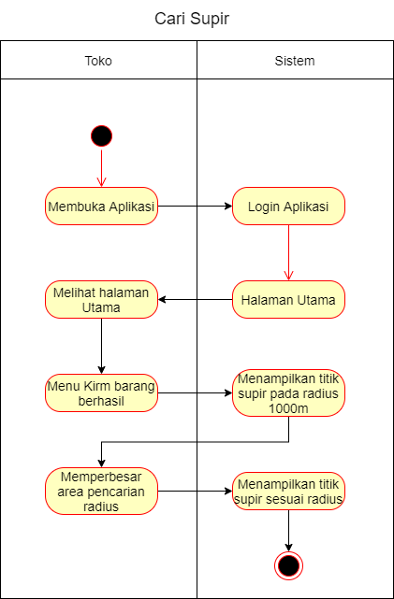

**Gambar 3. 20** Activity Diagram Cari Supir

Pada gambar 3.20 menampilkan alur ketika toko melakukan cari supir pada aplikasi setelah mengisi *form* kirim barang, pada halaman ini cari supir dilakukan apabila data barang sudah benar dan sudah siap dikirimkan, dan sistem akan mengarahkan pihak toko melihat lokasi supir dan memperbesar radius pada aplikasi.

1. *Activity Diagram* Pilih Supir

*Activity Diagram* Pilih Supir pada Gambar 3.21

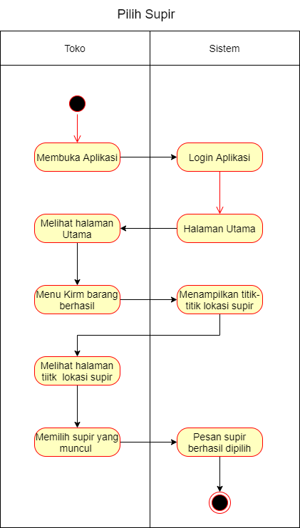

**Gambar 3. 21** Activity Diagram Pilih Supir

Pada gambar 3.20 menampilkan alur ketika toko melakukan cari supir pada aplikasi setelah mengisi *form* kirim barang, pada halaman ini pilih supir dilakukan apabila data barang sudah benar dan sudah siap dikirimkan, dan sistem akan mengarahkan pihak toko melihat lokasi supir dan memilih supir yang akan dikirimkan barang berdasarkan radius yang dipilih pada aplikasi.

1. *Activity Diagram* Transaksi Barang

*Activity Diagram* Transaksi Barang pada Gambar 3.22

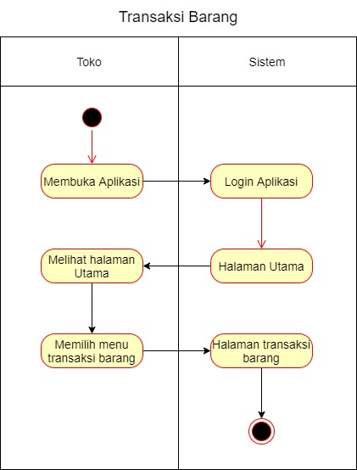

**Gambar 3. 22** Activity Diagram Transaksi Barang

Pada gambar 3.22 menampilkan alur ketika toko melakukan transaksi barang pada aplikasi, pada halaman ini transaksi barang toko dapat melihat data transaksi yang akan siap dikirimkan kepada supir.

1. *Activity Diagram* Status Transaksi

*Activity Diagram* Status Transaksi pada Gambar 3.23

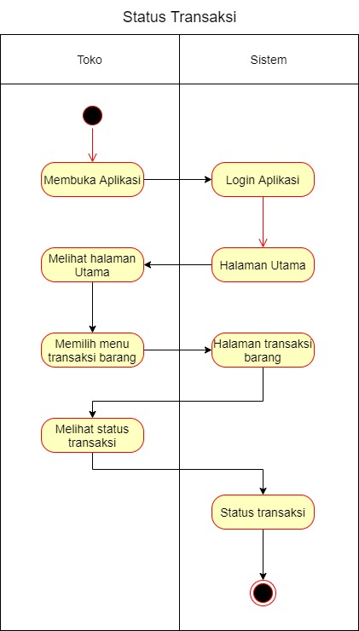

**Gambar 3. 23** Activity Diagram Status Transaksi

Pada gambar 3.23 menampilkan alur ketika toko telah melakukan transaksi barang pada aplikasi, pada halaman ini transaksi barang toko dapat melihat data transaksi.

1. *Activity Diagram* Lihat lokasi truk

*Activity Diagram* Lihat lokasi truk pada Gambar 3.24.

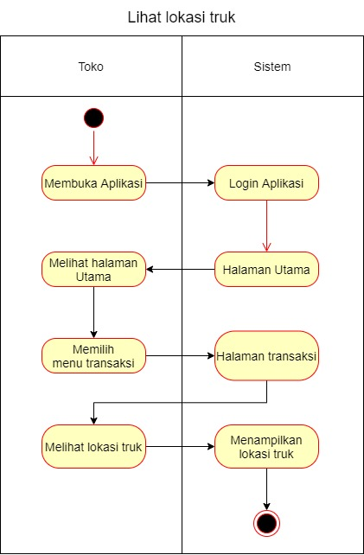

**Gambar 3. 24** Activity Diagram Lihat lokasi truk

Pada gambar 3.24 menampilkan alur ketika toko ingin melihat lokasi truk, pada halaman transaksi barang ini, toko dapat melihat status transaksi dan lokasi supir terkini.

1. *Activity Diagram* Perbarui profil Supir

*Activity Diagram* Perbarui profil Supir pada Gambar 3.25.

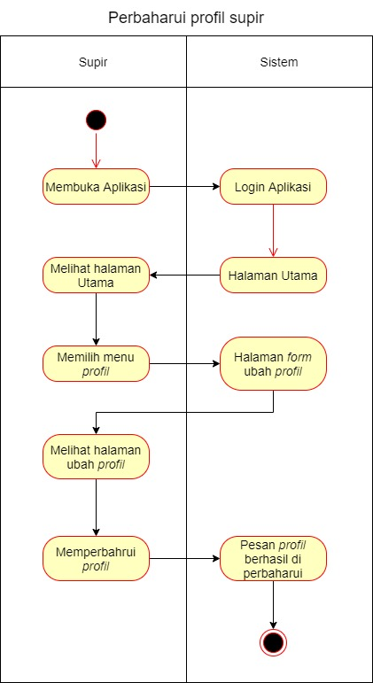

**Gambar 3. 25** Activity Diagram Perbarui profil Supir

Pada gambar 3.25 menampilkan alur ketika supir ingin memperbarui profil pada aplikasi, pada halaman ini sistem mengarahkan pada *form* profil pada menu profil yang akan diperbarui, setelah berhasil akan tersimpan dalam *data base*.

1. *Activity Diagram* Pengaturan *Password* Supir

*Activity Diagram* Pengaturan *Password* Supir pada Gambar 3.26.

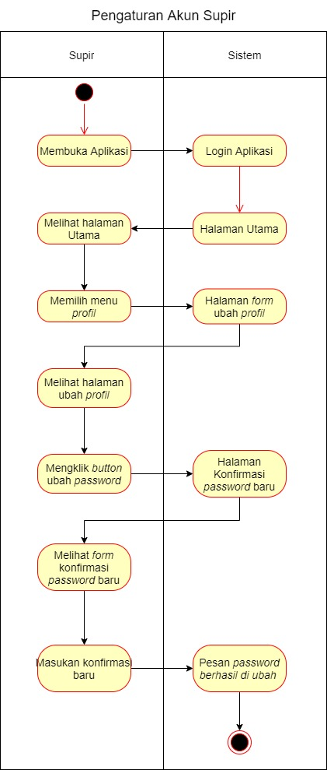

**Gambar 3. 26** Activity Diagram Pengaturan Password Supir

Pada gambar 3.26 menampilkan alur ketika supir ingin mengubah *password* pada aplikasi, pada halaman ini sistem mengarahkan pada *form* ubah  *password* dan konfirmasi *password* baru pada menu profil, setelah berhasil akan tersimpan dalam *data base*. Pada pengaturan *password* baru ini hanya dilakukan saat toko ingin merubah *password.*

1. *Activity Diagram* Daftar Barang Masuk

*Activity Diagram* Daftar Barang Masuk pada Gambar 3.27.

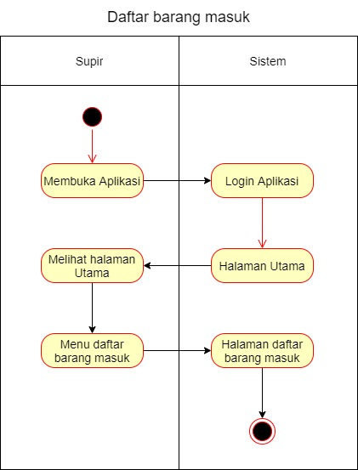

**Gambar 3. 27** Activity Diagram Daftar Barang Masuk

Pada gambar 3.27 menampilkan alur ketika toko melakukan transaksi barang pada aplikasi, pada halaman ini transaksi barang toko dikirimkan kepada supir dan dapat dilihat pada menu daftar barang masuk.

1. *Activity Diagram* Terima Barang

*Activity Diagram* Terima Barang pada Gambar 3.28.

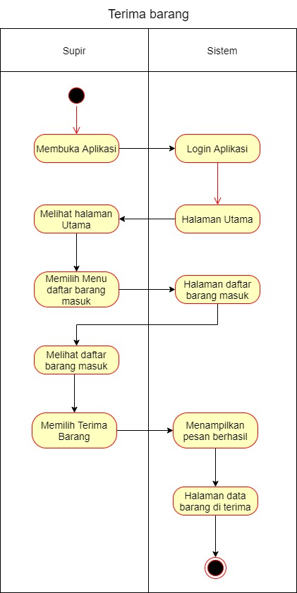

**Gambar 3. 28** Activity Diagram Terima Barang

Pada gambar 3.28 menampilkan alur ketika Supir melakukan Konfirmasi barang masuk pada aplikasi, pada menu data barangyang masuk. Setelah itu, Supir diarahkan sistem untuk mengkonfirmasi data barang apa bila ingin menerima.

1. *Activity Diagram* Tolak Barang

*Activity Diagram* Tolak Barang pada Gambar 3.29.

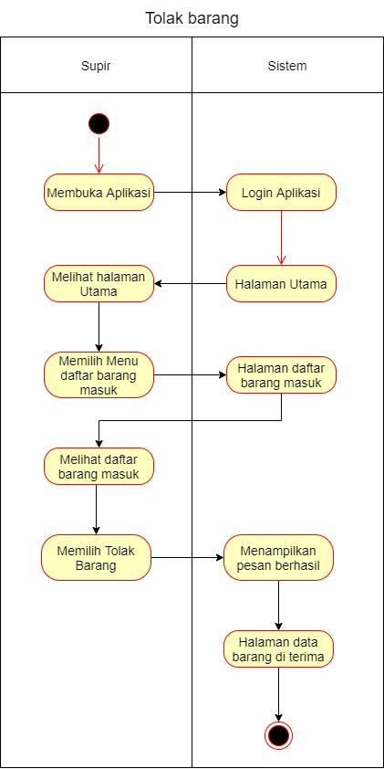

**Gambar 3. 29** Activity Diagram Tolak Barang

Pada gambar 3.29 menampilkan alur ketika Supir melakukan Konfirmasi barang masuk pada aplikasi, pada menu data barangyang masuk. Setelah itu, Supir diarahkan sistem untuk mengkonfirmasi data barang apabila ingin menerima ataupun menolak.

1. *Activity Diagram* Daftar pengiriman barang

*Activity Diagram* Daftar Pengiriman Barang pada Gambar 3.30

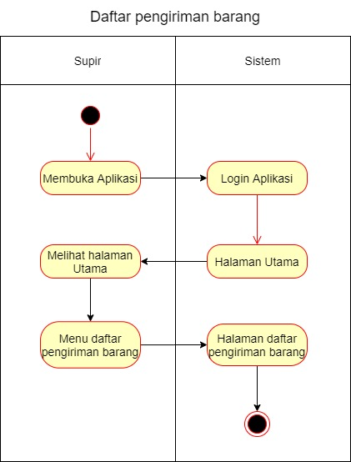

**Gambar 3. 30** Activity Diagram Daftar Pengiriman Barang

Pada gambar 3.30 menampilkan alur ketika toko melakukan transaksi barang pada aplikasi, pada halaman ini transaksi barang toko dikirimkan kepada supir dan dapat dilihat pada menu daftar barang masuk.

1. *Activity Diagram* Aksi Status

*Activity Diagram* Aksi Status pada Gambar 3.31.

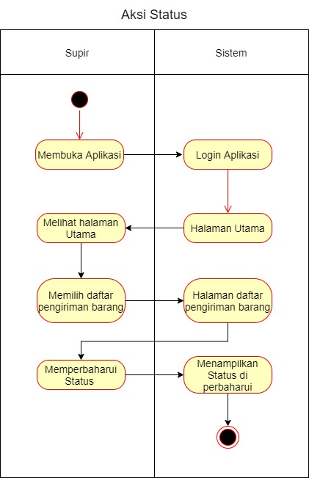

**Gambar 3. 31** Activity Diagram Aksi Status

Pada gambar 3.31 menampilkan alur ketika Supir melakukan aksi status barang selama pengiriman pada aplikasi, pada halaman ini sistem akan mengarahkan pihak supir untuk mengubah status sesuai aksi dalam kondisi sekarang.

1. *Activity Diagram* Konfirmasi Selesai

*Activity Diagram* Konfirmasi Selesai pada Gambar 3.32

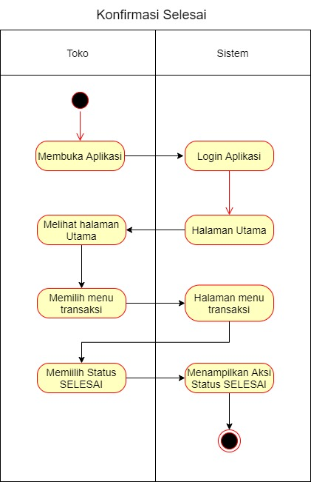

**Gambar 3. 32** Activity Diagram Konfirmasi Selesai

Pada gambar 3.32 menampilkan alur ketika konfirmasi barang selesai pada aplikasi, pada halaman ini barang dalam pengiriman, supir melakukan konfirmasi selesai pada transaksi dengan kode pengiriman yang diberikan dari toko penerima.

1. *Activity Diagram* Lihat Posisi Toko

*Activity Diagram* Lihat Posisi Toko pada Gambar 3.33

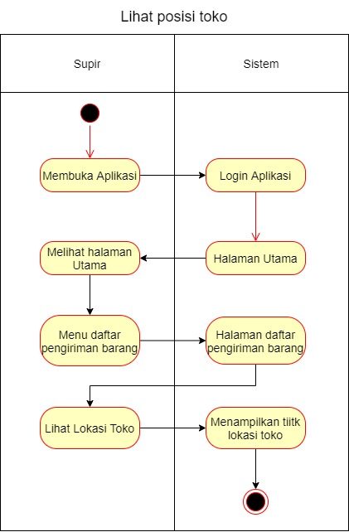

**Gambar 3. 33** Activity Diagram Lihat Posisi Toko

Pada gambar 3.33 menampilkan alur ketika supir melihat dan mengetahui posisi toko guna untuk mengambil barang yang akan dikirimkan dari toko.

1. *Activity Diagram* Cetak Riwayat Supir dan Toko

*Activity Diagram* Cetak Riwayat Supir dan Toko pada Gambar 3.34.

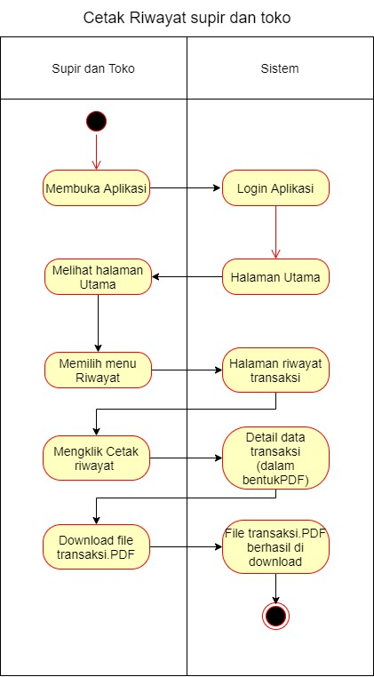

**Gambar 3. 34** Activity Diagram Cetak Riwayat Supir dan Toko

Pada gambar 3.34 menampilkan alur ketika Toko dan Supir mencetak riwayat transaksi pengirimanbarang pada aplikasi, pada halaman riwayat. Sistem mengarahkan Toko dan Supir untuk melihat riwayat transaksi yang selesai pada aplikasi, kemudian klik cetak untuk mencetak aplikasi yang ditampilkan dalam bentuk PDF.

1. *Activity Diagram* Riwayat Supir dan Toko

*Activity Diagram* Riwayat Supir dan Toko pada Gambar 3.35

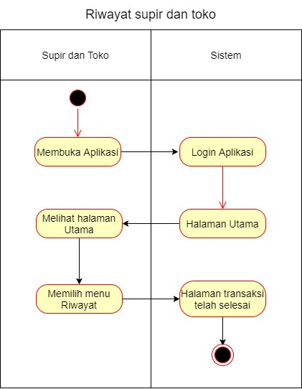

**Gambar 3. 35** Activity Diagram Riwayat Supir dan Toko

Pada gambar 3.35 menampilkan alur ketika toko dan supir melihat riwayat transaksi pengirimanbarang pada aplikasi, pada halaman riwayat. Sistem mengarahkan Toko dan Supir untuk melihat riwayat transaksi yang selesai pada aplikasi.

1. *Activity Diagram* *Logout* Supir dan Toko

*Activity Diagram* *Logout* Supir dan Toko pada Gambar 3.36.

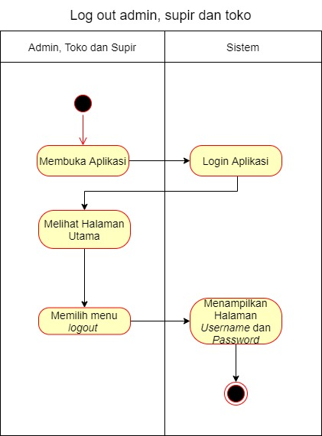

**Gambar 3. 36** Activity Diagram Logout Supir dan Toko

Pada gambar 3.36 menampilkan alur ketika supir dan toko *logout* pada aplikasi, kemudian Supir atau Toko mengklik menu logout maka sistem akan mengarahkan ke tampilan halaman *form login* admin kembali.

1. *Activity Diagram* Daftar Bagi Barang Masuk

*Activity Diagram* Daftar Bagi Barang Masuk pada Gambar 3.37

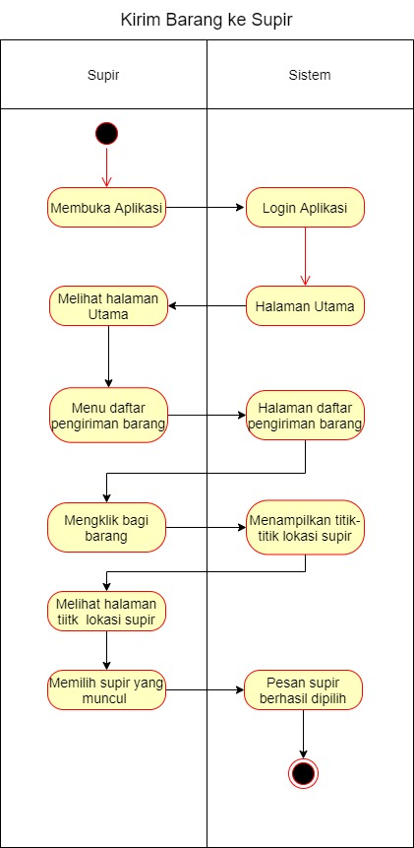

**Gambar 3. 37** Activity Diagram Daftar Bagi Barang Masuk

Pada gambar 3.37 menampilkan alur ketika supir melakukan bagi barang pada aplikasi, pada halaman ini bagi barang masuk dari supir dikirimkan kepada supir lain dan dapat dilihat pada menu daftar bagi barang masuk pada supir halaman menu yang dipilih.

1. *Activity Diagram* Terima Bagi Barang

*Activity Diagram* Terima Bagi Barang pada Gambar 3.38.

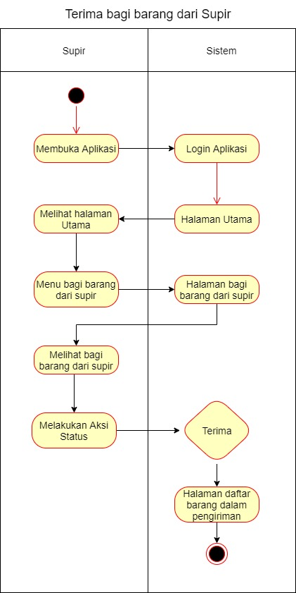

**Gambar 3. 38** Activity Diagram Terima Bagi Barang

Pada gambar 3.38 menampilkan alur ketika Supir melakukan Konfirmasi terima bagi barang masuk pada aplikasi, pada menu data bagi barangyang masuk. Setelah itu, Supir diarahkan sistem untuk mengkonfirmasi data bagi barang apa bila ingin menerima.

1. *Activity Diagram* Tolak Bagi Barang

*Activity Diagram* Tolak Bagi Barang pada Gambar 3.39.

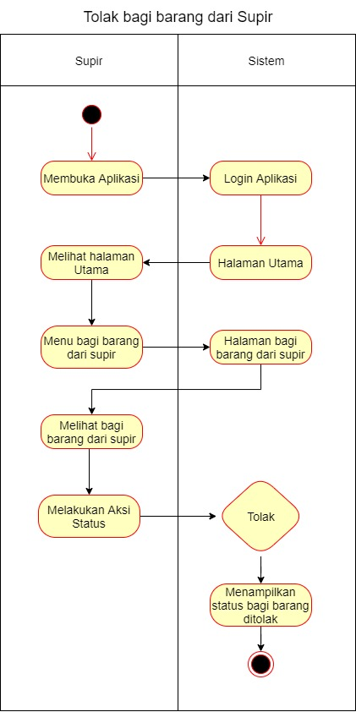

**Gambar 3. 39** Activity Diagram Tolak Bagi Barang

Pada gambar 3.39 menampilkan alur ketika Supir melakukan Konfirmasi bagi barang masuk pada aplikasi, pada menu data bagi barangyang masuk. Setelah itu, Supir diarahkan sistem untuk mengkonfirmasi data bagi barang apa bila ingin menolak.

#### Perancangan *Class Diagram*

*Class diagram* digunakan untuk menampilkan kelas-kelas maupun paket-paket yang ada pada suatu aplikasi seperti pada Gambar 3.40.

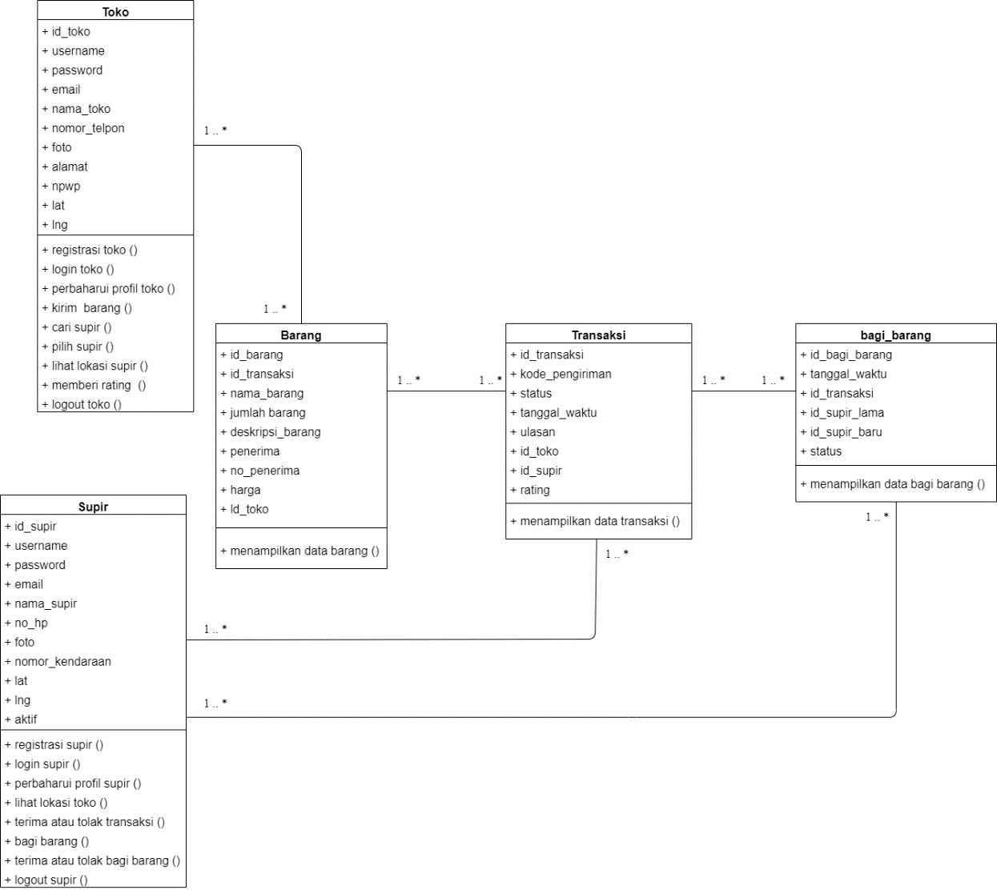

**Gambar 3. 40** Class Diagram Aplikasi Truck Sharing App

### Perancangan Database

#### Spesifikasi Tabel *Database*

Spesifikasi tabel basis data dibutuhkan untuk mengetahui nama tabel kolom apa saja yang ada di dalam tabel *primary key, foreign key*, jenis tipe data yang digunakan, serta keterangan yang diperlukan.

1. Nama Database : ta_steven

Nama Tabel : barang

Keterangan: Menampilkan data barang

**Tabel 3. 33** Keterangan Tabel Data Barang

| **Barang** | **Tipe Data** | **Key** | **Keterangan** |
| --- | --- | --- | --- |
| id_barang | int (11) | *Primary key* | *Auto Increment* |
| id_transaksi | int (11) |  |  |
| nama_barang | varchar (100) |  |  |
| jumlah_barang | varchar (100) |  |  |
| deskripsi_barang | varchar (100) |  |  |
| pengirim | varchar (100) |  |  |
| penerima | varchar (100) |  |  |
| no_penerima | varchar (100) |  |  |
| id_toko | int (11) |  |  |

1. Nama Database : ta_steven

Nama Tabel : supir

Keterangan: Menampilkan data supir

**Tabel 3. 34** Keterangan Tabel Data Supir

| **Supir** | **Tipe Data** | **Key** | **Keterangan** |
| --- | --- | --- | --- |
| id_supir | int (11) | *Primary key* | *Auto Increment* |
| username | varchar (200) |  |  |
| nama_supir | varchar (200) |  |  |
| email | varchar (100) |  |  |
| password | varchar (100) |  |  |
| no_hp | varchar (100) |  |  |
| foto | varchar (100) |  |  |
| nomor_kendaraan | varchar (100) |  |  |
| lat | varchar (50) |  |  |
| lng | varchar (50) |  |  |
| aktif | enum (‘0’,’1’) |  |  |

1. Nama Database : ta_steven

Nama Tabel : toko

Keterangan: Menampilkan data toko

**Tabel 3. 35** Keterangan Tabel Data Toko

| **Toko** | **Tipe Data** | **Key** | **Keterangan** |
| --- | --- | --- | --- |
| id_toko | int (11) | *Primary key* | *Auto Increment* |
| username | varchar (200) |  |  |
| email | varchar 100) |  |  |
| password | varchar (200) |  |  |
| nama_toko | varchar (200) |  |  |
| nomor_telpon | varchar (100) |  |  |
| foto | varchar (200) |  |  |
| lat | varchar (50) |  |  |
| lng | varchar (50) |  |  |
| npwp | varchar (100) |  |  |
| alamat | varchar (100) |  |  |
| jam_buka | varchar (20) |  |  |
| jam_tutup | varchar (20) |  |  |

1. Nama Database : ta_steven

Nama Tabel : bagi_barang

Keterangan : menampilkan data bagi_barang masuk

**Tabel 3. 36** Keterangan Tabel Data Transaksi

| **Transaksi** | **Tipe Data** | **Key** | **Keterangan** |
| --- | --- | --- | --- |
| id_bagi_barang | int (11) | *Primary key* | *Auto Increment* |
| tanggal&waktu | datetime |  |  |
| id_supir_lama | int (11) |  |  |
| id_supir_baru | int (11) |  |  |
| status | enum (‘0’,  ’1’,’2’) |  |  |
| id_transaksi | int (11) |  |  |

1. Nama Database : ta_steven

Nama Tabel : transaksi

Keterangan: Menampilkan data transaksi

**Tabel 3. 37** Keterangan Tabel Data Transaksi

| **Transaksi** | **Tipe Data** | **Key** | **Keterangan** |
| --- | --- | --- | --- |
| id_transaksi | int (11) | *Primary key* | *Auto Increment* |
| tanggal&waktu | datetime |  |  |
| kode_pengiriman | vachar (10) |  |  |
| status | enum (‘0’,  ’1’,’2’,’3’,  ’4’,’5’,’6’,  ’7’,’8’,’9’) |  |  |
| ulasan | varchar (200) |  |  |
| id_toko | int (11) |  |  |
| id_supir | int (11) |  |  |
| rating | int (11) |  |  |

### Perancangan Antarmuka

Antarmuka merupakan tampilan penghubung antara pengguna dengan aplikasi sehingga dapat digunakan. Berikut ini perancangan antarmuka dari aplikasi aplikasi *truck sharing* pada ekspedisi jalur pontianak – sandai dengan metode *location based service* (LBS) yang berbasis *progressive web app*:

1. Perancangan Antarmuka Halaman Toko

Perancangan Antarmuka Halaman Toko

Antarmuka halaman toko aplikasi *truck sharing app* dapat dilihat pada Gambar 3.41.

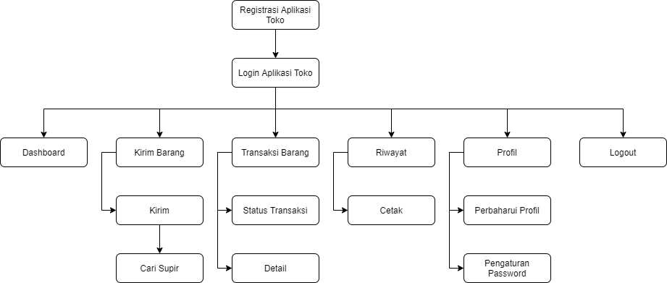

**Gambar 3. 41** Antarmuka Halaman Toko

Pada antarmuka halaman toko ini menunjukan tampilan menu-menu serta fungsi yang dapat digunakan oleh pihak toko pada aplikasi *truck sharing app.* Pihak toko yang belum memiliki akun harus melakukan registrasi terlebih dahulu untuk membuat akun tapi jika sudah memiliki akun tinggal memasukan *username* dan *password* pada halaman *login*. Setelah proses *login* atau registrasi berhasil, pihak toko dapat menggunakan fungsi yang ada pada menu toko, pertama jika toko ingin melakukan kirim barang pada menu kirim barang toko di wajibkan untuk mengisi data barang pada *form* kirim barang, setelah itu tekan kirim sistem akan mengarahkan untuk memilih supir berdasarkan berapa radius yang dipilih dengan memanfaatkan layanan *google maps* apidengan metode *location based service.* Data barang tersebut akan masuk ke menu transaksi barang, pada menu transaksi barang toko dapat melakukan hapus transaksi jika mengalami kesalahan. Kemudian pada data transaksi terdapat data supir yang menerima transaksi. Pada menu transaksi terdapat status yang akan menampilkan status transaksi dan lokasi supir yang dalam pengiriman atau dalam perjalanan, setelah supir mengkonfirmasi data transaksi sudah selesai atau sudah sampai maka akan masuk pada menu riwayat dan toko dapat memberikan rating pada supir yang telah menyelesaikan transaksi. Pada menu riwayat akan menampilkan data transaksi beserta data supir yang telah menyelesaikan transaksi. Pada menu profil, toko dapat mengubah pengaturan *password* dan memperbaharui profil toko jika diperlukan dan menu logout untuk keluar akun pada halaman toko.

1. Perancangan Antarmuka Halaman Supir

Antarmuka halaman supir aplikasi *truck sharing app* dapat dilihat pada Gambar 3.42.

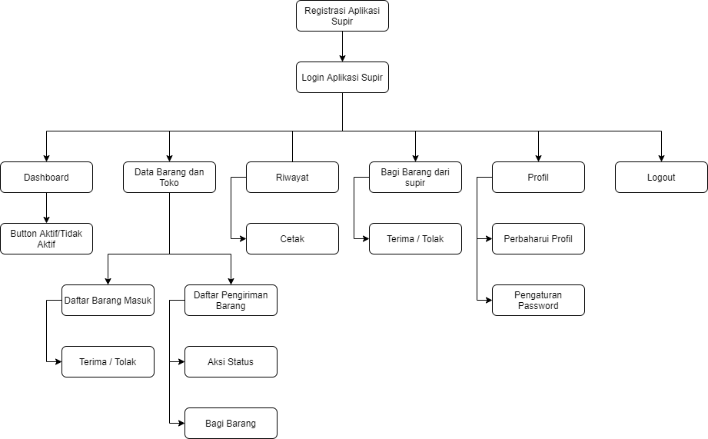

**Gambar 3. 42** Antarmuka Halaman Supir

Pada antarmuka halaman supir ini menunjukan tampilan menu-menu serta fungsi yang dapat digunakan oleh pihak supir pada aplikasi *truck sharing app.* Pihak supir yang belum memiliki akun harus melakukan registrasi terlebih dahulu untuk membuat akun tapi jika sudah memiliki akun tinggal memasukan *username* dan *password* pada halaman *login*. Setelah proses *login* atau registrasi berhasil, pihak supir dapat menggunakan fungsi yang ada pada menu supir. Pertama ketika supir membuka aplikasi mengaktifkan akun supir dan izin notifikasi untuk menerima pemberitahuan daftar barang masuk, pihak supir diperbolehkan untuk mengkonfirmasi terima untuk menerima barang dan tolak untuk menolak barang, ketika pihak supir mengkonfirmasi menerima barang maka data transaksi tersebut akan masuk pada menu data transaksi yang akan dikirim dan data toko yang mengirim. Setelah pihak supir telah selesai atau transaksi telah sampai ditempat tujuan maka toko penerima memberikan kode pengiriman untuk supir bisa mengkonfirmasi selesai pada *form* kode pengiriman pada menu daftar pengiriman barang agar data transaksi status transaksi selesai dan pada menu riwayat. Pada menu riwayat ini akan menampilkan status data transaksi yang telah selesai. Pada menu profil supir dapat mengubah pengaturan *password* dan memperbaharui profil supir jika diperlukan dan menu *logout* untuk keluar akun pada halaman supir.

### Perancangan Layout Antarmuka

Perancangan *layout* dibuat untuk memberikan gambaran awal penataan suatu elemen atau tata letak sebuah halaman *website* yang akan dibangun. Rancangan *layout* yang dibuat diantaranya adalah sebagai berikut:

1. Halaman Utama

Halaman utama merupakan tampilan utama aplikasi. *Layout* halaman *login* dapat dilihat pada Gambar 3.43.

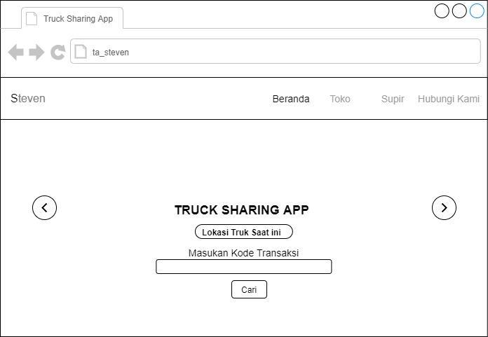

**Gambar 3. 43** Halaman Utama

1. Halaman *Login* Toko dan Supir

Halaman *login* admin merupakan tampilan utama sebelum toko dan supir masuk kedalam aplikasi. *Layout* halaman *login* dapat dilihat pada Gambar 3.44.

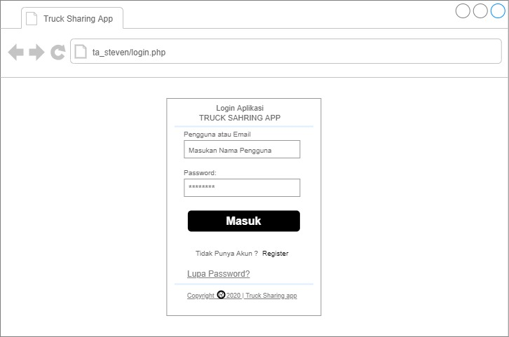

**Gambar 3. 44** Halaman Login Toko dan Supir

1. Halaman Registrasi Toko

Halaman registrasi merupakan tampilan ketika toko dan supirbelum memiliki akun, sehingga harus registrasi terlebih dahulu sesuai dengan akses toko. *Layout* halaman registrasi dapat dilihat pada Gambar 3.45.

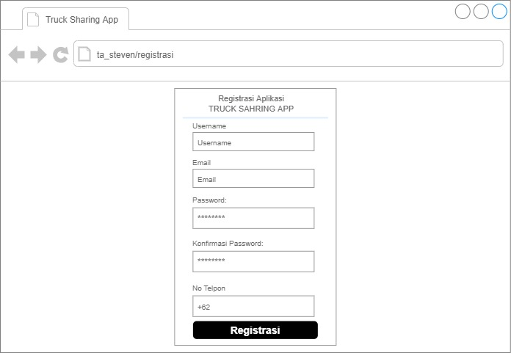

**Gambar 3. 45** Halaman Registrasi Toko

1. Halaman Registrasi Supir

Halaman registrasi merupakan tampilan ketika toko dan supirbelum memiliki akun, sehingga harus registrasi terlebih dahulu sesuai dengan akses supir. *Layout* halaman registrasi dapat dilihat pada Gambar 3.46.

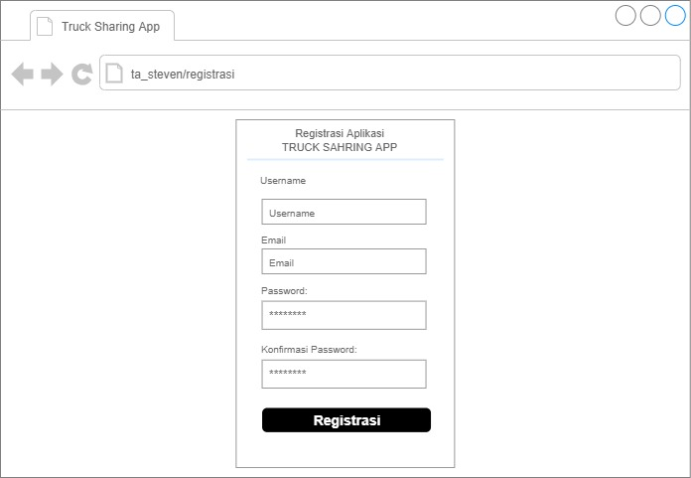

**Gambar 3. 46** Halaman Registrasi Supir

1. Halaman Toko

Halaman toko merupakan halaman yang diakses setelah toko melakukan *login. Layout* halaman toko dapat dilihat pada Gambar 3.47.

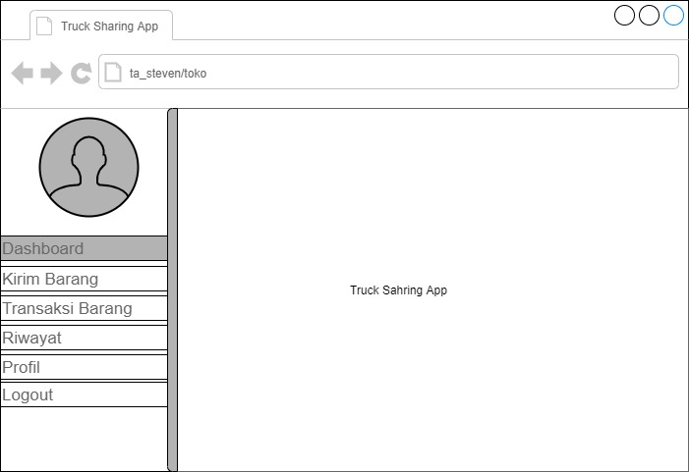

**Gambar 3. 47** Halaman Toko

1. Halaman Supir

Halaman supir merupakan halaman yang diakses setelah supir melakukan *login. Layout* halaman supir dapat dilihat pada Gambar 3.48.

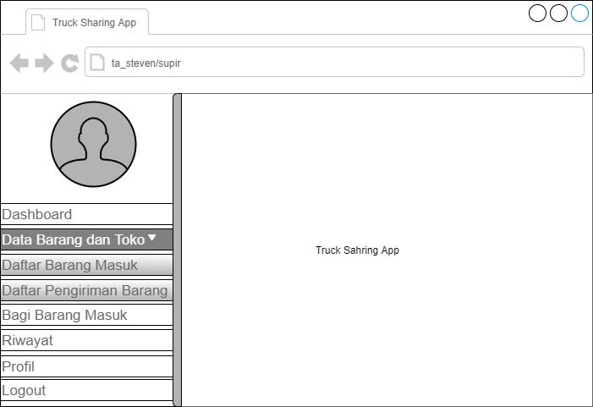

**Gambar 3. 48** Halaman Supir

### Pengujian Black-box

Pengujian akan difokuskan pada penerapan *location based service* (LBS) dan *progressive web app* (PWA) pada aplikasi, apakah sudah berjalan sesuai dengan yang diinginkan atau masih terdapat kesalahan. Pengujian dilakukan dalam bentuk kasus uji, untuk LBS dengan mengedepankan peran radius dalam menampilkan titik lokasi pencarian truk, serta pengujian pada PWA yang dilakukan dengan melihat peran dari fitur *add to home screen*, hasil penginstalan, *service worker*, dan halaman *offline*.

**Tabel 3. 38** Perancangan Pengujian Black-box pada dengan Kasus Uji

| **No** | **Kasus Uji** | **Bentuk Pengujian** | **Hasil Yang diharapkan** | **Hasil Pengujian** | **Kesimpulan** |
| --- | --- | --- | --- | --- | --- |
| 1 |  |  |  |  |  |
| 2 |  |  |  |  |  |
| 3 |  |  |  |  |  |
| Dst |  |  |  |  |  |

Berdasarkan rancangan pengujian pada tabel 3.39 di atas terdiri dari 4 kolom yaitu sebagai berikut:

1. Kasus Uji, Berisi jenis kasus yang akan diujikan sebagai contoh saat proses pemilihan radius.
2. Bentuk pengujian, merupakan proses pengujian yang akan dilakukan, pada pengujian aplikasi ini dilakukan dengan memproses pemilihan radius dari 1000 meter ke 3000 meter dan seterusnya.
3. Hasil yang diharapkan, merupakan proses dari sistem ketika toko telah melakukan suatu tindakan, apakah hasilnya sudah sama dengan tindakan yang diberikan oleh toko.
4. Hasil pengujian, merupakan proses penilaian dari hasil yang sebelumnya apakah sistem bekerja sudah sesuai dengan apa yang seharusnya dilakukan.
5. Kesimpulan, merupakan hasil akhir dari pengujian, pengujian akan dikatakan berhasil jika semua proses yang diperintahkan berjalan sesuai dengan seharusnya.

### Pengujian Skala Likert

Kuesioner akan dibagi menjadi 2 bagian, bagian pertama kuesioner diperuntukkan pengguna toko, bagian kedua untuk supir. Kemudian dikelompokan menjadi 3 aspek yang digunakan pada pengujian aplikasi, yaitu aspek rekayasa perangkat lunak, aspek fungsionalitas, dan aspek komunikasi visual.

Kuesioner akan dibagikan kepada 16 responden, dengan rincian 9 responden pada pengujian toko, 7 responden pada pengujian pengguna supir.

#### Kuesioner Pengguna Toko

##### Aspek Rekayasa Perangkat Lunak

Kuesioner aspek rekayasa perangkat lunak pada pengguna toko dirangkum dalam sebuah tabel seperti pada Tabel 3.39.

**Tabel 3. 39** Tabel Kuesioner Aspek Rekayasa Perangkat Lunak Toko

| **No** | **Aspek Rekayasa Perangkat Lunak** | **Tanggapan** | | | | | **Total** |
| --- | --- | --- | --- | --- | --- | --- | --- |
| **1** | **2** | **3** | **4** | **5** |
| 1. | Berjalannya aplikasi pada perangkat yang digunakan? |  |  |  |  |  |  |
| 2. | Kemudahan menjalankan aplikasi pada perangkat yang digunakan? |  |  |  |  |  |  |
| 3. | Kemudahan mengakses menu-menu halaman pada aplikasi? |  |  |  |  |  |  |
| 4. | Kenyamanan dalam menggunakan aplikasi secara keseluruhan? |  |  |  |  |  |  |
| **Jumlah** | |  |  |  |  |  |  |
| **Persentase (%)** | |  |  |  |  |  |  |

Keterangan : 1 = Sangat Buruk 2 = Buruk 3 = Cukup

4 = Baik 5 = Sangat Baik

##### Aspek Fungsionalitas

Kuesioner aspek rekayasa perangkat lunak pada pengguna Toko dirangkum dalam sebuah tabel seperti pada Tabel 3.40.

**Tabel 3. 40** Tabel Kuesioner Aspek Fungsionalitas Toko

| **No** | **Aspek Fungsionalitas** | **Tanggapan** | | | | | **Total** |
| --- | --- | --- | --- | --- | --- | --- | --- |
| **1** | **2** | **3** | **4** | **5** |
| 1. | Kinerja aplikasi saat menampilkan data? |  |  |  |  |  |  |
| 2. | Kinerja aplikasi pada saat memilih supir? |  |  |  |  |  |  |
| 3. | Kinerja aplikasi pada saat memproses transaksi barang ke supir? |  |  |  |  |  |  |
| 4. | Kinerja aplikasi pada saat mencetak riwayat transaksi? |  |  |  |  |  |  |
| 5. | Kinerja aplikasi pada memperbaharui profil, *username* dan *password?* |  |  |  |  |  |  |
| **Jumlah** | |  |  |  |  |  |  |
| **Persentase** **(%)** | |  |  |  |  |  |  |

Keterangan : 1 = Sangat Buruk 2 = Buruk 3 = Cukup

4 = Baik 5 = Sangat Baik

##### Aspek Komunikasi Visual

Kuesioner aspek komunikasi visual pada pengguna toko dirangkum dalam sebuah tabel seperti pada Tabel 3.41.

**Tabel 3. 41** Tabel Kuesioner Aspek Komunikasi Visual Toko

| **No** | **Aspek Komunikasi Visual** | **Tanggapan** | | | | | **Total** |
| --- | --- | --- | --- | --- | --- | --- | --- |
| **1** | **2** | **3** | **4** | **5** |
| 1. | Tampilan antarmuka aplikasi? |  |  |  |  |  |  |
| 2. | Tampilan menu aplikasi? |  |  |  |  |  |  |
| 3. | Kemudahan membaca jenis dan ukuran huruf pada aplikasi? |  |  |  |  |  |  |
| 4. | Kombinasi warna pada tampilan aplikasi? |  |  |  |  |  |  |
| 5. | Respon *(feedback)* aplikasi ketika mengklik tombol atau memilih konten pada aplikasi? |  |  |  |  |  |  |
| 6 | Respon aplikasi Ketika memunculkan pesan tambahkan aplikasi ke layer utama? |  |  |  |  |  |  |
| 7 | Respon aplikasi Ketika sudah di *install* di *smartphone,* apakah performa aplikasi sama dengan yang di *website*? |  |  |  |  |  |  |
| **Jumlah** | |  |  |  |  |  |  |
| **Persentase (%)** | |  |  |  |  |  |  |

Keterangan : 1 = Sangat Buruk 2 = Buruk 3 = Cukup

4 = Baik 5 = Sangat Baik

#### Kuesioner Pengguna Supir

##### Aspek Rekayasa Perangkat Lunak

Kuesioner aspek rekayasa perangkat lunak pada pengguna supir dirangkum dalam sebuah tabel seperti pada tabel 3.42.

**Tabel 3. 42** Tabel Kuesioner Aspek Rekayasa Perangkat Lunak Supir

|  |  |  |  |  |  |  |  |
| --- | --- | --- | --- | --- | --- | --- | --- |
| **No** | **Aspek Rekayasa Perangkat Lunak** | **Tanggapan** | | | | | **Total** |
| **1** | **2** | **3** | **4** | **5** |
| 1. | Berjalannya aplikasi pada perangkat yang digunakan? |  |  |  |  |  |  |
| 2. | Kemudahan menjalankan aplikasi pada perangkat yang digunakan? |  |  |  |  |  |  |
| 3. | Kemudahan mengakses menu-menu halaman pada aplikasi? |  |  |  |  |  |  |
| 4. | Kenyamanan dalam menggunakan aplikasi secara keseluruhan? |  |  |  |  |  |  |
| **Jumlah** | |  |  |  |  |  |  |
| **Persentase (%)** | |  |  |  |  |  |  |

Keterangan : 1 = Sangat Buruk 2 = Buruk 3 = Cukup

4 = Baik 5 = Sangat Baik

##### Aspek Fungsionalitas

Kuesioner aspek rekayasa perangkat lunak pada pengguna Supir dirangkum dalam sebuah tabel seperti pada Tabel 3.43.

**Tabel 3. 43** Tabel Kuesioner Aspek Fungsionalitas Supir

| **No** | **Aspek Fungsionalitas** | **Tanggapan** | | | | | **Total** |
| --- | --- | --- | --- | --- | --- | --- | --- |
| **1** | **2** | **3** | **4** | **5** |
| 1. | Kinerja aplikasi saat menampilkan data? |  |  |  |  |  |  |
| 2. | Kinerja aplikasi pada saat transaksi barang masuk dari toko? |  |  |  |  |  |  |
| 3. | Kinerja aplikasi pada saat memproses transaksi barang? |  |  |  |  |  |  |
| 4. | Kinerja aplikasi pada saat mencetak riwayat transaksi? |  |  |  |  |  |  |
| 5. | Kinerja aplikasi pada memperbaharui profil, *username* dan *password*? |  |  |  |  |  |  |
| **Jumlah** | |  |  |  |  |  |  |
| **Persentase** **(%)** | |  |  |  |  |  |  |

Keterangan : 1 = Sangat Buruk 2 = Buruk 3 = Cukup

4 = Baik 5 = Sangat Baik

##### Aspek Komunikasi Visual

Kuesioner aspek komunikasi visual pada pengguna supir dirangkum dalam sebuah tabel seperti pada Tabel 3.44.

**Tabel 3. 44** Tabel Kuesioner Aspek Komunikasi Visual Supir

| **No** | **Aspek Komunikasi Visual** | **Tanggapan** | | | | | **Total** |
| --- | --- | --- | --- | --- | --- | --- | --- |
| **1** | **2** | **3** | **4** | **5** |
| 1. | Tampilan antarmuka aplikasi? |  |  |  |  |  |  |
| 2. | Tampilan menu aplikasi? |  |  |  |  |  |  |
| 3. | Kemudahan membaca jenis dan ukuran huruf pada aplikasi? |  |  |  |  |  |  |
| 4. | Kombinasi warna pada tampilan aplikasi? |  |  |  |  |  |  |
| 5. | Respon *(feedback)* aplikasi ketika mengklik tombol atau memilih konten pada aplikasi? |  |  |  |  |  |  |
| 6 | Respon aplikasi Ketika memunculkan pesan tambahkan aplikasi ke layer utama? |  |  |  |  |  |  |
| 7 | Respon aplikasi Ketika sudah di *install* di *smartphone,* apakah performa aplikasi sama dengan yang di *website*? |  |  |  |  |  |  |
| **Jumlah** | |  |  |  |  |  |  |
| **Persentase (%)** | |  |  |  |  |  |  |

Keterangan : 1 = Sangat Buruk 2 = Buruk 3 = Cukup

4 = Baik 5 = Sangat Baik

# Hasil dan Analisis

Setelah melalui proses perancangan, hasil dari perancangan maupun pembuatan aplikasi dapat dijalankan pada *smartphone*. Bab ini akan menjelaskan hasil dari perancangan dan pembuatan aplikasi yang meliputi gambar atau *screenshot* dari aplikasi yang disertai dengan penjelasan mengenai *fitur* ataupun *menu* pada aplikasi yang telah dibuat dan hasil dari pengujian aplikasi. Metode yang digunakan pada pengujian aplikasi ini adalah metode pengujian *Black-box* dan *User Acceptance Testing* (UAT), yang dimana koresponden penguji mengisi borang yang telah disediakan. Koresponden terbagi menjadi 10, yaitu 5 koresponden pengguna toko, 5 koresponden pengguna supir truk.

## Hasil Perancangan

Tampilan antarmuka pada aplikasi akan dibagi menjadi 2 pengguna yaitu, Toko, dan Supir. Dalam kondisi ini, aplikasi sudah berjalanpada *smartphone* pengguna.

### Tampilan Antarmuka Add To Home Screen

Tampilan antarmuka *add to home screen* adalah tampilan awal aplikasi saat pertama kali dibuka, saat akan memilih akses sebagai toko atau supir dan muncul *add to home screen* pada layar untuk mengunduh aplikasi. Tampilan antarmuka utama aplikasi seperti pada Gambar 4.1.

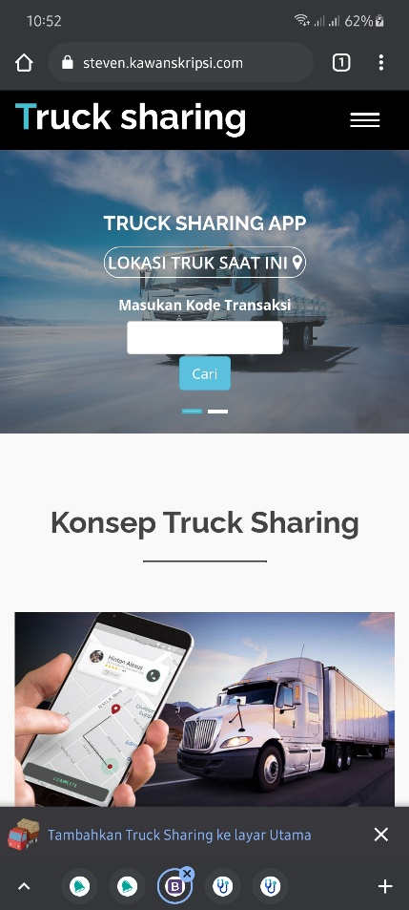

**Gambar 4. 1** Antarmuka *Add To Home Screen*

### Tampilan Antarmuka Aplikasi Toko

#### Tampilan Antarmuka *Login* Toko

Antarmuka login toko adalah halaman pertama yang akan dilihat oleh toko sebelum masuk ke menuutama sesuai dengan hak akses toko. Tampilan antar muka login toko seperti pada Gambar 4.2.

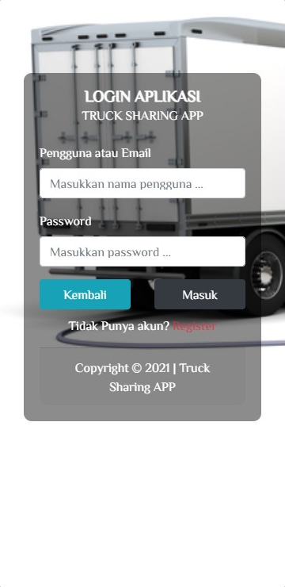

**Gambar 4. 2** Antarmuka Login Toko

#### Tampilan Antarmuka Registrasi Toko

Antarmuka registrasi toko adalah tampilan saat toko belum memiliki akun pada aplikasi dan dipihak toko diharapkan untuk mengisi beberapa data diri. Antarmuka registrasi toko seperti pada Gambar 4.3.

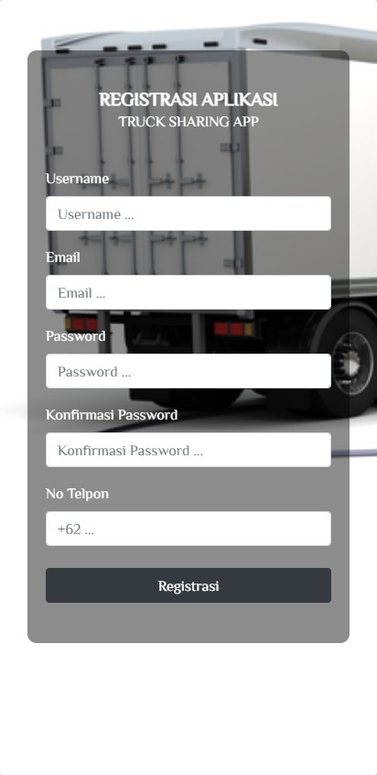

**Gambar 4. 3** Antarmuka Registrasi Toko

#### Tampilan Antarmuka Toko

Antarmuka toko adalah halaman utama akses toko, pada halaman ini toko memiliki hak akses sebagai pengelola barang yang akan dikirimkan sampai pada proses barang tiba ditempat tujuan. Antarmuka toko seperti pada Gambar 4.4.

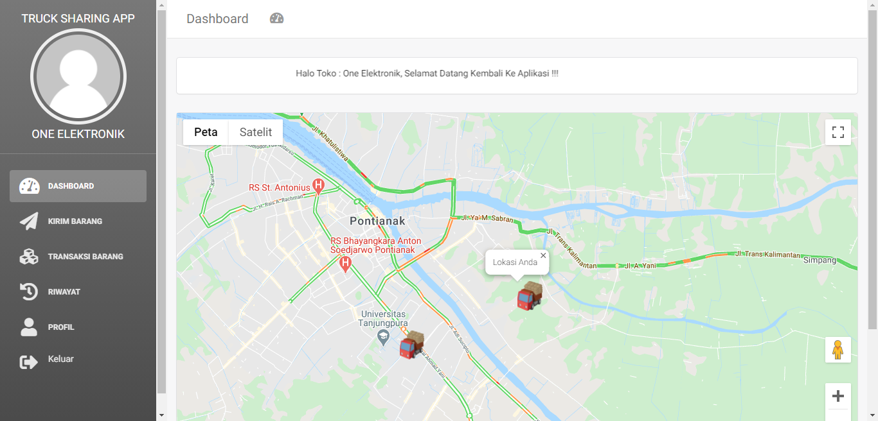

**Gambar 4. 4** Antarmuka Toko

#### Tampilan Antarmuka Kirim Barang

Antarmuka kirim barang adalah halaman yang digunakan untuk toko mengisi data barang yang akan dikirimkan ke tempat tujuan dan dapat menerima titipan dari pengguna yang ingin menggunakan jasa ini. Antarmuka kirim barang seperti pada Gambar 4.5.

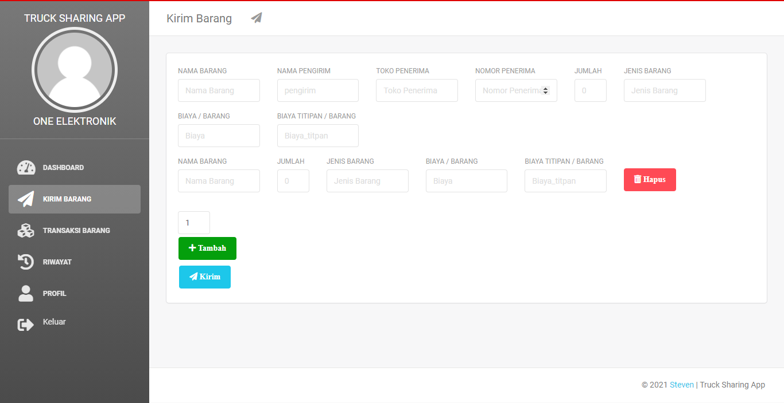

**Gambar 4. 5** Antarmuka Kirim Barang

#### Tampilan Antarmuka Cari Supir

Antarmuka cari supir adalah halaman saat toko sudah mengisi data barang yang akan dikirimkan, kemudian toko akan diminta memilih supir berdasarkan radius yang ditentukan oleh toko. Antarmuka cari supir seperti pada Gambar 4.6.

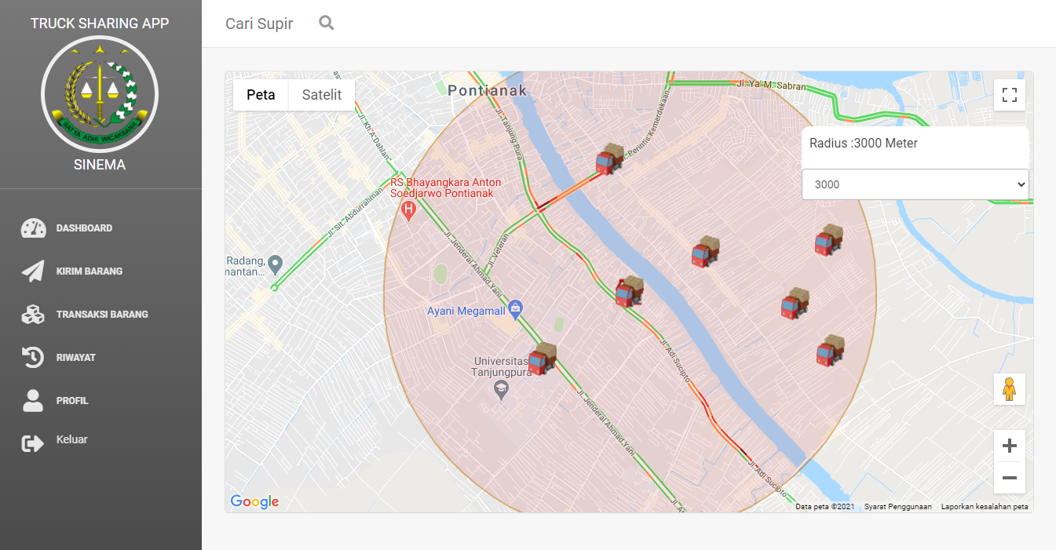

**Gambar 4. 6** Antarmuka Cari Supir

#### Tampilan Antarmuka Transaksi

Antarmuka cari supir adalah halaman antarmuka yang menampilkan data-data transaksi yang dilakukan oleh toko seta status-status yang ada pada transaksi. Antarmuka transaksi seperti pada gambar Gambar 4.7.

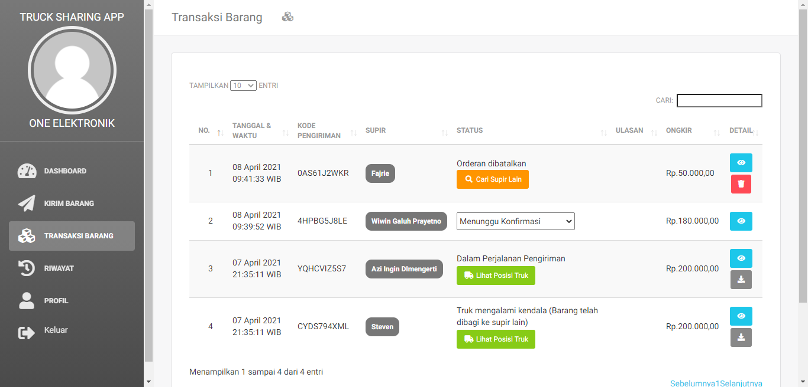

**Gambar 4. 7** Antarmuka Transaksi

#### Tampilan Antarmuka Detail Transaksi

Antarmuka detail transaksi adalah halaman antarmuka yang menampilkan secara rinci data barang yang ada pada menu transaksi. Antarmuka detail transaksi seperti pada Gambar 4.8.

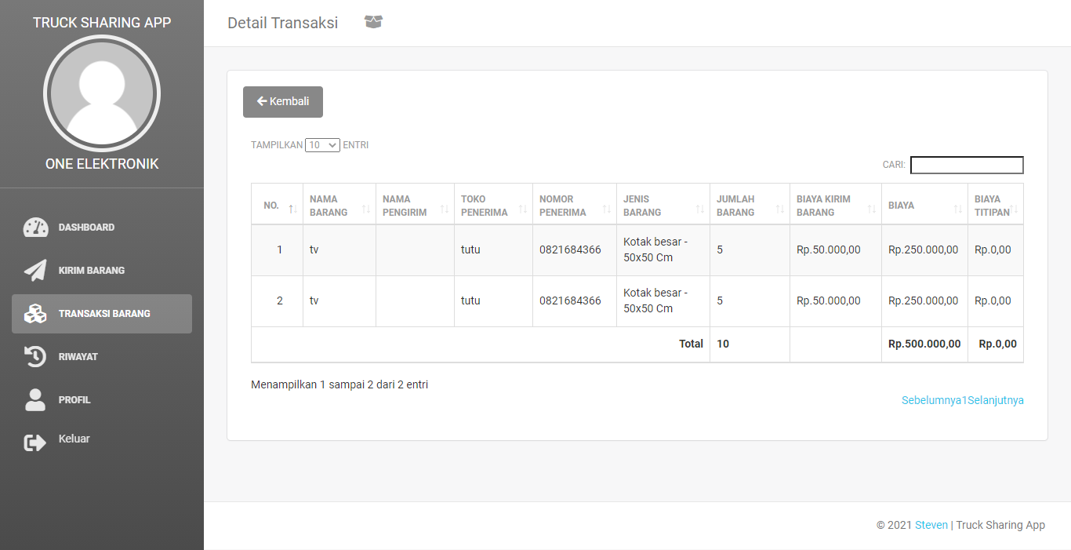

**Gambar 4. 8** Antarmuka Detail Transaksi

#### Tampilan Antarmuka Riwayat Toko

Antarmuka riwayat toko adalah halaman antarmuka yang menampilkan data transaksi yang sudah dengan status selesai dan toko dapat memberikan rating bagi pihak supir. Antarmuka riwayat toko seperti pada Gambar 4.9.

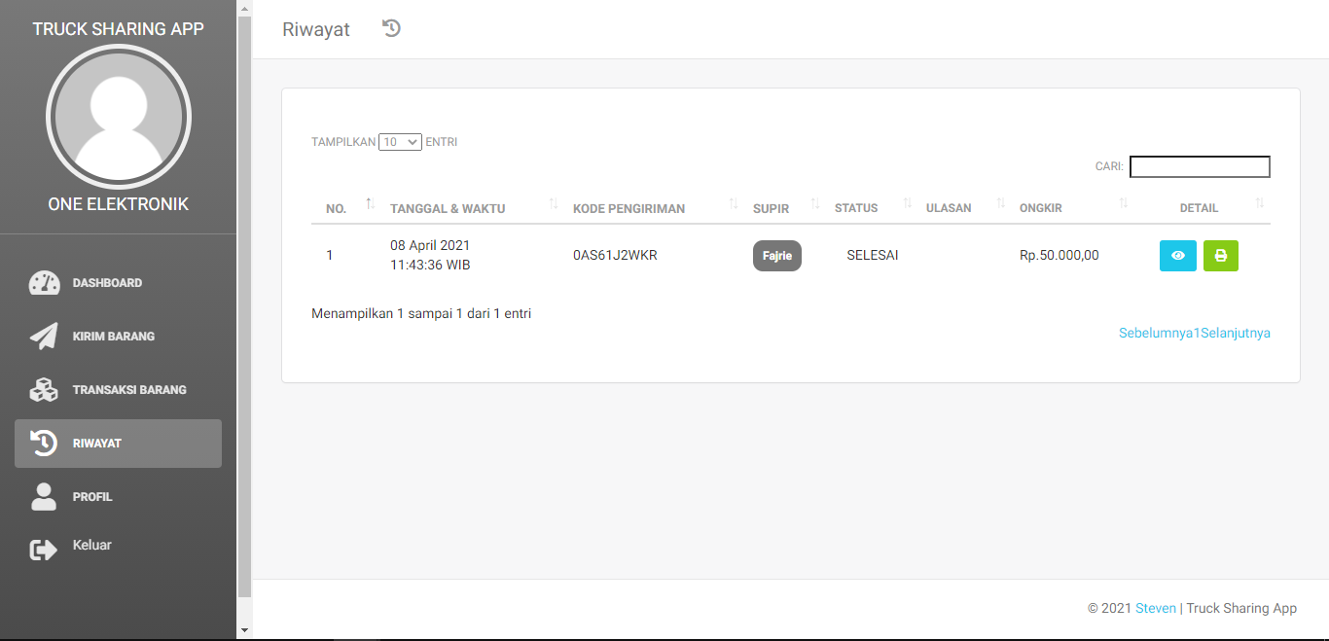

**Gambar 4. 9** Antarmuka Riwayat Toko

#### Tampilan Antarmuka Cetak Transaksi Toko

Antarmuka cetak transaksi toko adalah halaman antarmuka yang menampilkan data transaksi yang sudah dengan status selesai dan dicetak dalam bentuk file PDF. seperti pada Gambar 4.10.

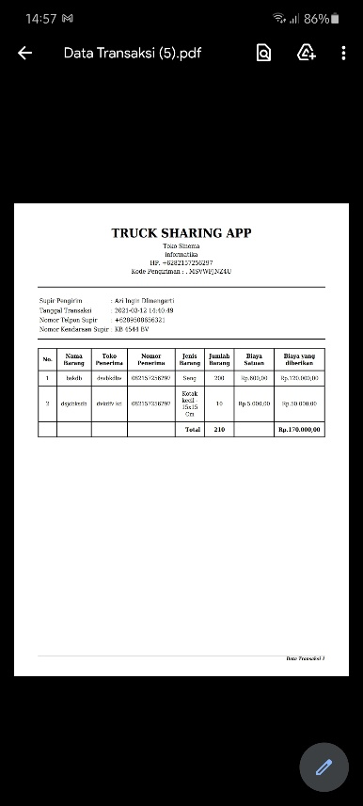

**Gambar 4. 10** Antarmuka Cetak Transaksi Toko

#### Tampilan Antarmuka Profil Toko

Antarmuka profil toko adalah halaman antarmuka semua informasi data diri dari pihak toko dan toko juga dapat memperbarui data diri sesuai keinginan serta titik lokasi dari toko. Antarmuka profil toko seperti pada Gambar 4.11.

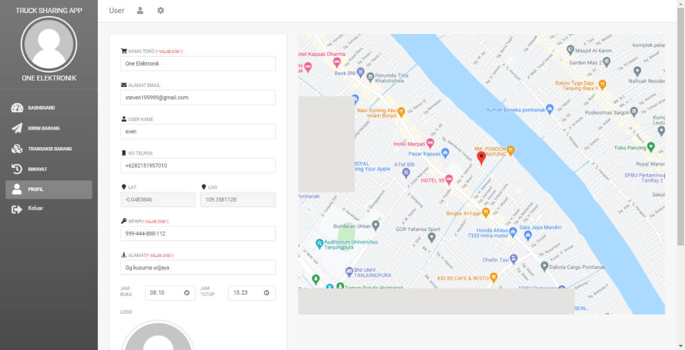

**Gambar 4. 11** Antarmuka Profil Toko

#### Tampilan Antarmuka Ganti *Password* Toko

Antarmuka ganti *password* Toko adalah halaman antarmuka pengaturan *password* serta dapat memperbaharui *password.* Antarmuka Ganti *password* Toko seperti pada Gambar 4.12.

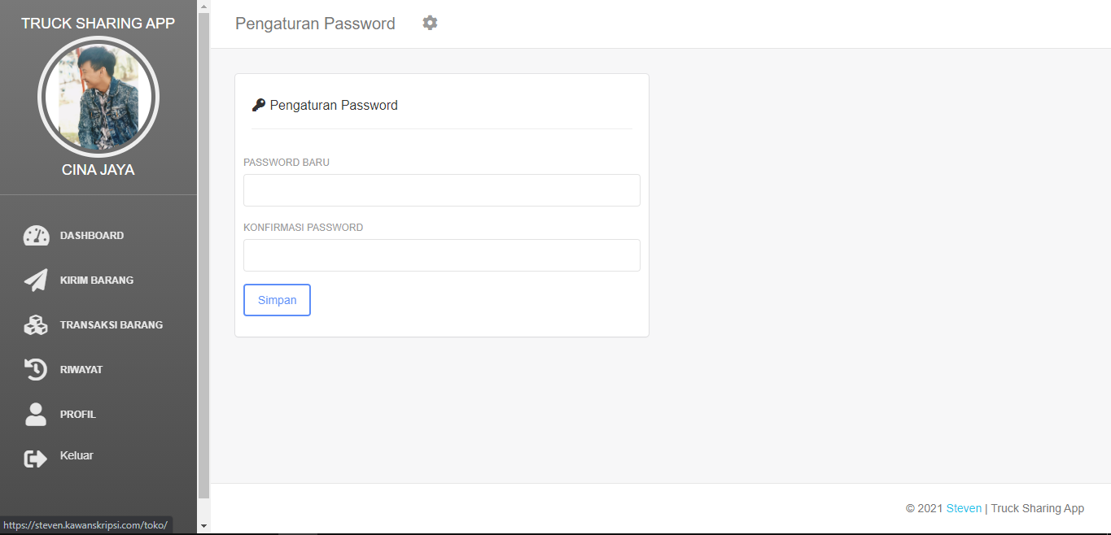

**Gambar 4. 12** Antarmuka Ganti Password Toko

### Tampilan Antarmuka Aplikasi Supir

#### Tampilan Antarmuka *Login* Supir

Antarmuka login supir adalah adalah halaman pertama yang akan dilihat oleh supir sebelum masuk ke *menu* utama sesuai dengan hak akses supir. Tampilan antarmuka login supir seperti pada Gambar 4.13.

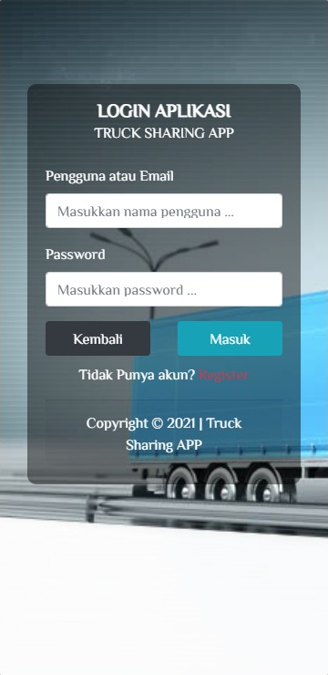

**Gambar 4. 13** Antarmuka Login Supir

#### Tampilan Antarmuka Registrasi Supir

Antarmuka registrasi supir adalah tampilan saat supir belum memiliki akun pada aplikasi dan dipihak supir diharapkan untuk mengisi beberapa data diri. Antarmuka registrasi supir seperti pada Gambar 4.14.

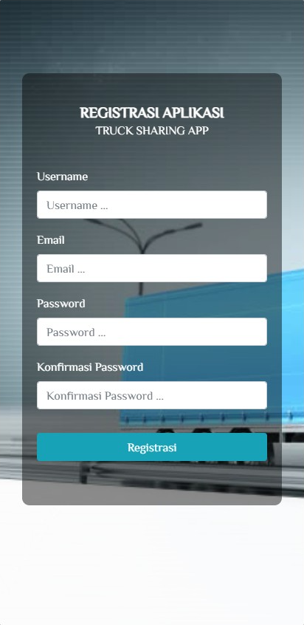

**Gambar 4. 14** Antarmuka Registrasi Supir

#### Tampilan Antarmuka Supir

Antarmuka supir adalah halaman utama akses supir, pada halaman ini supir memiliki hak akses sebagai penerima barang yang akan dikirimkan sampai pada proses barang tiba ditempat tujuan, dan pada halaman ini supir juga bisa mengaktifkan maupun menonaktifkan akun saat tidak akan menerima barang dan menampilkan lokasi-lokasi toko pengirim. Mengaktifkan dan mengizinkan notifikasi agar mendapat notifikasi pada saat ada barang masuk. Antarmuka supir seperti pada Gambar 4.15.

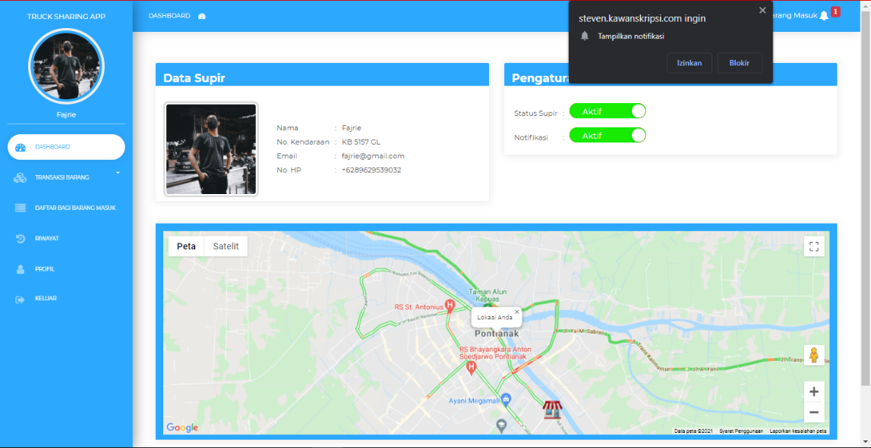

**Gambar 4. 15** Antarmuka Supir

#### Tampilan Antarmuka *Push* Notifikasi PWA

Antarmuka *push* notifikasi PWA adalah halaman antarmuka yang menampilkan *push* notifikasi saat ada barang masuk pada *smartphone* pengguna supir. Antarmuka *push* notifikasi PWA seperti pada Gambar 4.16.

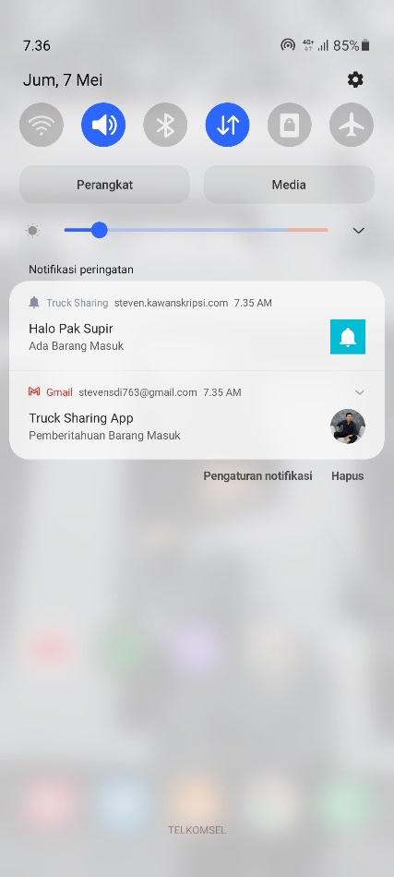

**Gambar 4. 16** Antarmuka push notifikasi PWA

#### Tampilan Antarmuka Daftar Barang Masuk

Antarmuka daftar barang masuk adalah halaman antarmuka yang menampilkan data daftar barang masuk dari toko yang memilih supir, kemudian supir diminta untuk terima jika ingin menerima barang dan tolak jika ingin menolak barang yang masuk ke halaman daftar barang masuk. Antarmuka Daftar Barang Masuk seperti pada Gambar 4.17.

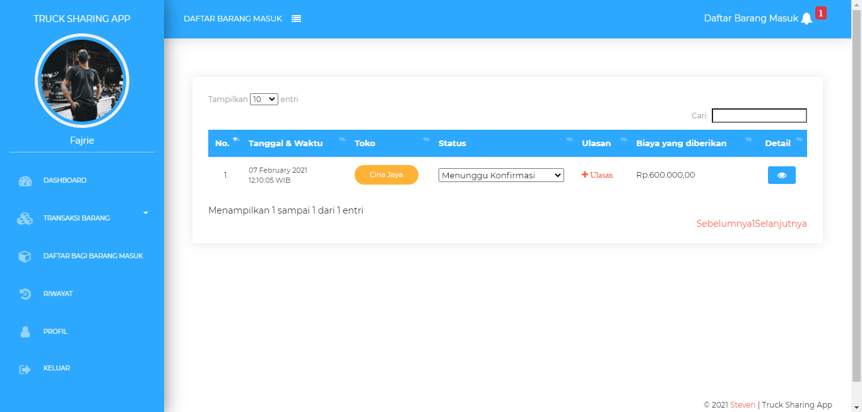

**Gambar 4. 17** Antarmuka Daftar Barang Masuk

#### Tampilan Antarmuka Detail Barang Masuk

Antarmuka detail barang masuk adalah halaman antarmuka yang menampilkan secara rinci daftar data barang masuk. Antarmuka detail daftar barang masuk seperti pada Gambar 4.18.

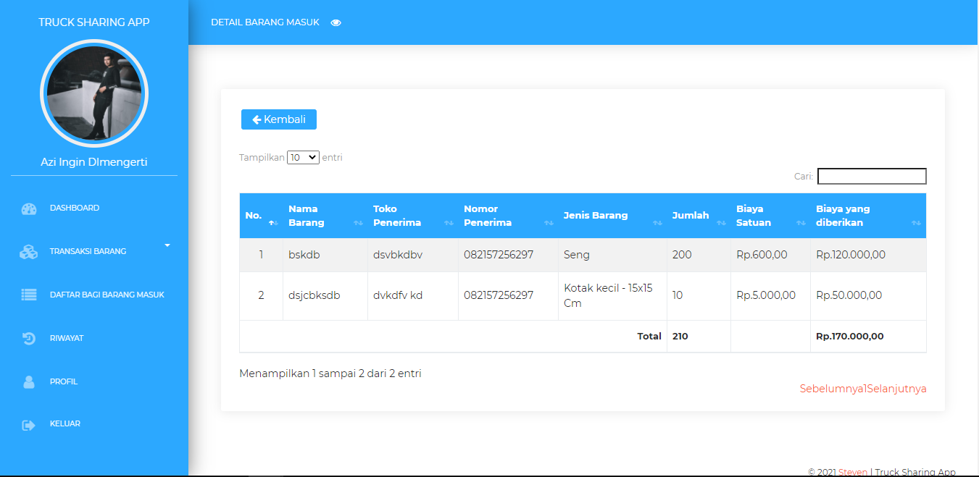

**Gambar 4. 18** Antarmuka Detail Daftar Barang Masuk

#### Tampilan Antarmuka Daftar Pengiriman Barang

Antarmuka daftar pengiriman barang adalah halaman antarmuka yang menampilkan data daftar barang yang harus dikirimkan, pada halaman ini supir juga dapat melihat lokasi toko agar dapat mengambil barang tersebut. Antarmuka daftar pengiriman barang seperti Gambar 4.19.

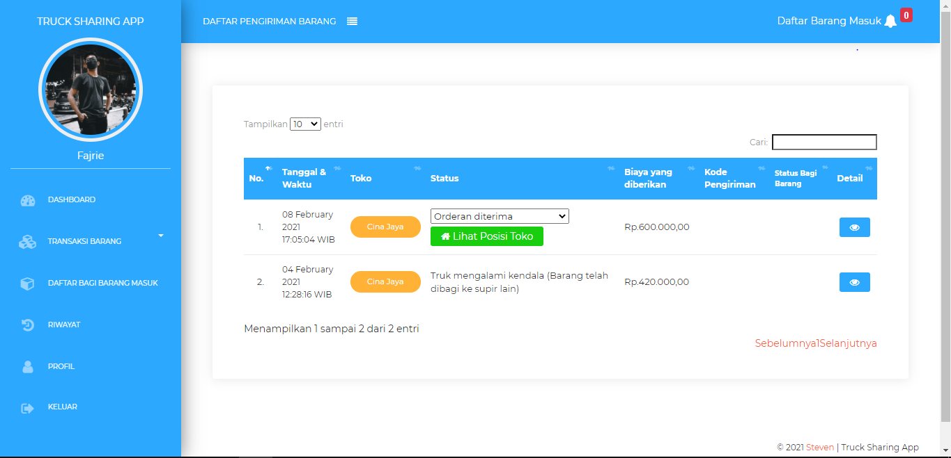

**Gambar 4. 19** Antarmuka Daftar Pengiriman Barang

#### Tampilan Antarmuka Detail daftar Pengiriman Barang

Antarmuka detail pengiriman barang adalah halaman antarmuka yang menampilkan secara rinci daftar data pengiriman barang. Antarmuka detail daftar pengiriman barang seperti pada Gambar 4.20.

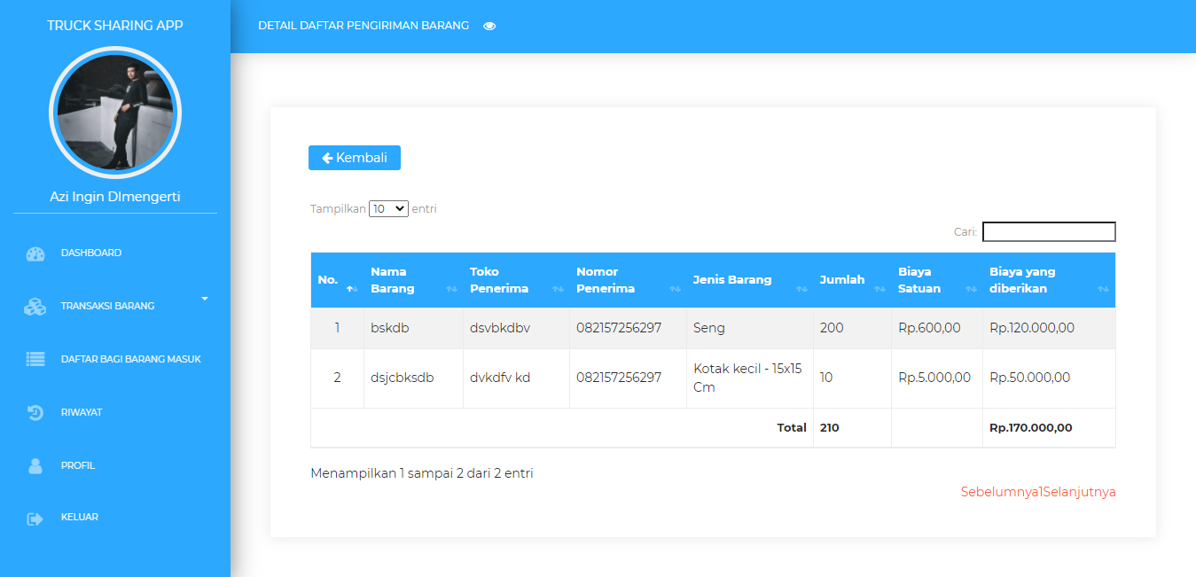

**Gambar 4. 20** Antarmuka Detail Daftar Pengiriman Barang

#### Tampilan Antarmuka Riwayat Supir

Antarmuka riwayat supir adalah halaman antarmuka yang menampilkan data transaksi yang sudah dengan status selesai dan yang sudah dikonfirmasi selesai oleh pihak supir itu sendiri dengan memasukan kode konfirmasi dari toko penerima. Antarmuka riwayat supir seperti pada Gambar 4.21.

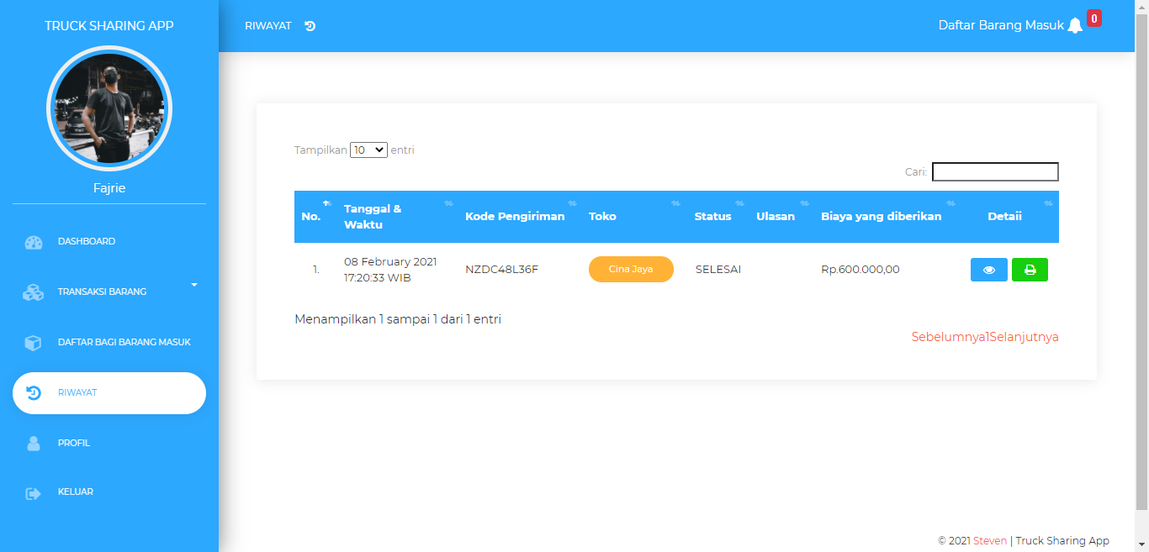

**Gambar 4. 21** Antarmuka Riwayat Supir

#### Tampilan Antarmuka Cetak Transaksi Supir

Antarmuka cetak transaksi supir adalah halaman antarmuka yang menampilkan data transaksi dengan status selesai dan dicetak dalam bentuk file PDF. seperti pada Gambar 4.22.

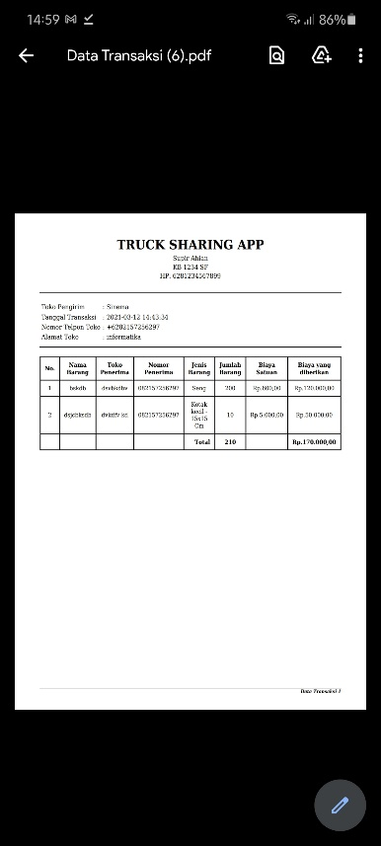

**Gambar 4. 22**Antarmuka Cetak Transaksi Supir

#### Tampilan Antarmuka Profil Supir

Antarmuka profil supir adalah halaman antarmuka semua informasi data diri dari pihak supir dan toko juga dapat memperbarui data diri sesuai keinginan. Antarmuka profil supir seperti pada Gambar 4.23.

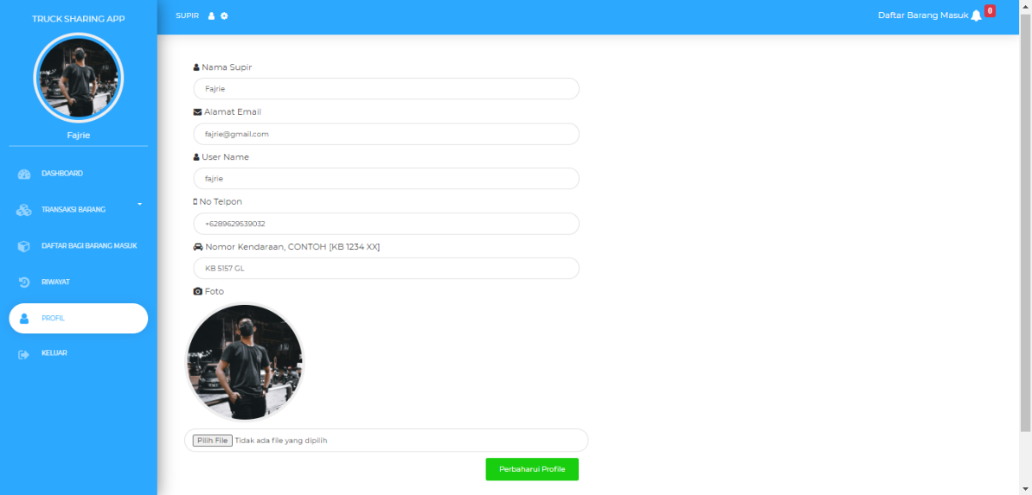

**Gambar 4. 23** Antarmuka Profil Supir

#### Tampilan Antarmuka Ganti *Password* Supir

Antarmuka ganti *Password* Supir adalah halaman antarmuka pengaturan *password* serta dapat memperbaharui *password.* Antarmuka Ganti *Password* Supir seperti pada Gambar 4.24

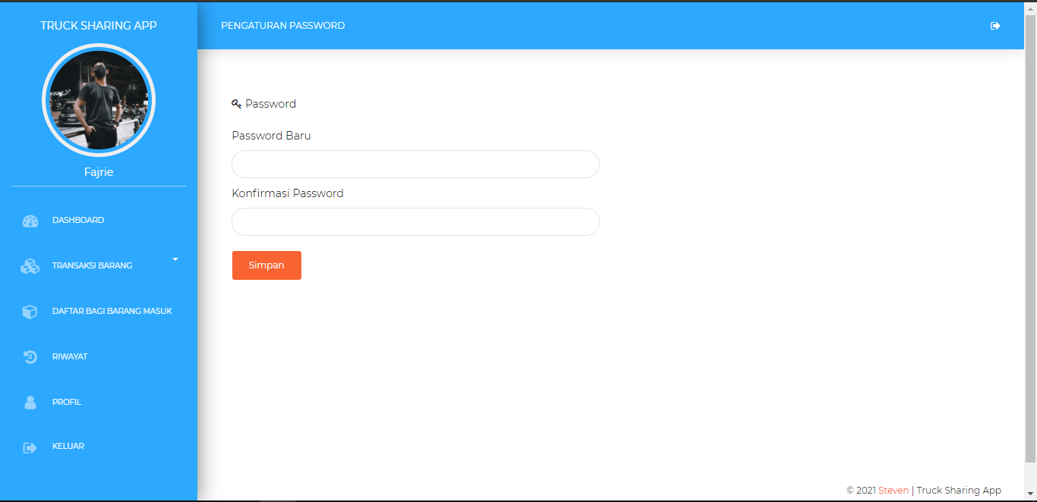

**Gambar 4. 24** Antarmuka Pengaturan Password Supir

#### Tampilan Antarmuka bagi barangSupir

Antarmuka bagi barangSupir adalah halaman antarmuka supir jika mengalami kendala dan akan membagi barang ke supir lain. Seperti pada Gambar 4.25.

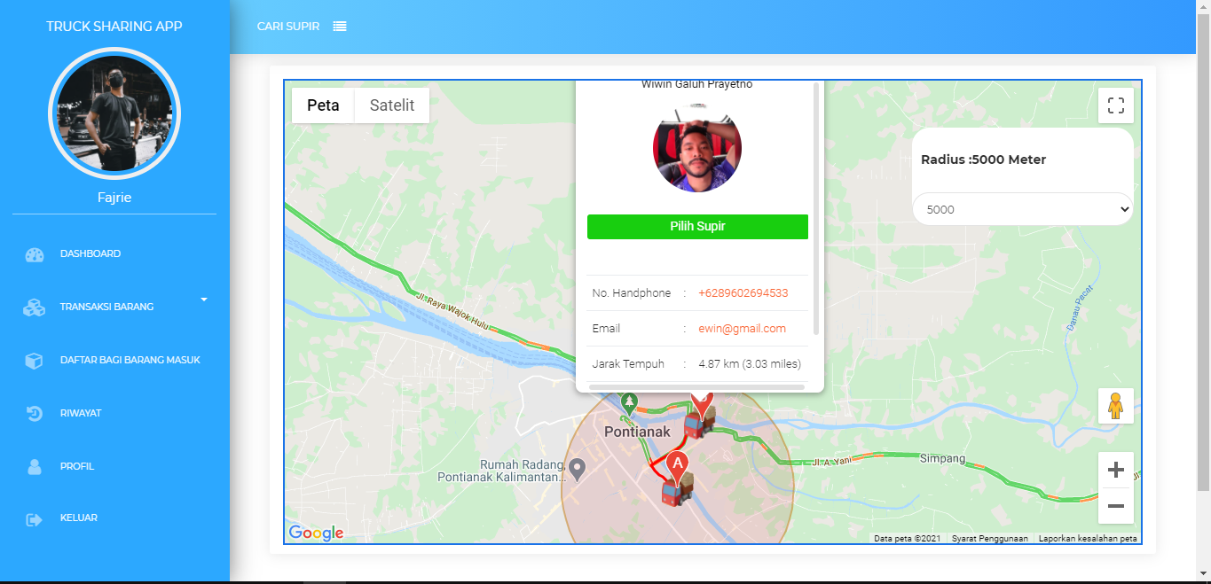

**Gambar 4. 25** Antarmuka Bagi Barang Supir

#### Tampilan Antarmuka bagi barangSupir Masuk

Antarmuka bagi barangsupir adalah halaman antarmuka supir yang menerima bagi barang masuk dari supir lain terima jika ingin mengambil tolak jika tidak. Dapat dilihat pada Gambar 4.26.

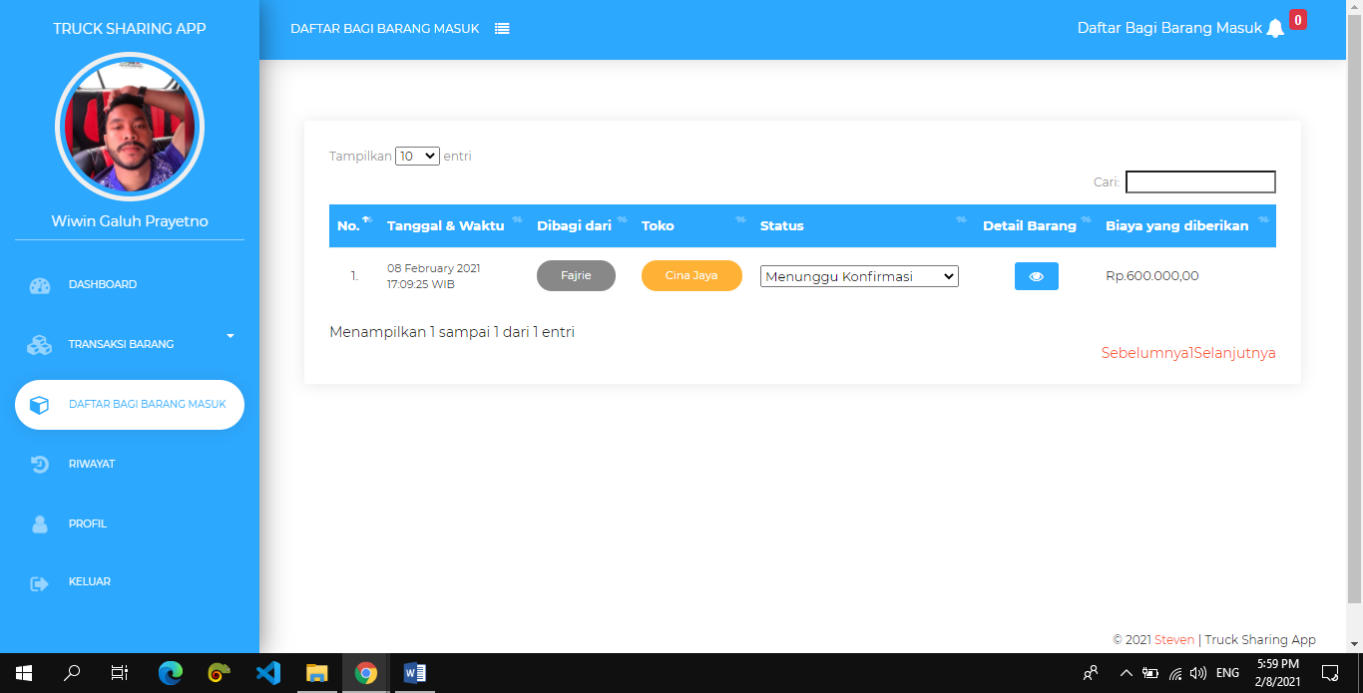

**Gambar 4. 26** Antarmuka Bagi Barang Masuk

## Hasil Pengujian

Pada aplikasi *truck sharing* pada jalur Pontianak – Sandai terdapat 2 macam pengujian yaitu pengujian menggunakan pengujian *black-box* pada sistem dan pengujian *Skala Likert* dengan melakukan pengisian kuesioner pada pengguna aplikasi*.*

### Hasil Pengujian Black-Box

Pengujian dengan metode *Black-box* pada perangkat lunak dilakukan untuk menguji kesesuaian antara masukan dengan hasil yang ditampilkan pada aplikasi. Berikut adalah hasil dari pengujian perangkat lunak dengan metode *Black-box* yang telah dilakukan.

#### Hasil Pengujian *Black-box* pada LBS

##### Pengujian Jarak Radius DariTitik Lokasi Toko

Pada kasus ini fungsi yang akan diuji adalah bagaimana respon aplikasi ketika pengguna melakukan pemilihan radius dari kecil menuju besar, bagaimana titik lokasi yang ditampilkan di dalam jarak radius apakah sudah sesuai dengan yang diharapkan atau belum, titik lokasi yang ditampilkan berupa lokasi truk yang sesuai dengan GPS supir secara *realtime*. Titik lokasi pengujian untuk pengguna berada di Jalan Imam Bonjol, GG Kusuma Wijaya, Hasil penelitian dapat dilihat pada Tabel 4.1 dan Gambar 4.26, 4.27, 4.28 dan 4.29.

**Tabel 4. 1** Pengujian Pencarian Berdasarkan Jarak Radius

| **Kasus Uji** | **Bentuk Pengujian** | **Hasil Yang diharapkan** | **Hasil Pengujian** | **Kesimpulan** |
| --- | --- | --- | --- | --- |
| Proses pencarian berdasarkan jarak radius | Menampilkan titik lokasi truk di dalam radius 1000 meter | Data lokasi truk yang muncul hanya yang berada di dalam radius 1000 meter | Sesuai | Berhasil menampilkan 1 titik lokasi yang hanya berada di dalam radius 1000 meter |
| Menampilkan titik lokasi truk di dalam radius 3000 meter | Data lokasi truk yang muncul hanya yang berada di dalam radius 3000 meter | Sesuai | Berhasil menampilkan 8 titik lokasi yang hanya berada di dalam radius 3000 meter |
| Menampilkan titik lokasi truk di dalam radius 4000 meter | Data lokasi truk yang muncul hanya yang berada di dalam radius 4000 meter | Sesuai | Berhasil menampilkan 11 titik lokasi yang hanya berada di dalam radius 4000 meter |
| Menampilkan titik lokasi truk di dalam radius 9000 meter | Data lokasi truk yang muncul hanya yang berada di dalam radius 9000 meter | Sesuai | Berhasil menampilkan 12 titik lokasi yang hanya berada di dalam radius 9000 meter |

Hasil pencarian dengan data ketetapan awal tanpa merubah radius, maka aplikasi akan secara otomatis menjangkau pencarian di dalam radius 1000 meter, dan hasil yang didapatkan dari pencarian tersebut adalah hanya ditemukan 1 titik truk dari titik toko yang berada dalam jangkauan radius 1000 meter, seperti terlihat pada Gambar 4.27.

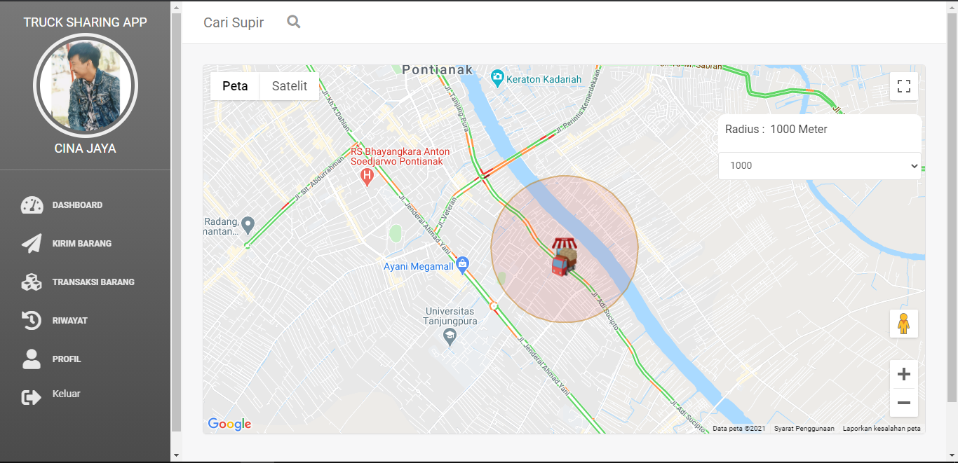

**Gambar 4. 27** Pengujian Jangkauan Pencarian di Radius 1000 Meter

Hasil pencarian dengan merubah radius menjadi 3000 meter, dan hasil yang didapatkan dari pencarian tersebut adalah ditemukannya 8 titik lokasi truk, dari titik toko yang berada dalam jangkauan radius 3000 meter, seperti terlihat pada Gambar 4.28.

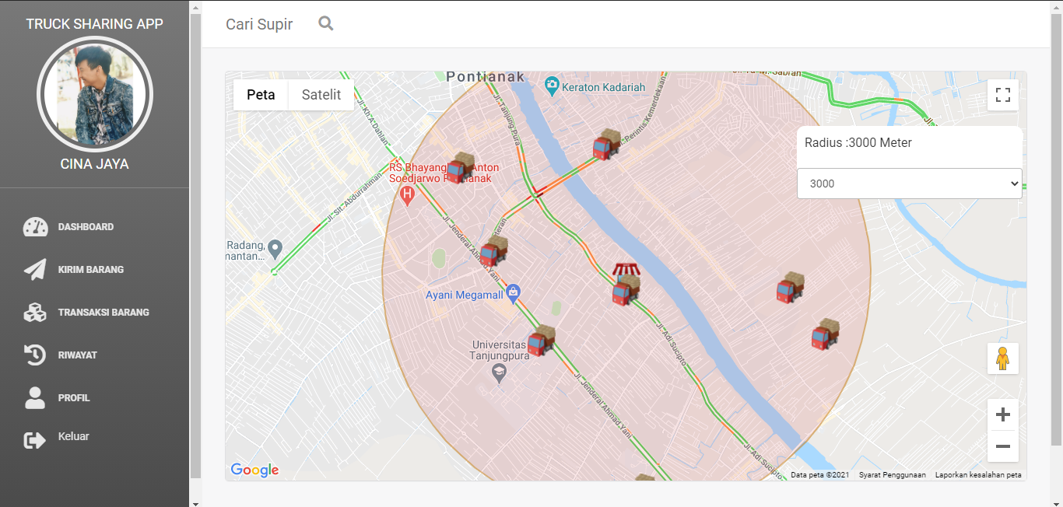

**Gambar 4. 28** Pengujian Jangkauan Pencarian di Radius 3000 Meter

Hasil pencarian dengan merubah radius menjadi 4000 meter, dan hasil yang didapatkan dari pencarian tersebut adalah ditemukannya 11 titik lokasi truk, dari titik toko yang berada dalam jangkauan radius 4000 meter, seperti terlihat pada Gambar 4.29.

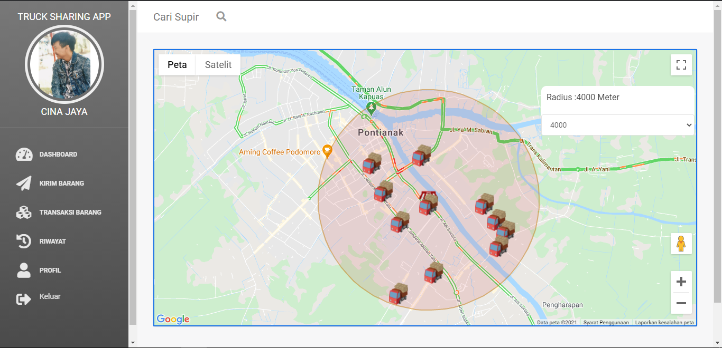

**Gambar 4. 29** Pengujian Jangkauan Pencarian di Radius 4000 Meter

Hasil pencarian dengan merubah radius menjadi 9000 meter, dan hasil yang didapatkan dari pencarian tersebut adalah ditemukannya 12 titik lokasi truk, dari titik toko yang berada dalam jangkauan radius 9000 meter, seperti terlihat pada Gambar 4.30.

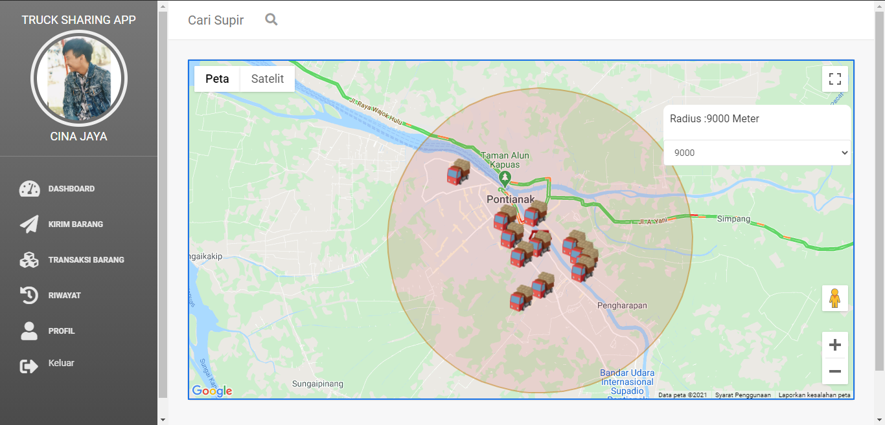

**Gambar 4. 30** Pengujian Jangkauan Pencarian di Radius 9000 Meter

#### Hasil Pengujian *Black-box* pada PWA

##### Pengujian *Add to Home Screen*

Pada kasus ini fungsi yang akan diuji adalah bagaimana respon aplikasi ketika pengguna membuka aplikasi dari *browser chrome* dan *edge* menggunakan laptop, serta membuka aplikasi dari *chrome* dan *samsung browser* yang diakses menggunakan *smartphone* untuk melihat peran *add to home screen* apakah sudah sesuai dengan yang diharapkan atau belum, Hasil penelitian dapat dilihat pada Tabel 4.2 dan Gambar 4.31, 4.32, dan 4.33.

**Tabel 4. 2** Pengujian Add to Home Screen

| **Kasus Uji** | **Bentuk Pengujian** | **Hasil Yang diharapkan** | **Hasil Pengujian** | **Kesimpulan** |
| --- | --- | --- | --- | --- |
| Menampilkan ikon *install* aplikasi atau *Add to Home Screen* | Membuka aplikasi melalui *browser chrome* di laptop | Muncul ikon *install* aplikasi | Sesuai | Berhasil menampilkan ikon *install* aplikasi pada *browser* |
| Membuka aplikasi melalui *browser edge* di laptop | Muncul ikon *install* aplikasi | Sesuai | Berhasil menampilkan ikon *install* aplikasi pada *browser* |
| Membuka aplikasi melalui *browser chrome* di *smartphone* | Muncul ikon *install* aplikasi | Sesuai | Berhasil menampilkan ikon *install* aplikasi pada *browser* |
| Membuka aplikasi melalui *samsung browser* di *smartphone* | Muncul ikon *install* aplikasi | Sesuai | Berhasil menampilkan ikon *install* aplikasi pada *browser* |

Hasil yang didapatkan ketika membuka aplikasi melalui *browser chrome* dan *edge* menunjukan bahwa peran *add to home screen* atau *install* aplikasi dapat berjalan di *browser* tersebut, seperti terlihat pada Gambar 4.30 dan 4.31.

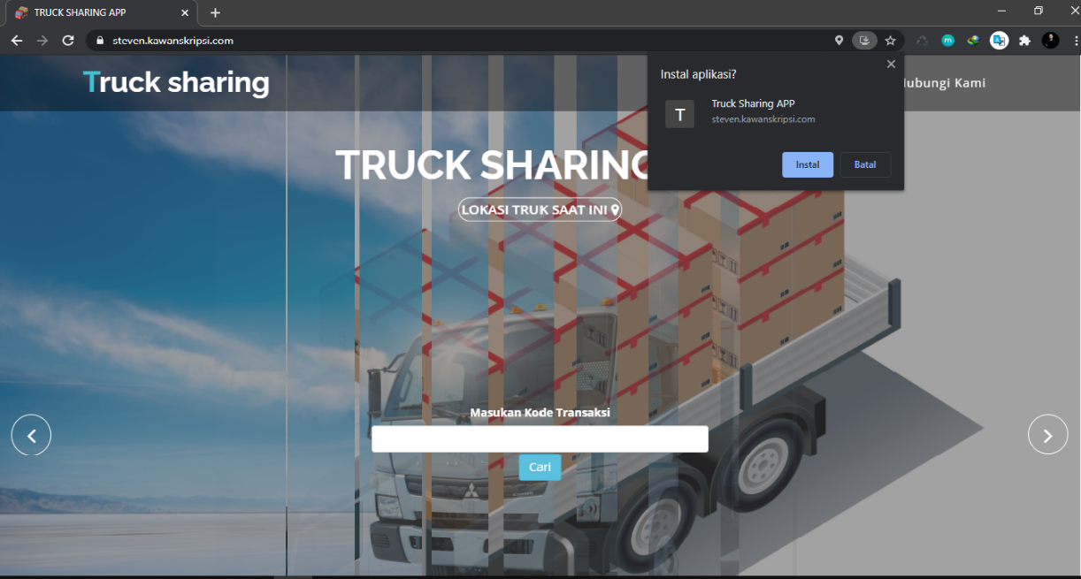

**Gambar 4. 31** Add to Home Screen Pada Google Chrome

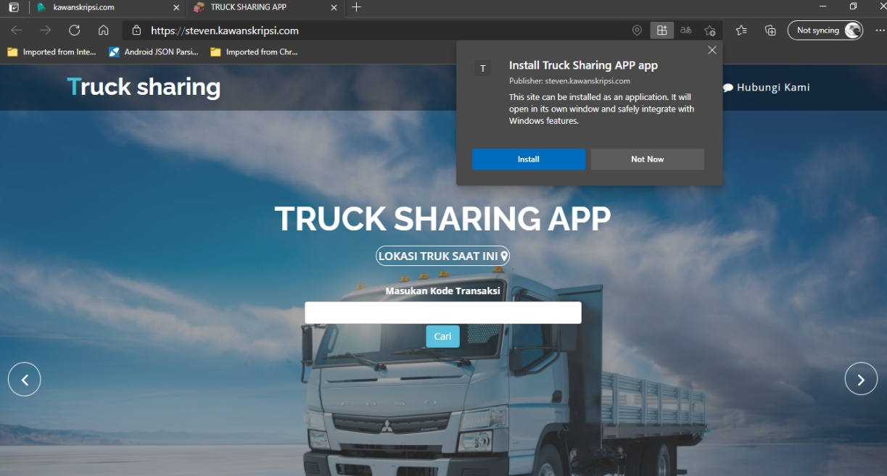

**Gambar 4. 32** Add to Home Screen Pada Edge

Hasil yang didapatkan ketika membuka aplikasi melalui *browser chrome* dan *Samsung browser* menggunakan *smartphone* menunjukan bahwa peran *add to home screen* atau *install* aplikasi dapat berjalan di *browser* tersebut, seperti terlihat pada Gambar 4.32.

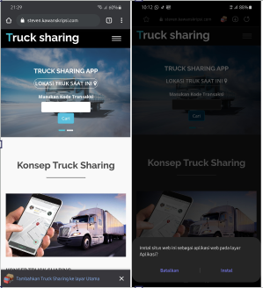

**Gambar 4. 33** Add to Home Screen Pada Chrome dan Samsung Browser

##### Pengujian Bentuk Aplikasi Yang Telah Terinstall

Pada kasus ini fungsi yang akan diuji adalah bagaimana bentuk aplikasi ketika telah terinstall pada *laptop* dan *smartphone*, apakah sudah sesuai dengan yang diharapkan atau belum, Hasil penelitian dapat dilihat pada Tabel 4.5 dan Gambar 4.33, dan 4.34.

**Tabel 4. 3** Pengujian Bentuk Aplikasi Yang Telah Terinstall

| **Kasus Uji** | **Bentuk Pengujian** | **Hasil Yang diharapkan** | **Hasil Pengujian** | **Kesimpulan** |
| --- | --- | --- | --- | --- |
| Bentuk tampilan aplikasi ketika telah terinstal di laptop atau smartphone | Membuka aplikasi yang telah terinstall di laptop | Bentuk aplikasi menyesuaikan ukuran perangkat | Sesuai | Berhasil menampilkan aplikasi yang responsif sesuai bentuk perangkat |
| Membuka aplikasi yang telah terinstall di smartphone | Bentuk aplikasi menyesuaikan ukuran perangkat | Sesuai | Berhasil menampilkan aplikasi yang responsif sesuai bentuk perangkat |

Hasil yang didapatkan ketika membuka aplikasi telah terinstall pada perangkat laptop dan smartphone menunjukan bahwa bentuk aplikasi responsif menyesuaikan bentuk dari perangkat yang digunakan, seperti terlihat pada Gambar 4.34 dan 4.35.

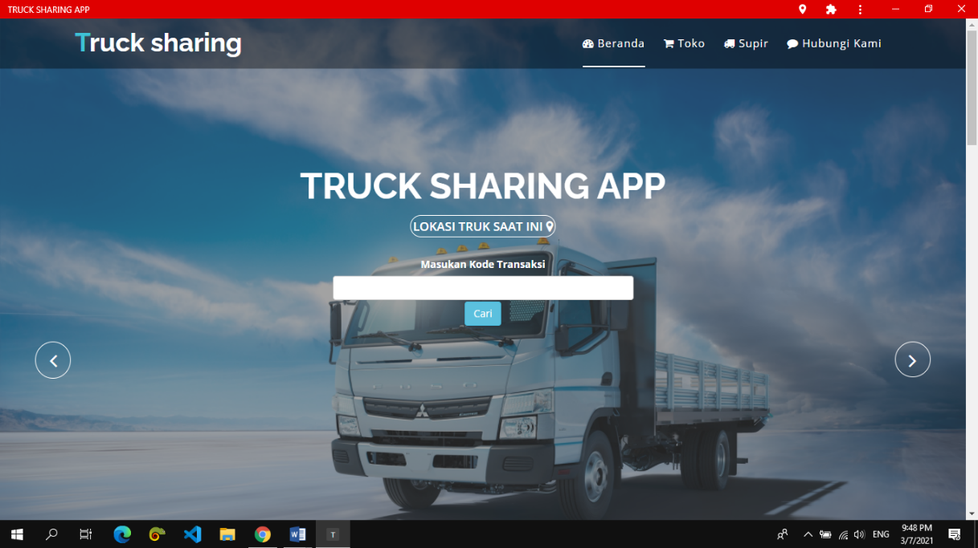

**Gambar 4. 34** Bentuk tampilan setelah terinstall

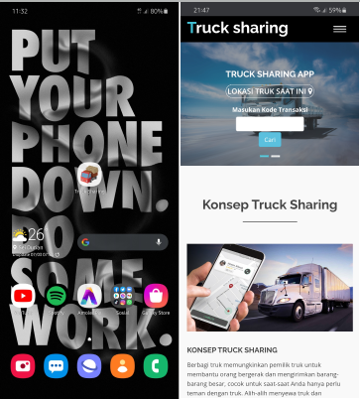

**Gambar 4. 35** *Icon* aplikasi dan bentuk tampilan setelah terinstall di *smartphone*

##### Pengujian Service Worker

Pada kasus ini fungsi yang akan diuji adalah bagaimana peran penting service worker dalam menjalankan proses pwa di sebuah aplikasi, *service worker* akan terinstall ketika *website* pertama kali dibuka, proses *add to home screen*, *offline page* semua diatur di *service worker*. *Service worker* memiliki banyak cara untuk menampilkan data dari *website* yang telah dimuat, pada aplikasi yang dibangun oleh penulis data yang dimuat *service worker* berupa *network only*, atau dalam kata lain berarti aplikasi tersebut tidak dapat berjalan dalam keadaan *offline*, hal ini mengingat karena aplikasi yang dibangun merupakan sebuah *website* pencarian yang harus selalu *update* data secara *real time*, terutama aplikasi ini memerlukan akses *library* dari *google maps* api sehingga tidak memungkin untuk memuat aplikasi dalam bentuk *offline*. Namun aplikasi akan memberikan sebuah peringatan berupa *offline page* yang dinamis untuk mengingatkan pengguna bahwa ia sedang terputus dari koneksi internet., Hasil penelitian dapat dilihat pada Tabel 4.6, serta Gambar 4.36 memperlihatkan bentuk dari *service worker* ketika telah terinstall di sebuah browser, dan Gambar 4.37 halaman yang memberikan informasi bahwa pengguna sedang dalam keadaan *offline*.

**Tabel 4. 4** Pengujian Service Worker

| **Kasus Uji** | **Bentuk Pengujian** | **Hasil Yang diharapkan** | **Hasil Pengujian** | **Kesimpulan** |
| --- | --- | --- | --- | --- |
| Bentuk *service worker* ketika telah terinstall di sebuah *browser* | Membuka aplikasi di browser *google chrome* | *Service worker* terinstall di *browser* | Sesuai | Berhasil menginstall *service worker* pada *browser* |
| Halaman yang memberikan peringatan jika sedang dalam keadaan *offline* | Membuka aplikasi dengan keadaan *offline* atau terputus dari koneksi internet | Tampil halaman *offline page* | Sesuai | Berhasil menampilkan halaman *offline page* ketika koneksi internet terputus |

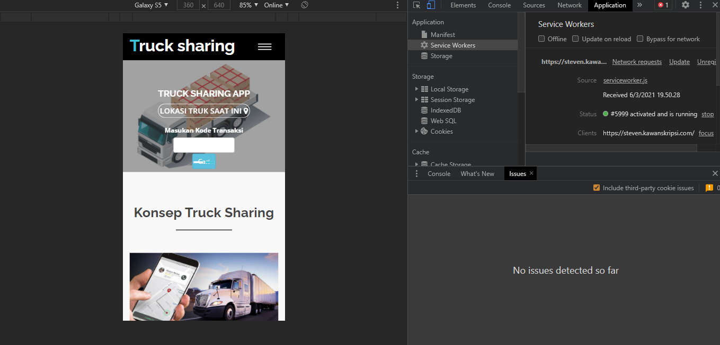

**Gambar 4. 36** Bentuk service worker yang terpasang di browser

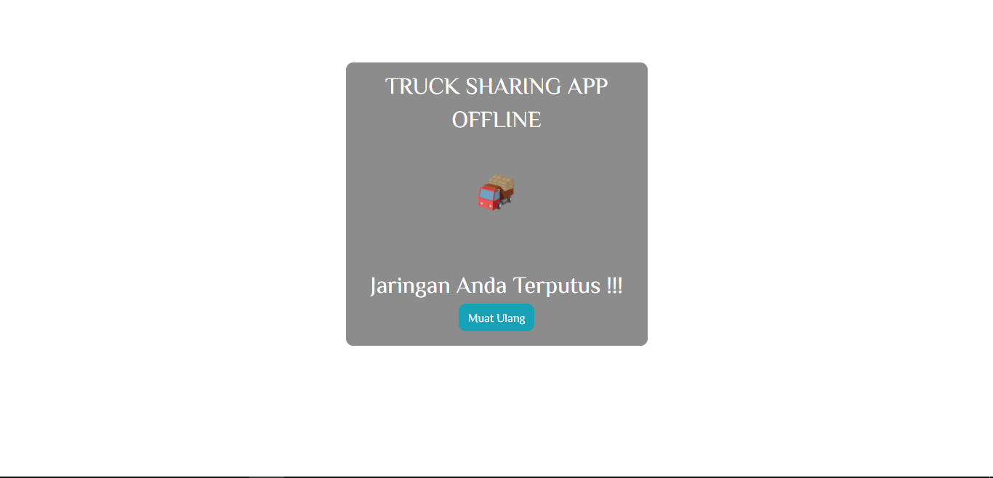

**Gambar 4. 37** Tampilan *offline page*

### Hasil Pengujian Skala Likert

Kuesioner akan dibagi menjadi 2 bagian, bagian pertama kuesioner diperuntukkan pengguna toko, bagian kedua untuk supir. Kemudian dikelompokan menjadi 3 aspek yang digunakan pada pengujian aplikasi, yaitu aspek rekayasa perangkat lunak, aspek fungsionalitas, dan aspek komunikasi visual.

Kuesioner akan dibagikan kepada 16 responden, dengan rincian 9 responden pada pengujian toko, 7 responden pada pengujian pengguna supir.

#### Pengujian Kuisioner Pengguna Toko

##### Aspek Rekayasa Perangkat Lunak

Hasil kuesioner aspek rekayasa perangkat lunak pada pengguna toko seperti pada Tabel 4.5.

**Tabel 4. 5** Hasil Kuesioner Aspek Rekayasa Perangkat Lunak Toko

|  |  |  |  |  |  |  |  |
| --- | --- | --- | --- | --- | --- | --- | --- |
| **No** | **Aspek Rekayasa Perangkat Lunak** | **Tanggapan** | | | | | **Total** |
| **1** | **2** | **3** | **4** | **5** |
| 1. | Berjalannya aplikasi pada perangkat yang digunakan? | **0** | **0** | **1** | **4** | **4** | **9** |
| 2. | Kemudahan menjalankan aplikasi pada perangkat yang digunakan? | **0** | **0** | **1** | **4** | **4** | **9** |
| 3. | Kemudahan mengakses menu-menu halaman pada aplikasi? | **0** | **0** | **0** | **5** | **4** | **9** |
| 4. | Kenyamanan dalam menggunakan aplikasi secara keseluruhan? | **0** | **0** | **1** | **4** | **4** | **9** |
| **Jumlah** | | **0** | **0** | **3** | **17** | **16** | **36** |
| **Persentase (%)** | | **0%** | **0%** | **8,34%** | **47,22%** | **44,44%** | **100%** |

Keterangan : 1 = Sangat Buruk 2 = Buruk 3 = Cukup

4 = Baik 5 = Sangat Baik

Berdasarkan tabel 4.2, bahwa hasil kuesioner yang diisi oleh responden pada aspek rekayasa perangkat lunak diketahui aspek sangat baik persentasenya sebesar 44,44%, aspek baik persentasenya sebesar 47,22%, dan aspek cukup persentasenya sebesar 8,34%.

##### Aspek Fungsionalitas

Hasil Kuesioner aspek rekayasa perangkat lunak pada pengguna Toko seperti pada Tabel 4.6.

**Tabel 4. 6** Hasil Kuesioner Aspek Fungsionalitas Toko

| **No** | **Aspek Fungsionalitas** | **Tanggapan** | | | | | **Total** |
| --- | --- | --- | --- | --- | --- | --- | --- |
| **1** | **2** | **3** | **4** | **5** |
| 1. | Kinerja aplikasi saat menampilkan data? | **0** | **0** | **1** | **5** | **3** | **9** |
| 2. | Kinerja aplikasi pada saat memilih supir? | **0** | **0** | **1** | **5** | **3** | **9** |
| 3. | Kinerja aplikasi pada saat memproses transaksi barang ke supir? | **0** | **0** | **1** | **3** | **5** | **9** |
| 4. | Kinerja aplikasi pada saat mencetak riwayat transaksi? | **0** | **0** | **0** | **3** | **6** | **9** |
| 5. | Kinerja aplikasi pada memperbaharui profil, *username* dan *password?* | **0** | **0** | **1** | **5** | **3** | **9** |
| **Jumlah** | | **0** | **0** | **4** | **21** | **20** | **45** |
| **Persentase** **(%)** | | **0%** | **0%** | **8,89%** | **46,67%** | **44,44%** | **100%** |

Keterangan : 1 = Sangat Buruk 2 = Buruk 3 = Cukup

4 = Baik 5 = Sangat Baik

Berdasarkan tabel 4.3, bahwa hasil kuesioner yang diisi oleh responden pada aspek fungsionalitas diketahui aspek sangat baik persentasenya sebesar 44,44%, aspek baik persentasenya sebesar 46,67%, dan aspek cukup persentasenya sebesar 8,89%.

##### Aspek Komunikasi Visual

Kuesioner aspek komunikasi visual pada pengguna toko dirangkum dalam sebuah tabel seperti pada Tabel 4.7.

**Tabel 4. 7** Hasil Kuesioner Aspek Komunikasi Visual Toko

| **No** | **Aspek Komunikasi Visual** | **Tanggapan** | | | | | **Total** |
| --- | --- | --- | --- | --- | --- | --- | --- |
| **1** | **2** | **3** | **4** | **5** |
| 1. | Tampilan antarmuka aplikasi? | **0** | **0** | **0** | **6** | **3** | **9** |
| 2. | Tampilan menu aplikasi? | **0** | **0** | **0** | **4** | **5** | **9** |
| 3. | Kemudahan membaca jenis dan ukuran huruf pada aplikasi? | **0** | **0** | **2** | **5** | **2** | **9** |
| 4. | Kombinasi warna pada tampilan aplikasi? | **0** | **0** | **1** | **4** | **4** | **9** |
| 5. | Respon *(feedback)* aplikasi ketika mengklik tombol atau memilih konten pada aplikasi? | **0** | **0** | **2** | **3** | **4** | **9** |
| 6 | Respon aplikasi Ketika memunculkan pesan tambahkan aplikasi ke layer utama? | **0** | **0** | **1** | **2** | **6** | **9** |
| 7 | Respon aplikasi Ketika sudah di *install* di *smartphone,* apakah performa aplikasi sama dengan yang di *website*? | **0** | **0** | **1** | **4** | **4** | **9** |
| **Jumlah** | | **0** | **0** | **7** | **28** | **28** | **63** |
| **Persentase (%)** | | **0%** | **0%** | **11,12%** | **44,44%** | **44,44%** | **100%** |

Keterangan : 1 = Sangat Buruk 2 = Buruk 3 = Cukup

4 = Baik 5 = Sangat Baik

Berdasarkan tabel 4.4, bahwa hasil kuesioner yang diisi oleh responden pada aspek komunikasi visual diketahui aspek sangat baik persentasenya sebesar 44,44%, aspek baik persentasenya sebesar 44,44%, dan aspek cukup persentasenya sebesar 11,12%.

#### Pengujian Kuisioner Pengguna Supir

##### Aspek Rekayasa Perangkat Lunak

Kuesioner aspek rekayasa perangkat lunak pada pengguna supir seperti pada Tabel 4.8.

**Tabel 4. 8** Hasil Kuesioner Aspek Rekayasa Perangkat Lunak Supir

|  |  |  |  |  |  |  |  |
| --- | --- | --- | --- | --- | --- | --- | --- |
| **No** | **Aspek Rekayasa Perangkat Lunak** | **Tanggapan** | | | | | **Total** |
| **1** | **2** | **3** | **4** | **5** |
| 1. | Berjalannya aplikasi pada perangkat yang digunakan? | **0** | **0** | **0** | **6** | **1** | **7** |
| 2. | Kemudahan menjalankan aplikasi pada perangkat yang digunakan? | **0** | **0** | **1** | **3** | **3** | **7** |
| 3. | Kemudahan mengakses menu-menu halaman pada aplikasi? | **0** | **0** | **0** | **6** | **1** | **7** |
| 4. | Kenyamanan dalam menggunakan aplikasi secara keseluruhan? | **0** | **0** | **0** | **4** | **3** | **7** |
| **Jumlah** | | **0** | **0** | **1** | **19** | **8** | **28** |
| **Persentase (%)** | | **0%** | **0%** | **3,58%** | **67,85%** | **28,57%** | **100%** |

Keterangan : 1 = Sangat Buruk 2 = Buruk 3 = Cukup

4 = Baik 5 = Sangat Baik

Berdasarkan tabel 4.8, bahwa hasil kuesioner yang diisi oleh responden pada aspek rekayasa perangkat lunak diketahui aspek sangat baik persentasenya sebesar 28,57%, aspek baik persentasenya sebesar 67,85%, dan aspek cukup persentasenya sebesar 3,58%.

##### Aspek Fungsionalitas

Kuesioner aspek rekayasa perangkat lunak pada pengguna Supir seperti pada Tabel 4.9.

**Tabel 4. 9** Hasil Kuesioner Aspek Fungsionalitas Supir

|  |  |  |  |  |  |  |  |
| --- | --- | --- | --- | --- | --- | --- | --- |
| **No** | **Aspek Fungsionalitas** | **Tanggapan** | | | | | **Total** |
| **1** | **2** | **3** | **4** | **5** |
| 1. | Kinerja aplikasi saat menampilkan data? | **0** | **0** | **2** | **4** | **1** | **7** |
| 2. | Kinerja aplikasi pada saat transaksi barang masuk dari toko? | **0** | **0** | **0** | **6** | **1** | **7** |
| 3. | Kinerja aplikasi pada saat memproses transaksi barang? | **0** | **0** | **0** | **5** | **2** | **7** |
| 4. | Kinerja aplikasi pada saat mencetak riwayat transaksi? | **0** | **0** | **3** | **0** | **4** | **7** |
| 5. | Kinerja aplikasi pada memperbaharui profil, *username* dan *password*? | **0** | **0** | **0** | **5** | **2** | **7** |
| **Jumlah** | | **0** | **0** | **5** | **20** | **10** | **35** |
| **Persentase** **(%)** | | **0%** | **0%** | **14,29%** | **57,14%** | **28,57%** | **100%** |

Keterangan : 1 = Sangat Buruk 2 = Buruk 3 = Cukup

4 = Baik 5 = Sangat Baik

Berdasarkan tabel 4.9, bahwa hasil kuesioner yang diisi oleh responden pada aspek fungsionalitas diketahui aspek sangat baik persentasenya sebesar 28,57%, aspek baik persentasenya sebesar 57,14%, dan aspek cukup persentasenya sebesar 14,29%.

##### Aspek Komunikasi Visual

Kuesioner aspek komunikasi visual pada pengguna supir seperti pada Tabel 4.10.

**Tabel 4. 10** Hasil Kuesioner Aspek Komunikasi Visual Supir

| **No** | **Aspek Komunikasi Visual** | **Tanggapan** | | | | | **Total** |
| --- | --- | --- | --- | --- | --- | --- | --- |
| **1** | **2** | **3** | **4** | **5** |
| 1. | Tampilan antarmuka aplikasi? | **0** | **0** | **1** | **5** | **1** | **7** |
| 2. | Tampilan menu aplikasi? | **0** | **0** | **0** | **3** | **2** | **7** |
| 3. | Kemudahan membaca jenis dan ukuran huruf pada aplikasi? | **0** | **0** | **1** | **4** | **2** | **7** |
| 4. | Kombinasi warna pada tampilan aplikasi? | **0** | **0** | **0** | **5** | **2** | **7** |
| 5. | Respon *(feedback)* aplikasi ketika mengklik tombol atau memilih konten pada aplikasi? | **0** | **0** | **2** | **5** | **0** | **7** |
| 6 | Respon aplikasi Ketika memunculkan pesan tambahkan aplikasi ke layer utama? | **0** | **0** | **1** | **5** | **1** | **7** |
| 7 | Respon aplikasi Ketika sudah di *install* di *smartphone,* apakah performa aplikasi sama dengan yang di *website*? | **0** | **0** | **1** | **4** | **2** | **7** |
| **Jumlah** | | **0** | **0** | **6** | **31** | **9** | **46** |
| **Persentase (%)** | | **0%** | **0%** | **13,04%** | **67,39%** | **19,57%** | **100%** |

Keterangan : 1 = Sangat Buruk 2 = Buruk 3 = Cukup

4 = Baik 5 = Sangat Baik

Berdasarkan tabel 4.7, bahwa hasil kuesioner yang diisi oleh responden pada aspek komunikasi visual diketahui aspek sangat baik persentasenya sebesar 19,57%, aspek baik persentasenya sebesar 67,39%, dan aspek cukup persentasenya sebesar 13,04%.

#### *Likert’s Summated Rating* Pengguna Toko

Tabel 4.11 menampilkan skor terbesar dan skor terkecil dari kuesioner pengguna toko yang telah diisi oleh satu responden dan total semua responden.

**Tabel 4. 11** Hasil Skor Responden Pengguna Toko

|  |  |  |  |  |  |  |  |  |  |
| --- | --- | --- | --- | --- | --- | --- | --- | --- | --- |
| **Item** | **Responden** | | | | | | | | |
| **A** | **B** | **C** | **D** | **E** | **F** | **G** | **H** | **I** |
| **1** | 4 | 5 | 5 | 4 | 4 | 3 | 5 | 4 | 5 |
| **2** | 4 | 5 | 4 | 5 | 5 | 4 | 4 | 3 | 5 |
| **3** | 4 | 5 | 5 | 4 | 4 | 4 | 5 | 4 | 5 |
| **4** | 4 | 4 | 5 | 5 | 5 | 3 | 4 | 4 | 5 |
| **5** | 4 | 5 | 5 | 4 | 4 | 4 | 4 | 3 | 5 |
| **6** | 4 | 4 | 4 | 5 | 4 | 3 | 5 | 4 | 5 |
| **7** | 4 | 5 | 5 | 4 | 5 | 3 | 4 | 5 | 5 |
| **8** | 4 | 5 | 5 | 5 | 5 | 4 | 5 | 4 | 5 |
| **9** | 4 | 5 | 5 | 4 | 4 | 4 | 4 | 3 | 5 |
| **10** | 4 | 5 | 5 | 4 | 4 | 4 | 4 | 4 | 5 |
| **11** | 4 | 5 | 5 | 4 | 4 | 4 | 5 | 5 | 5 |
| **12** | 4 | 5 | 4 | 4 | 3 | 4 | 4 | 3 | 5 |
| **13** | 4 | 5 | 4 | 5 | 4 | 3 | 5 | 4 | 5 |
| **14** | 4 | 5 | 5 | 5 | 4 | 3 | 4 | 3 | 5 |
| **15** | 4 | 5 | 5 | 5 | 5 | 3 | 5 | 4 | 5 |
| **16** | 4 | 5 | 5 | 4 | 5 | 3 | 4 | 4 | 5 |
| **Total** | 64 | 78 | 76 | 71 | 69 | 56 | 71 | 61 | 80 |
| **Total Keseluruhan** | 626 | | | | | | | | |

Data pada tabel 4.8 kemudian diukur dengan metode *likert’s summated rating* (LSR).

1. Jumlah skor untuk setiap responden:

* Skor Maksimal : (5 x 16 item) 80
* Skor Median : (3 x 16 item) 48
* Skor Minimal : (1 x 16 item) 16
* Skor Kuartil I : (2 x 16 item) 32
* Skor Kuartil III : (4 x 16 item) 64

1. Jumlah skor untuk keseluruhan responden:

* Maksimal : (80 x 9 item) 720
* Median : (48 x 9 item) 432
* Minimal : (16 x 9 item) 144
* Kuartil I : (32 x 9 item) 288
* Kuartil III : (64 x 9 item) 576

1. Interpretasi jumlah skor:

576 < Skor < 720, artinya program dinilai berhasil

432 < Skor < 576, artinya program dinilai cukup berhasil

288 < Skor < 432, artinya program dinilai kurang berhasil

144 < Skor < 288, artinya program dinilai tidak berhasil

Berikut merupakan skala angka dari hasil kuesioner pengguna supir pada interpretasi *likert’s summated rating* yang dapat dilihat pada Gambar 4.38

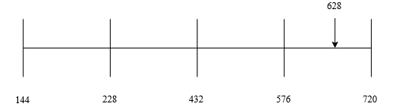**Gambar 4. 38**Hasil Kuesioner Pengguna Toko PadaInterpretasi LSR

Pada gambar 4.38 dapat dilihat bahwa hasil perhitungan sebesar 628 dimana skor tersebut diantara skor 576 dan 720 yang menunjukan program dinilai berhasil.

#### *Likert’s Summated Rating* Pengguna Supir

Tabel 4.12 menampilkan skor terbesar dan skor terkecil dari kuesioner pengguna supir yang telah diisi oleh satu responden dan total semua responden.

**Tabel 4. 12** Hasil Skor Responden Pengguna Supir

|  |  |  |  |  |  |  |  |
| --- | --- | --- | --- | --- | --- | --- | --- |
| **Item** | **Responden** | | | | | | |
| **A** | **B** | **C** | **D** | **E** | **F** | **G** |
| **1** | 4 | 4 | 5 | 4 | 4 | 4 | 4 |
| **2** | 3 | 4 | 4 | 5 | 4 | 5 | 5 |
| **3** | 4 | 4 | 4 | 4 | 4 | 5 | 4 |
| **4** | 4 | 4 | 4 | 5 | 4 | 5 | 5 |
| **5** | 4 | 3 | 4 | 4 | 3 | 5 | 4 |
| **6** | 4 | 4 | 4 | 4 | 4 | 5 | 4 |
| **7** | 4 | 4 | 4 | 4 | 4 | 5 | 5 |
| **8** | 3 | 3 | 5 | 5 | 3 | 5 | 5 |
| **9** | 4 | 4 | 4 | 5 | 4 | 5 | 4 |
| **10** | 3 | 4 | 4 | 4 | 4 | 5 | 4 |
| **11** | 3 | 4 | 4 | 4 | 3 | 5 | 5 |
| **12** | 4 | 4 | 5 | 3 | 4 | 5 | 4 |
| **13** | 4 | 4 | 4 | 4 | 4 | 5 | 5 |
| **14** | 3 | 4 | 4 | 4 | 3 | 4 | 4 |
| **15** | 4 | 4 | 4 | 5 | 3 | 4 | 4 |
| **16** | 3 | 4 | 4 | 5 | 4 | 5 | 4 |
| **Total** | 58 | 62 | 67 | 69 | 59 | 77 | 70 |
| **Total Keseluruhan** | 462 | | | | | | |

Data pada tabel 4.12 kemudian diukur dengan metode *likert’s summated rating* (LSR).

1. Jumlah skor untuk setiap responden:

* Skor Maksimal : (5 x 16 item) 80
* Skor Median : (3 x 16 item) 48
* Skor Minimal : (1 x 16 item) 16
* Skor Kuartil I : (2 x 16 item) 32
* Skor Kuartil III : (4 x 16 item) 64

1. Jumlah skor untuk keseluruhan responden:

* Maksimal : (80 x 7 item) 560
* Median : (48 x 7 item) 336
* Minimal : (16 x 7 item) 112
* Kuartil I : (32 x 7 item) 224
* Kuartil III : (64 x 7 item) 448

1. Interpretasi jumlah skor:

448 < Skor < 560, artinya program dinilai berhasil

336 < Skor < 448, artinya program dinilai cukup berhasil

224 < Skor < 336, artinya program dinilai kurang berhasil

112 < Skor < 224, artinya program dinilai tidak berhasil

Berikut merupakan skala angka dari hasil kuesioner pengguna supir pada interpretasi *likert’s summated rating* yang dapat dilihat pada Gambar 4.39

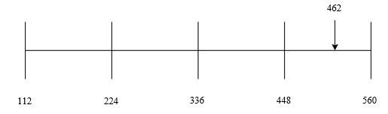

**Gambar 4. 39** Hasil Kuesioner Pengguna Supir Pada Interpretasi LSR

Pada gambar 4.39 dapat dilihat bahwa hasil perhitungan sebesar 462 dimana skor tersebut diantara skor 448 dan 560 yang menunjukan program dinilai berhasil.

## Analisis Hasil Pengujian

Setelah dilakukan pengujian menggunakan *black-box* yang ditekankan pada peran *location based service* (LBS) dalam melakukan pencarian lokasi truk di sekitar lokasi pengguna toko dan penggunaan aplikasi yang sudah terpasang *progressive web app* (PWA), serta pengujian *user acceptance testing* (UAT) untuk mengetahui kepuasan pengguna dalam menerapkan aplikasi menghasilkan sebagai berikut.

Penerapan *location based service* (LBS) dalam melakukan pencarian berdasarkan radius di sekitar pengguna toko dilakukan dengan cara mengukur jangkauan radius dari yang paling kecil yaitu 1000 meter dengan munculnya 1 lokasi truk sesuai yang ada pada jangkauan radius tersebut. Kemudian pada radius 3000 meter dengan munculnya 8 lokasi truk yang ada pada radius tersebut. Selanjutnya pada radius 4000 meter yang menampilkan 11 lokasi truk yang ada pada radius tersebut dan pada radius 9000 meter menampilkan 12 titik lokasi truk yang ada pada radius tersebut. Pengujian pencarian tersebut dengan memilih radius untuk melihat titik lokasi truk di sekitar pengguna toko, yang menunjukan peran LBS dalam melakukan pencarian berdasarkan titik koordinat dari pengguna toko untuk mengukur jangkauan radius sesuai dengan yang diharapkan dan semuanya berjalan dengan baik.

Berdasarkan pengujian yang telah dilakukan untuk melihat penerapan *Progressive Web App* (PWA) dalam aplikasi yang dibangun, mendapatkan hasil bahwa PWA dapat berjalan pada *browser Edge*, *Samsung browser*, *Chrome* yang diakses melalui *personal* komputer maupun *smartphone*, semua *browser* tersebut dapat memberikan informasi untuk menginstall aplikasi pada perangkat yang digunakan atau *add to home screen*, setelah dilakukan pemasangan pada perangkat yang digunakan disarankan apabila pengguna toko untuk menginstall aplikasi di perangkat personal computer karena akan banyak melakukan perintah-perintah yang lebih nyaman digunakan jika menggunakan personal komputer, dan untuk supir akan disarankan untuk lebih menginstall aplikasi pada perangkat smartphone yang digunakan dan *push notification* yang membuat supir menerima pesan *notification* saat aplikasi tidak dibuka.

Hasil pengujian Kuesioner dibagi menjadi 2 pengguna yaitu, toko dan supir. Responden menanggapi aspek rekayasa perangkat lunak akun pengguna toko hasil kuesioner pada aspek ini dengan nilai sangat baik sebesar 44,44%, baik persentasenya sebesar 47,22%, dan cukup baik sebesar 8,34%. Akun pengguna supir memiliki nilai sangat baik persentasenya sebesar 28,57%, baik persentasenya sebesar 67,85%, dan cukup baik sebesar 3,58%.

Responden menanggapi aspek fungsionalitas akun pengguna toko hasil kuesioner pada aspek ini dengan nilai sangat baik sebesar 44,44%, baik persentasenya sebesar 46,67%, dan cukup baik sebesar 8,89% Pengguna supir memiliki nilai sangat baik persentasenya sebesar 28,57%, baik persentasenya sebesar 57,14% dengan tanggapan paling tinggi berjumlah, dan cukup baik sebesar 14,29%.

Responden menanggapi aspek komunikasi visual akun pengguna toko hasil kuesioner pada aspek ini dengan nilai sangat baik sebesar 44,44%, baik persentasenya sebesar 44,44%, dan cukup baik sebesar 11,12%. Akun pengguna supir memiliki nilai sangat baik persentasenya sebesar 19,57%, baik persentasenya sebesar 67,39%, dan cukup baik sebesar 13,04%.

Dari persentase baik sebesar 47,22% pada aspek rekayasa perangkat lunak merupakan aspek tertinggi responden toko, responden toko menilai baik dari “kemudahan mengakses menu-menu halaman pada aplikasi” sedangkan persentase cukup sebesar 8,34% pada aspek rekayasa perangkat lunak merupakan aspek terendah responden toko, responden toko menilai cukup dari “berjalannya aplikasi pada perangkat yang digunakan, kemudahan menjalankan aplikasi pada perangkat yang digunakan dan kenyamanan dalam menggunakan aplikasi secara keseluruhan”.

Dari persentase baik sebesar 67,85% pada aspek rekayasa perangkat lunak merupakan aspek tertinggi responden supir, responden supir menilai baik dari “berjalannya aplikasi pada perangkat yang digunakan dan kemudahan mengakses menu-menu halaman pada aplikasi” sedangkan persentase cukup sebesar 3,58% pada aspek rekayasa perangkat lunak merupakan aspek terendah responden supir, responden supir menilai cukup dari “kemudahan menjalankan aplikasi pada perangkat yang digunakan”.

Hasil perhitungan dengan metode *likert’s summated rating* menunjukkan bahwa responden pengguna toko menilai aplikasi dengan sangat positif atau diartikan program aplikasi berhasil dengan skor perhitungan sebesar 626, dimana skor tersebut diantara skor 576 dan 720.

Hasil perhitungan pada responden pengguna supir menilai aplikasi dengan sangat positif atau diartikan program aplikasi berhasil dengan skor perhitungan sebesar 462, dimana skor tersebut diantara skor 448 dan 560.

# Kesimpulan dan Saran

## Kesimpulan

Berdasarkan hasil analisis dan pembahasan terhadap aplikasi, maka dapat disimpulkan sebagai berikut:

1. Aplikasi truck sharing telah berhasil dikembangkan dengan menerapkan *location based service* sehingga dapat menampilkanlokasi truk secara *online.* Lokasi truk dapat dideteksi dengan menerapkan fungsi geolocation yang merupakan fitur dari HTML5 yang sudah didukung oleh *browser-browser* terbaru saat ini.
2. Pendeteksian lokasi truk dikelola oleh sistem dan diperlukan oleh pengguna aplikasi (toko atau masyarakat umum) yang memerlukan layanan jasa pengiriman barang menggunakan truk.
3. Konsep *truck sharing* akan terjadi apabila truk pada jalur Pontianak-Sandai yang kembali menuju Sandai berisi muatan (tidak kosong). Kondisi ini terjadi jika supir truk dan pengguna jasa pengiriman barang dapat dipertemukan oleh aplikasi ini.
4. Aplikasi memiliki fitur rating kepada supir sebagai parameter untuk pengambilan keputusan sederhana bagi toko untuk menentukan jasa supir truk yang akan digunakan untuk pengiriman barangnya.
5. Pada penelitian ini aplikasi yang dibangun menggunakan *progressive* *web app* (PWA) yang tidak ketergantungan pada sistem operasi pada perangkat, melainkan pada browser yang digunakan seperti *chrome, edge* dan samsung *browser* untuk menjalankanya.
6. Hasil pengujian Kuesioner yang diukur dengan menggunakan Skala Likert menunjukan bahwa responden pengguna toko mendapat nilai 628 dimana skor tersebut diantara skor 576 dan 720 yang menunjukan program dinilai berhasil dan pengguna supir mendapat nilai 462 dimana skor tersebut diantara skor 448 dan 560 yang menunjukan program dinilai berhasil.

## Saran

Dalam pengembangan *website* ini masih jauh dari kesempurnaan karena masih memiliki banyak kekurangan. Oleh karena itu untuk pengembangan lebih lanjut mengenai *website* ini dapat disarankan.

1. Penelitian selanjutnya dapat menambahkan fitur pembayaran secara digital seperti uang elektronik *(e-money).*
2. Penelitian selanjutnya dapat menambahkan fitur *chatting* pada aplikasi untuk membantu pihak toko dan supir berkomunikasi.
3. Penelitian selanjutnya dapat memberikan notifikasi kepada phak toko jika transaksi selesai.

# Daftar pustaka

Chrisman. (1997). *Menganalisis dan Menyebarkan Informasi – Informasi Mengenai Daerah – Daerah Di Permukaan Bumi.* Bandung: Informatika.

Doyle, & Matt. (2009). *Beginning PHP 5.3.* Indianapolis: Wrox Press Inc.

Fauzi, & Akhmad. (2008). *Pengantar Teknologi Informasi.* Yogyakarta: Graha Ilmu.

Fowler, M. ( 2005). *UML Distilled 3th Ed., Panduan Singkat Bahasa Pemodelan Objek Standar.* Yogyakarta: Ali.

Hilaliyyah, A., & Muliyo, E. (2019). *Sistem Informasi Ekspedisi Pengiriman Barang Pada Pt Bunga Lintas Cargo.* Palembang: STMIK GI MDP Palembang.

Ismail, E., Sudarsono, A., & Purwanto, S. (2018). *Perancangan Sistem Informasi Jasa Pengiriman Berbasis Website Pada PT Perjasa Translogistic Pontianak.* Pontianak: STMIK Pontianak.

Kasman, D. A. (2013). *Kolaborasi Dahsyat ANDROID dengan PHP dan MYSQL.* Yogyakarta: Lokomedia.

Kindarto, A. (2008). *Asyik Berinternet dengan Beragam Layanan Google.* Yogyakarta: Andi.

M., O., & J., T. (n.d.). *Bootstrap*. Retrieved Agustus 19, 2011, from www.getbootstrap.com.

Mustaqbal, M. S. (2015). Pengujian Aplikasi Menggunakan Black Box Testing Boundary Value Analysis. *Ilmiah Teknologi Informasi Terapan*.

Nugroho, A. (2005). *Analisis dan Perancangan Sistem Informasi dengan Metodologi Berorientasi Objek.* Bandung: Informatika.

Nugroho, A. (2010). *Rekayasa Perangkat Lunak Berbasis Objek dengan Metode USDP.* Yogyakarta: Andi Offset.

Oktavian, D. P. (2010). *Menjadi Programmer Jempolan Menggunakan PHP.* Yogyakarta: Penerbit MediaKom.

P. R. (2001). *Software Engineering: a Practitioner’s Approach. .* Seventh.

P. R. (2010). *Software Engineering: a practitioner’s approach. McGraw-Hill.* New York.

Park, B. (2017). Apa itu Truck Sharing dan Mengapa Anda Harus Peduli? Dipetik September 23, 2019 , dari https://www.side.cr.

Philip Kotler. (2001). *Manajement pemasaran.* Jakarta: Indeks 2008.

Pramana, H. W. (2012). *Aplikasi Inventory Berbasis Access 2003.* Jakarta: PT. Elex Media Komputindo.

Prasetyo, D. D. (2004). *Solusi Pemograman Berbasis Web Menggunakan PHP 5.* Jakarta: Penerbit Elex Media Komputindo.

R., A. M. (2011). *Pemrograman Web Dinamis Menggunakan PHP dan MySQL.* Yogyakarta: Andi Offset.

Riyanto. (2010). *Sistem Informasi Penjualan Dengan PHP Dan MySQL, Gava.* Yogyakarta: Media.

Santoso, H. (2019). *Membangun Aplikasi Mobile dengan PWA (Progressive Web App).* Yogyakarta: CV. Lokomedia.

Satika, N. D. (2014). *Sistem Informasi Pengiriman Barang Berbasis Web Dengan Metode Transshipment.* Tanjungpinang: Sekolah Tinggi Teknologi Indonesia Tanjung Pinang.

Shalahuddin, R. d. (2013). *Rekayasa Perangkat Lunak Terstruktur Dan Berorientasi Objek.* Bandung: Informatika Bandung.

Siana. (2017). *Pengertian Barang dan Jasa, Ciri, Macam dan Definisi Menurut Para Ahli*. Retrieved juli 10, 2019, from https://www.artikelsiana.com/2017/08/pengertian-barang-jasa-ciri-macam.html#

Steiniger, S., Neun, M., & Edwardes, A. (2006). *Foundations of Location BasedServices.* Lecturenotes. Retrieved Juli 20, 2020, from http://www.spatial.cs.umn.edu/Courses/Fall11/8715/papers/IM7steiniger.pdf.

Sugiyono. (2014). *Metode Penelitian Pendidikan Pendekatan Kuantitatif, Kualitatif, dan R&D.* Bandung: Alfabeta.

Sunyoto, A. (2007). *AJAX Membangun Web dengan Teknologi ASYNCHRONOUSE JAVASCRIPT & XML.* Yogyakarta: Penerbit Andi.

Supriyanto. (2005). *Perancangan Aplikasi.* Surabaya: Widyastana.

Tjiptono , F., & Chandra, G. (2007). *Service, Quality Satisfaction.* Yogyakarta: Andi Ofset.

Tjiptono, F. (1999). *Strategi Pemasaran.* Yogyakarta: Andi Offset.

Widodo, P. P., & Herlawati. (2011). *Menggunakan UML Informatika.* Bandung: Informatika.

Yuhefizar. (2012). *Cara Mudah Membangun Website Interaktif Menggunakan CMS Joomla Edisi Revisi.* Jakarta: PT. Elex Media Komputindo.

1. Daftar Responden Kuesioner

|  |  |  |  |
| --- | --- | --- | --- |
| **No.** | **Nama** | **Pengguna** | **Email** |
| 1. | Fajrie Dwi Oktofri | Toko | gondronggame@gmail.com |
| 2. | Deny | Toko | denysbeckham23@gmail.com |
| 3. | Iren Elektronik | Toko | andrean_cr17@yahoo.com |
| 4. | Karya Megah | Toko | christinalaura795@gmail.com |
| 5. | Suandi | Toko | Suandi06@gmail.com |
| 6. | Andreas Nababan | Toko | andreasnababan@sudent.untan.ac.id |
| 7. | Hariyanto | Toko | hariyantohari099@gmail.com |
| 8. | Linardi | Toko | linardi1996@gmail.com |
| 9. | Candy | Toko | can_be2208@yahoo.com |
| 10. | Fadil Setiawan | Supir | fadilsetia590@gmail.com |
| 11. | Miekel Jerianto | Supir | miekeljerianto@student.untan.ac.id |
| 12. | Alex | Supir | alexandercharyn@gmail.com |
| 13. | Aliang | Supir | aliang@gmail.com |
| 14. | Arif Pirmantara | Supir | ariffirmantara@gmail.com |
| 15. | Dani ferian | Supir | daniferian304@gmail.com |
| 16. | Januarius | Supir | januariussuryop2001@gmail.com |

1. Hasil Pengujian Berdasarkan Responden

| **No** | **Kuesioner Aspek** | | **Pengguna** | | | | | | | | | | | | | | | |
| --- | --- | --- | --- | --- | --- | --- | --- | --- | --- | --- | --- | --- | --- | --- | --- | --- | --- | --- |
| **Toko** | | | | | | | | | **Supir** | | | | | | |
| **1** | **2** | **3** | **4** | **5** | **6** | **7** | **8** | **9** | **1** | **2** | **3** | **4** | **5** | **6** | **7** |
| 1. | Aspek Rekayasa Perangkat Lunak | Berjalannya aplikasi pada perangkat yang digunakan? | B | SB | SB | B | B | C | SB | B | SB | B | B | SB | B | B | B | B |
| Kemudahan menjalankan aplikasi pada perangkat yang digunakan? | B | SB | B | SB | SB | B | B | C | SB | C | B | B | SB | B | SB | SB |
| Kemudahan mengakses menu-menu halaman pada aplikasi? | B | SB | SB | B | B | B | SB | B | SB | B | B | B | B | B | SB | B |
| Kenyamanan dalam menggunakan aplikasi secara keseluruhan? | B | B | SB | SB | SB | C | B | B | B | B | B | B | SB | B | SB | SB |
| 2. | Aspek Fungsionalitas | Kinerja aplikasi saat menampilkan data? | B | SB | SB | B | B | B | B | C | SB | B | C | B | B | C | SB | B |
| Kinerja aplikasi pada saat memilih supir? | B | B | B | SB | B | C | SB | B | SB | B | B | B | B | B | SB | B |
| Kinerja aplikasi pada saat memproses transaksi barang ke supir? | B | SB | SB | B | SB | C | B | SB | SB | B | B | B | B | B | SB | SB |
| Kinerja aplikasi pada saat mencetak riwayat transaksi? | B | SB | SB | SB | SB | B | SB | B | SB | C | C | SB | SB | C | SB | SB |
| Kinerja aplikasi pada memperbaharui profil, *username* dan *password?* | B | SB | SB | B | B | B | B | C | SB | B | B | B | SB | B | SB | B |
| 3. | Aspek Komunikasi Visual | Tampilan antarmuka aplikasi? | B | SB | SB | B | B | B | B | B | SB | C | B | B | B | B | SB | B |
| Tampilan menu aplikasi? | B | SB | SB | B | B | B | SB | SB | SB | C | B | B | B | C | SB | SB |
| Kemudahan membaca jenis dan ukuran huruf pada aplikasi? | B | SB | B | B | C | B | B | C | SB | B | B | SB | C | B | SB | B |
| Kombinasi warna pada tampilan aplikasi? | B | SB | B | SB | B | C | SB | B | SB | B | B | B | B | B | SB | SB |
| Respoon *(feedback)* aplikasi ketika mengklik tombol atau memilih konten pada aplikasi? | B | SB | SB | SB | B | C | B | C | SB | C | B | B | B | C | B | B |
| Respon aplikasi Ketika memunculkan pesan tambahkan aplikasi ke layer utama? | B | SB | SB | SB | SB | C | SB | B | SB | B | B | B | SB | C | B | B |
| Respon aplikasi Ketika sudah di *install* di *smartphone,* apakah performa aplikasi sama dengan yang di *website*? | B | SB | SB | B | SB | C | B | B | SB | C | B | B | SB | B | SB | B |

Keterangan : SB = Sangat Baik B = Baik C = Cukup KB = Kurang Baik TB = Tidak Baik